UNIVERSIDAD ESTATAL DE BOLÍVAR
FACULTAD DE CIENCIAS DE LA SALUD Y DEL SER HUMANO
CARRERA DE ENFERMERÍA

TRABAJO DE TITULACIÓN PREVIA LA OBTENCIÓN DEL TITULO DE:
LICENCIADAS EN CIENCIAS DE LA ENFERMERÍA

TEMA DE INVESTIGACIÓN
PROCESOS ACADÉMICOS POR CRITERIOS DE ASEGURAMIENTO DE LA CALIDAD PERTINENCIA-VINCULACIÓN, ACADEMIA-INVESTIGACIÓN.

ESTUDIANTES:
MORALES GARCIA STEFANY DAYANA
PAZMIÑO VERDEZOTO CINTHIA PAMELA

TUTORA DEL PROYECTO:
LIC.MERY REA GUAMAN

GUARANDA_ECUADOR
2019

DEDICATORIA
Este trabajo de titulación va dedicado a Dios a la Virgencita del Lourdes y del Guayco que han bendecido cada día de mi formación académica, brindándome la fortaleza y sabiduría a lo largo de esta trayectoria, enseñándome a encarar las adversidades sin perder nunca la dignidad ni desfallecer en el intento.
A mis padres quienes me apoyaron incondicionalmente y fueron mi ejemplo de superación.
A mi tía Ximena por ser una segunda madre para mí, abuelito León siempre alentándome con sus consejos y dedicación.

``Cada logro tiene un precio, cada meta un oponente, cada victoria un problema, cada triunfo un sacrificio``
Stefany Dayana

A Dios con mucho amor y gratitud
Abuelitos de mi corazón Evita y Felipe, a mi Madre Graciela que son ejemplo de honestidad, Esfuerzo, perseverancia y deseos de Superación a ellos se los debo lo que soy por sus consejos y sacrificios abnegados los estaré eternamente Agradecida.
A mi Esposo por su amor, sus palabras de confianza, por brindarme su apoyo, en este Trayecto de formación profesional , a mi Pequeño Hijo Nicolás por ser fuente de motivación e inspiración para poderme superar cada día más y así para poder luchar para que la vida nos depare un futuro mejor.

Cinthia Pamela

AGRADECIMIENTO
Nuestro agradecimiento sincero a la Universidad Estatal de Bolívar, Facultad de Ciencias de la Salud y del ser Humano, Carrera de Enfermería por brindarnos la oportunidad de estudiar en esta noble y prestigiosa institución, formadora de excelentes profesionales en Enfermería.
A nuestra tutora Lic. Mery Rea por guiarnos con todos sus conocimientos en cada paso de la elaboración de este proyecto de Investigación.
Al Ingeniero Marcelo Vilcacundo y todo el personal que forma parte del departamento de Investigación y Vinculación por la ayuda brindada en la elaboración de nuestro proyecto.

Stefany Dayana
Cinthia Pamela

TABLA DE CONTENIDO
TEMA DE INVESTIGACIÓN 1
DEDICATORIA 2
RESUMEN EJECUTIVO 14
SUMMARY 16
INTRODUCCIÓN 18
CAPÍTULO 1 20
EL PROBLEMA. 20
1.1. PLANTEAMIENTO DEL PROBLEMA 20
1.2. FORMULACIÓN DEL PROBLEMA. 21
1.3. OBJETIVOS 22
1.4. JUSTIFICACIÓN DE LA INVESTIGACIÓN 23
1.5. LIMITACIONES 27
CAPÍTULO II 28
2. MARCO TEÓRICO 28
2.1. BASES TEÓRICAS 28
2.1.1. EVALUACIÓN DE LA EDUCACIÓN SUPERIOR. 28
2.1.2. MODELO DE EVALUACIÓN DEL ENTORNO DE APRENDIZAJE DE LA CARRERA DE ENFERMERÍA. 33
2.1.3. INDICADORES 34
2.1.3.1. EJES DE EVALUACIÓN. 34
2.1.3.2. INDICADORES: 36
2.1.4. PROCESOS 41
2.1.5. TEORÍA DE SISTEMAS 41
2.1.6. DETERMINACIÓN DE PROCESOS. 42
2.1.7. PROCESOS ACADÉMICOS 44
2.1.8. REFERENCIA CONCEPTUAL DEL MODELO DE EVALUACIÓN INSTITUCIONAL 2019. 47
2.1.9. SISTEMAS EN ADMINISTRACIÓN 49
2.1.10. PLANEACIÓN Y ORGANIZACIÓN. 50
2.1.11. EDUCACIÓN SUPERIOR EN EL ECUADOR. 52
2.1.12. ASEGURAMIENTO DE LA CALIDAD DE LA EDUCACIÓN SUPERIOR 55
2.1.13. VINCULACIÓN E INVESTIGACIÓN. 37
2.1.14. PERTINENCIA. 38
2.1.15. LÍNEAS Y PROGRAMAS DE INVESTIGACIÓN 39
2.2. DEFINICIÓN DE TÉRMINOS 59
CAPÍTULO III 61
MARCO METODOLÓGICO 61
3.1. NIVEL DE INVESTIGACIÓN 61
3 2. DISEÑO 61
3.3. POBLACIÓN Y MUESTRA 61
3.3.1. MUESTRA 62
3.4. TÉCNICAS E INSTRUMENTOS DE RECOLECCIÓN DE DATOS 62
3.5. TÉCNICAS DE PROCESAMIENTO Y ANÁLISIS DE DATOS 62
3.6. OPERACIONALIZACIÓN DE VARIABLES 64
CAPÍTULO IV 69
RESULTADOS 69
4.1. ANÁLISIS E INTERPRETACIÓN DE RESULTADOS 69
4.2. MANUAL DE PROCESOS 94
PROPÓSITO 98
ALCANCE 98
OBJETO 98
NORMATIVA LEGAL 98
DIRECCIONAMIENTO ESTRATÉGICO 107
OBJETIVO GENERAL DE LA CARRERA 108
PROCESO DE VINCULACIÓN 114
RESPONSABLE DEL PROCESO 114
INTERVINIENTES DEL PROCESO 114
DEFINICIONES 115
DOCUMENTOS 116
REGISTROS 116
PROCEDIMIENTOS 118
DIAGRAMA DE FLUJO PROPUESTO 121
INDICADORES 123
PROCESO DE ACADEMIA-INVESTIGACIÒN 124
RESPONSABLE DEL PROCESO 124
INTERVINIENTES DEL PROCESO 124
DEFINICIONES 124
DOCUMENTOS 126
REGISTROS 127
PROCEDIMIENTOS 128
DIAGRAMA DE FLUJO PROPUESTO 130
INDICADORES 132
4.3 BASE DE DATOS CON LAS EVIDENCIAS RECOLECTADAS DE LOS CRITERIOS PERTINENCIA-VINCULACIÓN, ACADEMIA-INVESTIGACIÓN DE LOS MODELOS DE EVALUACIÓN DEL ENTORNO DE APRENDIZAJE DE LA CARRERA DE ENFERMERÍA. 133
4.4. RESULTADOS ALCANZADOS SEGÚN LOS OBJETIVOS 154
OBJETIVOS PLANTEADOS Y RESULTADOS ALCANZADOS. 154
RESULTADOS ALCANZADOS 154
CAPÍTULO V 156
: CONCLUSIONES Y RECOMENDACIONES 156
5.1. CONCLUSIONES 156
5.2. RECOMENDACIONES 158
CAPÍTULO VI 159
MARCO ADMINISTRATIVO 159
BIBLIOGRAFÍA: 162
ANEXO 1. OFICIO DE APROBACIÓN DEL TRABAJO DE TITULACIÓN 167
ANEXO 2: OFICIO EMITIDO AL DECANATO DE LA FACULTAD SOLICITANDO SE EMITA INFORMACIÓN DE LOS CERTIFICADOS DE PARTICIPACIÓN EN EVENTOS ACADÉMICOS 168
ANEXO 3: OFICIO EMITIDOO AL SEÑOR RECTOR DE LA UNIVERSIDAD ESTATAL DE BOLÍVAR SOLICITANDO LA AUTORIZACIÓN DE LA ENTREGA DE LA BASE DE DATOS AL DEPARTAMENTO DE VINCULACIÓN E INVESTIGACIÓN DE LA UNIVERSIDAD ESTATAL DE BOLÍVAR. 169
ANEXO 4: SOLICITUD DE VALIDACIÓN DE ENCUESTAS 170
ANEXO 5. ENCUESTA DIRIGIDA A LOS ESTUDIANTES DE QUINTO, SEXTO, SÉPTIMO Y OCTAVO CICLO DE LA CARRERA DE ENFERMERÍA 182
182
ANEXO 6. ENCUESTA DIRIGIDA A LOS DOCENTES RESPONSABLES DE LOS PROYECTOS DE INVESTIGACIÓN 185
ANEXO 7. ENCUESTA DIRIGIDA A LOS DOCENTES RESPONSABLES DE LOS PROYECTOS DE VINCULACIÓN 188
ANEXO 8. EVIDENCIAS FOTOGRAFICAS 191
ANEXO 9. APLICACIÓN DE ENCUESTAS A LOS ESTUDIANTES DE SEPTIMO Y OCTAVO CICLO. 194
ANEXO 10. APLICACIÓN DE ENCUESTAS A DOCENTES 195

Índice de tablas
Tabla 1 Líneas de investigación 40
Tabla 2: Participación en los proyectos de vinculación durante su formación 69
Tabla 3: Seguimiento y acompañamiento al proyecto de vinculación 70
Tabla 4: Resultados obtenidos de los proyectos de vinculación 75
Tabla 5: Horas asignadas para investigación 76
Tabla 6: Conocimiento de la normativa de vinculación 77
Tabla 7: Participación en proyectos investigación en la Carrera de Enfermería 77
Tabla 8: Participación actual en proyectos de investigación 78
Tabla 9: Conocimiento de líneas de investigación 79
Tabla 10: Relación de las líneas de investigación de la carrera 79
Tabla 11: Limitaciones presentes en los proyectos de investigación 80
Tabla 12: Producción científica regional 81
Tabla 13: Número de artículos científicos publicados 81
Tabla 14: Publicación de libro y/o capítulo del libro 82
Tabla 15: Participación en Ponencias, presentación de Artículos o Investigaciones. 83
Tabla 16: Entrega de la producción científica a la secretaria de la carrera 83
Tabla 17: Horas asignadas para vinculación 85
Tabla 18: Conocimiento de la normativa actual 86
Tabla 19: Participación actual en un proyecto de vinculación 86
Tabla 20: Participación en Proyectos 87
Tabla 21: Verificación de fases 88
Tabla 22: Capacitación recibida 88
Tabla 23: Participación de la Socialización 89
Tabla 24: Líneas de vinculación 90
Tabla 25: Grupos de Atención Prioritaria 90
Tabla 26: Limitaciones presentes 91
Tabla 27: Medición de Impacto 92
Tabla 28: Aprobación de Informes Finales 92

Índice de gráficos

Gráfico 1: Representación porcentual de acompañamiento al proyecto de vinculación 70
Gráfico 2: Representación porcentual de las limitaciones presentes en el proyecto de vinculación 71
Gráfico 3: Representación porcentual de las líneas de investigación intervenidas 72
Gráfico 4: Representación de proyectos de vinculación en grupos de vulnerabilidad 73
Gráfico 5: Representación porcentual del cumplimiento de objetivos 74

CERTIFICACIÓN DE LA DIRECTORA

La suscrita licenciada Mery Roció Rea Guamán Directora del Proyecto de Investigación, como modalidad de Titulación

CERTIFICA
Que el proyecto de Investigación como requisito para la titulación de grado, con el tema: PROCESOS ACADÉMICOS POR CRITERIOS DE ASEGURAMIENTO DE LA CALIDAD PERTINENCIA-VINCULACIÓN, ACADEMIA-INVESTIGACIÓN. Realizada por las estudiantes: MORALES GARCÍA STEFANY DAYANA con CI: 0201960978 y PAZMIÑO VERDEZOTO CINTHIA PAMELA CI: 0202507679, han cumplido los lineamientos metodológicos contemplados en la Unidad de Titulación de la carrera de Enfermería, para ser sometidos a revisión y calificación por los miembros del tribunal nombrado por el Consejo Directivo de la Facultad y posteriormente a la sustentación publica respectiva.

LCDA. MERY REA GUAMÁN
DIRECTORA DEL PROYECTO DE TITULACIÓN

RESUMEN EJECUTIVO

El presente proyecto de titulación con el propósito de determinar procesos académicos por criterios de aseguramiento de la calidad pertinencia-vinculación, academia-investigación; mediante la conceptualización de los indicadores desde un enfoque de desarrollo de varios soportes teóricos; y con el fin de contribuir a los procesos académicos y evaluativos se elabora un manual para la recolección y análisis de información de los criterios de evaluación de calidad pertinencia-vinculación, academia-investigación para facilitar el accionar de todos los actores.
Se establece el enfoque cuantitativo debido a que la investigación y la búsqueda de información es objetiva, este concepto se fortalece en el manejo de métodos estructurales que implica la conformación de la base de datos y el análisis en el aporte de los procesos académicos. El diseño de investigación está definido como descriptivo, ya que consiste en la recopilación y el análisis básico de las evidencias que respaldan la base de datos generada. Mientras que el tipo de estudio está caracterizado por ser transversal al realizarse la investigación en el periodo académico abril-agosto 2019. Asignando a la población estudiantil de 5to, 6to ,7mo y 8vo como universo de la investigación, así también a los docentes que laboran en la carrera de enfermería.
La participación de los estudiantes en el área de vinculación durante su formación ha sido del 100%, sin embargo, la ejecución del mismo correspondiente a los estudiantes de quinto y sexto ciclo han tenido algunas dificultades, aun no desarrollan su proyecto de vinculación representando el 50 % de la población, en la limitaciones presentes se encuentran la búsqueda de información en alrededor del 15% y acompañamiento de tutoría con el 11%. Siendo la línea de investigación de más interés Salud Infantil con el 37% además de Salud y medioambiente, no obstante, no se ha descartado otros grupos de atención prioritaria.
Los indicadores de evaluación de calidad pertinencia-vinculación, academia-investigación a nivel de la Universidad Estatal de Bolívar de la carrera de Enfermería presenta un promedio de 3 publicaciones de artículos por docente; teniendo un máximo de hasta 10 evidencias por cada uno. Se ha determinado dificultades por la falta de acompañamiento, además de recursos económicos y la búsqueda de información como los inconvenientes en ejecución por parte de los estudiantes en los proyectos de vinculación, mientras que en los docentes la falta de respaldo jurídico además de la dotación de recursos económicos y la accesibilidad a la comunidad han sido las características que impiden un buen desenvolvimiento en estos procesos.
Es necesaria la continua participación de los docentes, autoridades y estudiantes; en todos los procesos que conlleva no solo la evaluación sino el accionar administrativo y académico de la carrera de enfermería a fin de generar esa correlación positiva, y tener resultados favorables en general.
Palabras Clave: Aseguramiento de la calidad, procesos académicos, pertinencia, vinculación, investigación, academia, enfermería

SUMMARY

The present degree project with the purpose of determining academic processes by criteria of quality assurance relevance-linkage, academy-research; through the conceptualization of the indicators from a development approach of several theoretical supports; and in order to contribute to academic and evaluative processes, a manual of processes is prepared for the collection and analysis of information on the criteria of quality assessment relevance-linking, academia-research to facilitate the actions of all actors.
The quantitative approach is established because the research and the search for information is objective, this concept is strengthened in the management of structural methods that involves the conformation of the database and the analysis in the contribution of academic processes. The research design is defined as descriptive, since it consists of the compilation and basic analysis of the evidence supporting the database generated. While the type of study is characterized by being transversal when conducting research in the academic period april-august 2019. Assigning the student population of 5th, 6th, 7th and 8th as a research universe, as well as teachers who work in the nursing career.
The participation of the students in the area of ​​bonding during their training has been 100%, however, the execution of the same corresponding to the students of fifth and sixth cycle have had some difficulties, they still do not develop their bonding project representing 50 % of the population, in the present limitations are the search for information in about 15% and mentoring support with 11%. Being the research line of most interest in Child Health with 37% in addition to Health and the environment, however, other priority care groups have not been ruled out.
The indicators of quality assessment relevance-linkage, academy-research at the level of the State University of Bolivar of the Nursing career presents an average of 3 publications of articles per teacher; having a maximum of up to 10 evidences for each one. Difficulties have been determined by the lack of accompaniment, in addition to financial resources and the search for information such as the inconveniences in execution by students in the linking projects, while in teachers the lack of legal support in addition to the provision of economic resources and accessibility to the community have been the characteristics that prevent a good development in these processes.
The continuous participation of teachers, authorities and students is necessary; in all the processes that involve not only the evaluation but the administrative and academic actions of the nursing career in order to generate that positive correlation, and have favorable results in general.
Keywords: Quality assurance, academic processes, relevance, relationship, research, academy, nursing

INTRODUCCIÓN

La investigación sobre los procesos académicos por criterios de aseguramiento de la calidad pertinencia-vinculación, academia-investigación; parte desde el reconocimiento del avance de la Educación Superior del Ecuador y demás regiones de América Latina asociados a un incremento heterogéneo y diverso de las instituciones, aparecimiento de instituciones de formación técnica y macro universidades, crecimiento de la población estudiantil del sector público y privado, registro de un número considerable de investigaciones científicas y el impacto de las eventos tecnológicos generando nuevas carreras y áreas de conocimiento (Véliz, 2018).

El fin de este estudio es contar con un documento que permita la implementación de procesos en los criterios de aseguramiento de la calidad pertinencia-vinculación, academia-investigación, desde la conceptualización y el marco normativo. Contribuyendo así a mejorar la estructura administrativa de la Carrera y el cumplimiento de los criterios de evaluación asegurando la calidad en la educación superior en la Carrera de Enfermería de la Universidad Estatal de Bolívar.

La urgencia del sistema organizacional y empresarial, de conseguir y alcanzar resultados eficientes, ha provocado que una serie de enfoques sobre los procesos administrativos y académicos se adapten en los medios. Entre los más exitosos como “Gestión por procesos”, este criterio indica que el desempeño de una entidad es dependiente del nivel de eficiencia en cada uno de sus procesos (Flores y Lavin, 2015).

La evaluación de la Educación Superior comprende un conjunto de políticas, estrategias y programaciones orientados a un control continuo, garantizando calidad en todos los niveles, asegurando un mejoramiento progresivo hacia la excelencia, según Briones (2018) las universidades alcanzarán la perfección cuando generen un cultura de mejoramiento continuo, gestionando un proceso de elevación de la calidad desde una proyección propia asegurando un examen consciente en correlación con los propósitos y fines establecidos paralelos al contexto económico, cultural y general.

A eso se añade los principios del modelo con carácter participativo sostenido en equipos multidisciplinarios, con una preparación continúa apoyada en los elementos formación-acción, siempre con la perspectiva de reconocimiento a quienes poseen información como directivos, empleados y competencias; buscando una mejora continua como asunto a la solución de problemas (Ruiz et al, 2018).

CAPÍTULO 1

EL PROBLEMA.

PLANTEAMIENTO DEL PROBLEMA

El proceso hacia la excelencia en la educación superior del Ecuador ha tenido cambios significativos en sus reformas continuas desde el 2005, hasta el último registrado en junio del 2019 con el establecimiento del Concejo de Aseguramiento de la Calidad de la Educación Superior con sus políticas de acreditación, comprendiendo los componentes de docente, estudiantes, vinculación e investigación; este análisis requiere de una organización académica administrativa eficiente (Concejo de Aseguramiento de la Calidad de la Educación Superior, 2019).
En este análisis el contexto de la vinculación e investigación son un pilar fundamental que debe conceptualizarse para generar un efecto mayor en el cumplimiento de los parámetros, además la participación y el aporte con la sociedad comprende la aplicación del máximo potencial de los actores en esta área es decir estudiantes, docentes y autoridades del sistema. Estos dos aspectos que están relacionados directamente en la academia han tenido una aceptación positiva en la sociedad, lo que no ha sucedido con el sector docente pues esto implica establecer una carrera profesional de investigación pura.
El modelo de evaluación de la carrera de enfermería en base al entorno de aprendizaje está basado en algunos encuentros como talleres entre los actores que fueron los representantes de docentes, expertos en el área y la comisión asignada, en el que se estableció los criterios y parámetros de estudiantes, academia, currículo, ambiente, institucional, pertinencia y prácticas pre profesionales. Para el soporte de los mismos se establecen también secuencias lógicas de procesos.

Se recalca también el aspecto cualitativo que para muchos analistas son parámetros subjetivos que de una u otra forma aportan a visualizar la situación real y el estado de la administración y ejecución de los proyectos de carrera. Según la Organización Mundial de la Salud (2015) establece una demanda insatisfecha de la población con respecto a los profesionales de enfermería generando una brecha de más del 80% de necesidades de estos profesionales en el aporte al desarrollo social. Por lo que la profesionalización se sustenta en carácter temporal y prospectivo.
La universalización del sistema universitario a nivel de la región ha comprendido responsabilidades que implican este nuevo reto para los gobiernos nacionales, como aporte directo al desarrollo social; desde un criterio de calidad en la administración con enfoques adaptados a las realidades independientes y particulares, propias en cada unidad.
La recolección de información como evidencias es uno de los procesos de mayor complejidad ya que carecen de cultura, además la interpretación subjetiva en el cálculo de indicadores; sin embargo, el trabajo organizado y el direccionamiento desde instancias superiores efectiviza la propuesta hacia la evaluación de las carreras.
En este contexto se plantea como problemática la elaboración de procesos académicos, la búsqueda de información en función a los programas/proyectos de vinculación con la sociedad y producción científica. Con el fin de contribuir a la evaluación de la Carrera de Enfermería en los procesos evaluativos. Desde un enfoque teórico y prospectivo.

FORMULACIÓN DEL PROBLEMA.

La inexistencia de procesos académicos descritos de los criterios de Pertinencia- Vinculación Y Academia –Investigación de la Carrera De Enfermería, impiden cumplir con los parámetros necesarios dentro del proceso de aseguramiento de la calidad de educación superior abril – agosto 2019.

OBJETIVOS

Objetivo General

Determinar procesos académicos por criterios de aseguramiento de la calidad pertinencia-vinculación, academia-investigación.

Objetivo Específicos

- Describir los indicadores Programas/Proyectos de Vinculación con la sociedad, producción Académica/científica, producción regional, libros y capítulos de libros, además de ponencias.

- Identificar el nivel de conocimiento en los Programas/Proyectos de Vinculación con la sociedad, producción Académica/científica de estudiantes y docentes de la Carrera de Enfermería.

- Elaborar un Manual de Gestión por Procesos de la calidad pertinencia_ vinculación, academia_ investigación de la Carrera de Enfermería.

- Crear una base de datos con las evidencias recolectadas de los criterios pertinencia-vinculación, academia-investigación de los Modelos de Evaluación del Entorno de Aprendizaje de la Carrera de Enfermería.

JUSTIFICACIÓN DE LA INVESTIGACIÓN

Los procesos de acreditación de las Instituciones de Educación Superior bajo parámetros de calidad para asegurar brindar a la población estudiantil los conocimientos y herramientas necesarias para la formación profesional han tomado un repunte en los últimos años. En ese orden de ideas han surgido iniciativas a nivel mundial y regional desde los años sesenta sobre procesos de acreditación de los institutos de educación superior en base a políticas dictadas por cada país y ejecutadas por los órganos nacionales rectores en la materia educativa universitaria.

En el Ecuador el órgano rector en materia de aseguramiento de la calidad a nivel superior es el Consejo de Aseguramiento de la Calidad de la Educación Superior , en una evaluación del desempeño de las Instituciones Educativas Superiores en el Ecuador arrojó que de las 68 Instituciones Educativas Superiores evaluadas 11 se encontraban en la categoría A, 9 B, 22 C y D y 26 en la categoría E, estas universidades fueron evaluadas en base a 4 parámetros, Academia, Gestión, Investigación, Estudiantes y Entorno del Aprendizaje en sus hallazgo el Consejo de Aseguramiento de la Calidad de la Educación Superior determinó que todas las categorías de Instituciones de Educación Superior presentaban un nivel de desempeño en los parámetros de evaluación por debajo del 0.75 (CEAACES, 2014) .

El Consejo de Aseguramiento de la Calidad de la Educación Superior en congruencia con lo establecido en su normativa y en una depuración realizada en el año 2012 conllevo al cierre de 14 Instituciones de Educación Superior que se encontraban en la categoría E en cuanto al cumplimiento de los estatutos de calidad del Estado Ecuatoriano (CEAACES, 2013)

La presente investigación surge con el propósito de generar los procesos académicos por criterios de aseguramiento de la calidad pertinencia-vinculación, academia-investigación, desde la conceptualización de los indicadores establecidos en el Modelo de Evaluación de Carrera, mediante la recopilación de información y la generación de una base de datos digital que permita alcanzar las puntuaciones necesarias para contar con las certificaciones en materia de calidad dictadas por el órgano nacional en materia de aseguramiento de la calidad de las Instituciones de Educación Superior.

A esto se suma el establecimiento de los procesos de vinculación e investigación procedimientos que implican cada uno de los pasos a seguir para el cumplimiento de los indicadores solicitados en el modelo de evaluación de educación superior; generando un aporte adicional al proceso de acreditación que presencia las instituciones de educación superior.

El proceso de evaluación a las carreras en el Ecuador ha tomado mayor interés en los últimos años generando nuevos modelos, en función a la necesidad de establecer una educación con calidad en el marco de la vinculación y el desarrollo de la sociedad, por lo que tan solo el 5% de las carreras a nivel de universidades han pasado este proceso de evaluación, siendo reconocida la Carrera de Enfermería de la Universidad Estatal De Bolívar ,sin embargo, la evaluación de la calidad es permanente obligando a las universidades y todos sus actores a mantenerse alerta al seguimiento de los indicadores establecidos en la normativa. (Galarza, 2018).

Los requerimientos en cuanto al cumplimiento de indicadores y estándares establecidos han dado origen al presente tema de investigación, por otra parte, las nuevas reformas a la educación superior hacen que los entes encargados de estos procesos se mantengan alertas y el apoyo de todos los actores como docentes, estudiantes y sociedad en general.

Estos procesos articulados a las políticas macro como planes de desarrollo nacional, provincial y cantonal, intervienen de forma directa en los objetivos operativos y metas de cumplimiento por carreras ya que la vinculación e investigación son variables sustantivas en estos procesos, por cuanto inciden en la programación articulada de planes estratégicos académicos que comprenden el desarrollo de actividades académicas.

En la administración pública los procesos académicos están orientados a un mejoramiento continuo con la gestión desde diferentes alineaciones y expectativas, enfocados a ofrecer un servicio de calidad y calidez, existiendo parámetros de cumplimiento, normativas y políticas propias del sistema; varias son las metodologías propuestas en el caso del sistema de educación superior la existencia de un modelo elaborado por el organismo rector de control garantiza resultados efectivos. El aporte teórico desde el enfoque administrativo respalda el accionar en la descripción de procesos enmarcados y articulados a los objetivos operativos (Montero, 2017).

Con la finalidad de aportar al desarrollo integral de la sociedad y mejorar la calidad de educación superior como una meta universal planteada desde los organismos estatales de regulación y desarrollo; desde un enfoque cuantitativo estadístico y cualitativo la recopilación de evidencias se establecerá una vez realizado el proceso para su cumplimiento.

Además de la descripción de procesos en el área de vinculación e investigación considerando los principios administrativos de Fayol en donde mencionan la flexibilidad y adaptabilidad como principios y ejes de la administración sea en el sector público o privado.

Es importante que en la Carrera de Enfermería existan procesos académicos definidos, de tal manera que las actividades a cumplirse para procesos de aseguramiento de la calidad de la educación superior y con fines de evaluación sean normadas, las mismas que serán de cumplimiento obligatorio para las autoridades o responsables de turno, siendo la estructura por procesos un elemento básico en la administración pública y en la educación superior.

El fin de este estudio es contar con un documento que permita la implementación de procesos en los criterios de aseguramiento de la calidad pertinencia-vinculación, academia-investigación. Contribuyendo así a mejorar la estructura administrativa de la Carrera y el cumplimiento de los criterios de evaluación asegurando la calidad en la educación superior en la Carrera de Enfermería de la Universidad Estatal de Bolívar.

LIMITACIONES

Para el cumplimiento de la propuesta el cálculo de indicadores como aporte en el proceso de acreditación de la carrera de Enfermería en la Universidad Estatal De Bolívar se cuenta con un respaldo teórico y normativo, sin embargo el criterio de subjetividad en la aplicación de los estándares planteados no contribuye la efectividad del trabajo, a esto se suma el poco conocimiento de la aplicación de procesos académicos en base a modelos como el Business Process Management (Business Process Management, 2018).
Otra de las limitaciones existentes se describe a las evidencias como soporte del proceso de evaluación de carreras, considerando que el área de vinculación y academia ha sido poco favorable en los docentes y autoridades no existiendo documentación actualizada por parte de los mismos en la facultad de Ciencias de la Salud.

CAPÍTULO II

MARCO TEÓRICO

Bases Teóricas

Ley Orgánica de Educación Superior (LOES)

Art. 93.- el principio de calidad consiste en la búsqueda constante y sistemática de la excelencia, la pertinencia, producción optima, transmisión del conocimiento y desarrollo del pensamiento mediante la autocrítica, la crítica externa y el mejoramiento permanente.

El Art. 94 de la LOES establece que: - La Evaluación de la Calidad es el proceso para determinar las condiciones de la institución, Carrera o programa académico, mediante la recopilación sistemática de datos cuantitativos y cualitativos que permitan emitir un juicio o diagnóstico, analizando sus componentes, funciones, procesos, sirvan de que sus resultados sirvan para reformar y mejorar el programa de estudios, Carrera o institución. La Evaluación de la Calidad es un proceso permanente y supone un seguimiento continuo.

Art. 95.- La Acreditación es una validación de vigencia quinquenal realizada por el Consejo de Evaluación, Acreditación y Aseguramiento de la Calidad de la Educación Superior, para certificarla calidad de las instituciones de educación superior, de una Carrera o programa educativo, sobre la base de una evaluación previa.

Art. 96.- El Aseguramiento de la Calidad de la Educación Superior está constituido por el conjunto de acciones que llevan a cabo las instituciones vinculadas con este sector, con el fin de garantizar la eficiente y eficaz gestión, aplicables a las Carreras, programas académicos, a las instituciones de educación superior y también a los consejos u organismos evaluadores y acreditadores.

Que, el Art. 173 de la LOES determina el Consejo de Evaluación, Acreditación y Aseguramiento de la Calidad de Educación Superior (CEAACES) normara la autoevaluación institucional, y ejecutara los procesos de evaluación externa, acreditación, clasificación académica y el Aseguramiento de la Calidad, teniendo las instituciones de educación superior del país, publicas como particulares, y en sus Carreras y programas, que someterse en forma obligatoria a la evaluación interna y externa, a la acreditación, a la clasificación académica y al Aseguramiento de la Calidad. (Ley Orgánica de Educación Superior, 2017).

Evaluación de la Educación Superior.

Se reconoce el avance de la Educación Superior del Ecuador y demás regiones de América Latina asociados a un incremento heterogéneo y diverso de las instituciones, aparecimiento de instituciones de formación técnica y macro universidades, crecimiento de la población estudiantil del sector público y privado, registro de un número considerable de investigaciones científicas y el impacto de las eventos tecnológicos generando nuevas carreras y áreas de conocimiento (Véliz, 2018).
Estos antecedentes han establecido mecanismos de control mediante el cumplimiento de indicadores que expresan una evaluación interna y externa de calidad, dejando a tras los procesos “unilineales” expresado en modelos estáticos y cuantitativos; orientando procesos multifactoriales como resultados que difieren de otros y patrones de referencia (Véliz, 2018).
Según Borrás (2015) los rankings universitarios aparte de realizar una jerarquización a las instituciones universitarias fundamentados en criterios cualitativos y cuantitativos, intentan medir la calidad en el tema de educación, niveles de investigación es decir (descriptivas, exploratorias, temporales entre otras) y demás aspectos académicos para orientar e informas a la sociedad; dando un nuevo giro en busca de la calidad y excelencia, entregando profesionales y servicios que cumplan expectativas impuestas por la sociedad cada vez más exigentes.
Por su parte Lamarra (2016) menciona que el deterioro en la calidad de la educación superior estaba asociada al interés comercial sobre lo académico, por lo que comparte en la independencia económica de las unidades. Para otros analistas la calidad está vinculada al cumplimiento de las perspectivas en los beneficiarios.

Sin embargo, el aspecto de la calidad se remonta a cuatro décadas atrás en las empresas japonesas, con la finalidad de ofrecer productos a fin de generar satisfacción en el cliente y mejorar la competencia establecida por las corrientes en el mercado, ya en el ámbito de la educación esto suele usarse como un término de referencia comparativo (Véliz, 2018).
Para Véliz (2018) una institución es mejor que otra cuando equiparen sus fines, paralelos a su misión y se encuentren en un contexto equivalente, en esto otros autores como Larrea (2015) no comparten, ya que la literatura reconocer otras definiciones de calidad, no obstantes, se tiene la influencia del sector empresarial y de los modelos clásicos que definen a la calidad, un ejemplo claro son las normas de Organización Internacional de Normalización (ISO) 9000 extrapoladas en los análisis educativos, por lo que carecen de investigaciones a profundidad sobre el objeto de estudio.
Según Días (2012) el esfuerzo en la calidad de la Educación Superior es un problema relativamente nuevo determinando otros factores causales como el vínculo positivo entre los actores del desarrollo económico y la Educación Superior, progresión a escala de actividades extracurriculares de las universidades, por otra parte también es evidente la falta de financiamiento del gobierno estatal, pero aun así se ha logrado insertar en la agenda gubernamental como interés social.

La Evaluación de la Educación Superior comprende un conjunto de políticas, estrategias y programaciones orientados a un control continuo, garantizando calidad en todos los niveles, asegurando un mejoramiento progresivo hacia la excelencia, según Briones (2018) las universidades alcanzarán la perfección cuando generen un cultura de mejoramiento continuo, gestionando un proceso de elevación de la calidad desde una proyección propia asegurando un examen consciente en correlación con los propósitos y fines establecidos paralelos al contexto económico, cultural y general.
Entre las manifestaciones de Naranjo (2015) frente a evaluación de la Educación Superior en el Ecuador es promover un modelo gestión con recursos humano universitario valorando a las personas como únicas y capaces, de generar transformaciones en sus entornos concibiendo un compromiso con la institución desde su propia identidad; ya que constituye una construcción en unidad de diversidad, al propiciar pensamientos complejos alejados de ideologías únicas.
En este tema también menciona la necesidad de construir un modelo que mejore la calidad en los procesos educativos de forma participativa, que comprenderá un modelo de meta-evaluación implementado por el Concejo de Aseguramiento de la Calidad de Educación Superior (CACES), conceptualizando a la sociedad, conocimiento, ciencia, universidad y educación, desde una perspectiva axiológica con enfoques epistemológicos mediante procesos cuantitativos, cualitativos o mixtos. Construidos en base a la investigación ( (Naranjo, 2015).
En este análisis Naranjo (2015) también indica que se deben transparentar los intereses tras el modelo de evaluación, con la finalidad de potencializar a quienes se privilegian con el conocimiento y la ciencia como medio de servicio hacia el ser humano; alejándose de modelos universalistas relacionados con beneficios de mercado y observar al mundo de una forma mecánica o económica constituyéndose en un “recurso” o “capital”; por último, afirma que la calidad está determinada por el mercado.
Según Naranjo (2015) es necesario establecer acuerdos en aspectos que parecen causales u obvias, las mismas no los son en interrogantes como ¿La sociedad ecuatoriana que tipo de universidad quiere? ¿Tal vez quiere una universidad positiva, deliberante o sumisa? ¿O simplemente una copia de una universidad extranjera? Ante estas cuestiones se ha determinado una predisposición de dialogo con todos los actores como universidades u organismos en regulación.
La urgencia de la evaluación superior como indicador de desarrollo en una sociedad ha provocado en varias ocasiones la copia de evaluaciones, dejando de lado el verdadero concepto de calidad. Si bien existe diferentes interpretaciones de este concepto sin embargo cada uno conllevará a un conjunto o sistema de aseguramiento con una tendencia subjetiva o a criterio propio (Naranjo, 2015).
En la evaluación de la Educación Superior de una carrera consiste en perseguir un modelo ideal que se aproxima a otras universidades del país o región, estrechando conceptos definidos en el proyecto Tuning. Se establece el componente “debe ser” en todos los procesos analizados; a criterio de García (2016) los estándares que identifica a una universidad es el patrón de calidad expresados por un indicador obtenido como una variable que evalúe y mida los resultados.

Modelo de Evaluación del Entorno de Aprendizaje de la Carrera de Enfermería.

El modelo de evaluación del entorno de aprendizaje impulsado desde el Consejo de Aseguramiento de la Calidad de Educación Superior (2016) con el soporte teórico analizado y debatido de forma ampliada establece criterios con indicadores que evidencien los parámetros alcanzados y la realidad de cada carrera. De forma general el documento propuesto por el organismo comprende el criterio de pertinencia con sub categorías como “contexto” y “profesión”, otro es el currículo conformado por el análisis del “Macrocurrículo”, “Mesocurrículo” y “Microcurrículo”; el componente también de la academia con los sub criterios de “Calidad docente”, “ Dedicación” y “Producción científica”; otro de los apartados es el ambiente institucional que comprende la “Gestión Académica”, “Fondo bibliográfico” y “Laboratorios y/o centros de simulación”; alcanza también la parte estudiantil con la participación y la eficiencia. Por último, las practicas pre-profesionales con el examen del entorno y programas que constituyen.

Figura 5: Criterios de evaluación

Generalmente los modelos de evaluación han presentado la forma matricial y absorbente, el modelo 2016 particulariza la siguiente estructura: tipo de indicador ya sea (cualitativo o cuantitativo), periodo de evaluación (considerando el año de acreditación), metodología de cálculo (en función a una expresión matemática), estándar (comprendiendo un conjunto de cualidades y un valor lógico), descripción (descripción y explicación de los resultados), respaldo normativo y soporte de evidencias (CONSEJO DE ASEGURAMIENTO DE LA CALIDAD DE LA EDUCACION SUPERIOR, 2019).
La evaluación del entorno de aprendizaje tiene una base teórica que esta citada en el documento Consejo de Aseguramiento de la Calidad de Educación Superior (2016):

La enfermería es una profesión que se caracteriza por niveles educativos, autonomía, socialización, una base de conocimiento establecido, exámenes formales de entrada, código de ética, conocimientos técnicos, normas profesionales, servicio altruista, y confianza pública. Las principales características de la profesión están establecidas, atreves de una formación especializada en un cuerpo de conocimiento abstracto y una orientación de servicio a la colectividad

Sin embargo es necesario complementar con un soporte teórico o de literatura en donde se muestra que el entorno de aprendizaje depende de múltiples factores que incluye particularidades del lugar de prácticas, el grado de similitud con los fines de aprendizaje y la capacidad de oportunidad en los estudiantes, así como la relación entre docentes y profesores, estimulando la autoconfianza del alumno y la confiabilidad en el proceso de aprendizaje ( (Serrano, Martínez, & Martinez, 2016)

Indicadores

Ejes de Evaluación.

Las tres funciones elementales y las condiciones institucionales acordadas para un constructo participativo que cumplen las características de articulación entre ellos, esta característica necesaria en el aspecto de evaluación comprendiendo desde el planteamiento de la literatura especializada y el criterio de la experticia del Consejo de Aseguramiento de la Calidad de la Educación Superior (CACES) (2019).

Docencia:
Cimentación en la construcción de destrezas, capacidades, y construcción como resultado de la interacción entre profesores y estudiantes en la relación de enseñanza-aprendizaje, en lugares que promuevan y generen el compromiso ético, reflexión, garantizando la libertad, aportando a la docencia integral de profesionales comprometidos con el desarrollo de su entorno reconociendo la diversidad, intercultural y desarrollo de diálogos y saberes del Consejo de Aseguramiento de la Calidad de la Educación Superior (2019).
El nuevo modelo se enmarca en el lineamiento educativo-pedagógico con permanente actualización en lo que se refiere a la gestión curricular basado en la pertinencia con el reconocimiento a los principios de los elementos constitucionales de diversidad e intercultural. Abarcando disciplinas y conocimientos teóricos que aporten al desarrollo de una sociedad. Este mismo criterio se convierte en antecedente de la actualización del currículo Consejo de Aseguramiento de la Calidad de la Educación Superior (2019).
La relación a los sustantivos profesorado y estudiantado da lugar al proceso de enseñanza-aprendizaje adquirido la enseñanza en el aula como espacio primordial en la formación de educación superior y el Consejo de Aseguramiento de la Calidad de la Educación Superior (2019).

Figura 6: Criterios académicos

En el criterio correspondiente al profesorado se evalúa las cualidades de los docentes además de las condiciones laborales en las que realizan sus labores. Relacionando su tiempo de dedicación, formación académica, procurando el progreso adecuado de las actividades sustantivas de vinculación, investigación y docencia en correlación con la sociedad y el Consejo de Aseguramiento de la Calidad de la Educación Superior (2019).

Indicadores:

Producción científica

Definido como indicador de tipo cuantitativo, correspondiente a los tres años antes del proceso de evaluación; en donde intervienen el total de documentos científicos por docente en sus diferentes modalidades de servicio e investigadores; el índice de producción dependerá también del factor de ponderación.

Indicador: Producción regional.
El cálculo del indicador de producción regional está en función del total de trabajos publicados o aceptados en revistas indexadas con referencias de calidad a nivel de la región. Se considera el número de documento publicado por el docente.

Libros o capítulos de libros revisados por pares.
Para visualizar los capítulos o libros revisados por pares se considera el producto de la proporción del total de docentes por la sumatoria del toral de libros publicados en función a la ponderación asignada en la revista y el capítulo o libro presentado por la carrera.

Indicador de ponencias:
Es el producto de la proporción inversa del número de docentes por la sumatoria de la puntuación en función a la argumentación del comité evaluador en la escala o criterios determinados.

Vinculación e Investigación.

Conceptualizada como una labor creativa que fortalece los conocimientos y saberes ancestrales y científicos; fundamentados en debates epistemológicos. Este tema es planificado en función al modelos educativo y las políticas, proyectos en líneas de investigación ejecutados bajo principios éticos y prácticas colaborativas, con diversos actores como unidades de la economía popular y solidaria, grupos de profesores y estudiantes. De este proceso se generarán resultados que se transformarán en propuestas que beneficien la calidad de vida de la sociedad y el aporte al desarrollo social y el Consejo de Aseguramiento de la Calidad de la Educación Superior CACES (2019).
La vinculación con la sociedad será monitoreada y evaluada de manera sistemática por las unidades correspondientes se considerará actividades como consulta, servicio comunitario, prestación de servicios específicos, difusión del saber que permitan la democratización del conocimiento. Este parámetro permite identificar necesidades que respondan con el uso del conocimiento científico y los saberes Consejo de Aseguramiento de la Calidad de la Educación Superior (2019).
El criterio de cálculo de vinculación es un indicador de tipo cualitativo correspondiente a los dos últimos períodos académicos. Considerando:

Los programas/proyectos de vinculación con la sociedad son coherentes con las demandas y necesidades de los sectores sociales relacionadas con la carrera, demuestran ser pertinentes con el plan de estudios, contribuir al perfil de egreso y alinearse al plan nacional de desarrollo; veden tener una estructura formal de programas o proyectos.

Pertinencia.

La Ley Orgánica de Educación Superior (2018) establece el principio de pertinencia a la oferta académica que evidencia la articulación institucional en función a la demanda del desarrollo local, regional y nacional; paralelo a los parámetros de innovación y diversificación de carreras de grado satisfaciendo las necesidades demográficas, tendencias y vinculación de estructura productiva. Este principio aporta a la concentración de esfuerzos del sistema de educación superior de manera sustancial. Las carreras como enfermería contribuyen de forma directa al cumplimiento del Plan Nacional de Buen Vivir (2013-2017) y Plan toda una vida (2018-2020) así como el aporte a los Objetivos de Desarrollo.

Figura 7: Criterios de pertinencia

El cálculo de la pertinencia corresponde a un criterio cualitativo, considerando a los tres últimos años antes del proceso de evaluación el estándar establece el Consejo de Aseguramiento de la Calidad de la Educación Superior (CACES 2019):

La carrera demuestra que su misión, resultados esperados y el desarrollo de estrategias son coherentes con el contexto y la institución, a través de la revisión periódica que considera a los actores relevantes, las demandas académico-profesionales y la planificación local, regional y/o nacional.

El contexto y los elementos externos son elementales para el criterio prospectivo que implica la pertinencia en el ámbito del contexto de análisis.

Líneas y Programas de Investigación

Las líneas de vinculación son consideradas como el eje integrador de la función sustantiva de vinculación con la sociedad de la Universidad Estatal de Bolívar y tienen la finalidad de contribuir a la solución de problemas sociales y empresariales.

A las líneas de vinculación se integran equipos de profesores y estudiantes ínter y multidisciplinarios que buscan apoyarse mutuamente para realizar programas y/o proyectos en un determinado campo del saber, lo que permitirá que una vez que se difundan y publiquen los resultados de estos con importante impacto social, a nivel local, regional y nacional.
Para el cumplimiento de los objetivos de la función sustantiva de vinculación, se establecen las Líneas de vinculación, las mismas que guardan estrecha relación con las líneas de investigación y se muestran en la Tabla 1.

Tabla 1 Líneas de investigación
Línea: | Sub-Líneas | Programas
Desarrollo humano | Salud y bienestar humano | Salud infantil
 |  | Salud y ambiente
 |  | Morbilidad materna
 |  | Enfermedades endócrinas y crónico degenerativas
 |  | Enfermedades vectoriales
Cuidados para la salud y la vida
Calidad del cuidado del enfermero
Autoría propia

Investigación y Academia

El criterio academia evalúa las cualidades de la planta docente y las condiciones laborales y de contratación en las que efectúan su trabajo, las que deben procurar el desarrollo adecuado de las actividades sustantivas de docencia, investigación y vinculación con la sociedad. Estos aspectos se relacionan con la formación académica de los profesores, su tiempo de dedicación, las condiciones de contratación y prestaciones necesarias para asegurar la carrera profesional de los mismos, considerando las condiciones de estabilidad y la garantía de sus derechos.
Este indicador evalúa la participación de los profesores en eventos de actualización científica y/o didáctica especializada, afín al área en la que el profesor dicta las asignaturas. El proceso de aprendizaje sistemático y continuo, dirigido a los profesores con el propósito de mejorar sus competencias profesionales y/o didácticas especializadas, contribuye a innovar el proceso de enseñanza aprendizaje y mejorar la calidad educativa. Un insumo importante para la planificación de capacitación, actualización y perfeccionamiento de la planta de profesores de la carrera, responde a un sistema de evaluación sistemático y adecuado que incluya revisiones periódicas y exhaustivas de las actividades de los profesores en las funciones sustantivas de la institución: docencia, investigación y vinculación (CEAACES, 2019)

Procesos

Inicialmente conceptualizando a la Real Academia de la Lengua (2017) un proceso definimos como un conjunto de actividades que contribuyan a determinar un propósito. En el aspecto de los procesos académicos este conjunto comprende las actividades y evidencias que respalden la construcción del indicador.

Teoría de sistemas

Dado la complejidad del indiviso unitario en que se conforma, se denota que, todos los resultados obtenidos que componen al sistema en el talente funcional forman una representación apta para el intercambio de información entre expertos y las características relevantes a sus participaciones.

Entrada:
Son todos aquellos requerimientos necesarios para efectuar dicho proceso, se denominan flujos de entrada. (Ruiz, 2015)

Insumos:
Son las actividades descritas paso a paso en el orden necesario para permitir la consecuencia de las tareas que conforman el proceso. (Ruiz, 2015)

Salida:
Es el conjunto de salidas que puede tener un proceso como productos, servicios, información, residuos entre otros. Estas salidas pueden mostrar la culminación de un macro proceso o representar la entrada de otro proceso. (Ruiz, 2015).

Determinación de procesos.

Según Pérez (2007) un proceso es la secuencia ordenada de roles y actividades repetitivas en donde el resultado considera un valor intrínseco para el beneficiario que puede ser un cliente u usuario. Las necesidades y requerimientos de los usuarios y el entorno de la realidad se transforman en lineamientos estratégicos, identificando indicadores para evaluar el rendimiento de un conjunto estrechamente relacionado. Lo que permite que la organización establezca metas globales y eviten controversias como solapamiento u objetivos contradictorios.
La urgencia del sistema organizacional y empresarial, de conseguir y alcanzar resultados eficientes, ha provocado que una serie de enfoques sobre los procesos administrativos y académicos se adapten en los medios. Entre los más exitosos como “Gestión por procesos”, este criterio indica que el desempeño de una entidad es dependiente del nivel de eficiencia en cada uno de sus procesos (Flores y Lavin, 2015).
En los escenarios del Sistema de Educación Superior donde el objetivo radica en buscar la excelencia educativa, la vinculación con la sociedad, el desarrollo y avance del pensamiento y la transmisión del conocimiento. Definiéndose como actividad estratégica fomentada desde los niveles más altos de administración en cada una de las unidades. Un modelo de gestión en base a procesos permite saber e identificar los vértices y mejorar las cosas. Y potencializa el sistema educativo desde el enfoque económico, docencia, productos y política (Flores y Lavin, 2015).
Según Álvarez (2016) el modelo de solución integral que comprende sistemas de información, personas y procesos; en las organizaciones con el propósito de estructuras efectivas, transparentes y ágiles, como respuesta a los cambios continuos como necesario además la flexibilidad es la “Gestión de Procesos de Negocio o Business Process Management (BPM)”, este proceso es complementada por la aplicación de las Tecnologías de la Innovación y Comunicación (TICs) incrementando los beneficios de este modelo de gestión (Milakovich, 2012).
El Business Process Management (BPM) está orientado específicamente al diseño, ejecución, monitoreo y control de procesos en los negocios los mismos pueden o no estar automatizados. Fundamentados y alineados a los propósitos y fines de la organización (CBOK, 2009). Generando un cambio de orientaciones de datos a desarrollar procesos con aplicación a cubrir de forma global a la empresa denominándose Sistemas de Gestión de Procesos de Negocio o Business Process Management Systems (BPMS) (Bazán et al, 2010).
Este modelo según Flores (2015): “Coordina los flujos de las tareas mientras capturan información acerca de la ejecución del proceso para permitir la mejora continua (University of Michigan, 2010). Las herramientas BPMS integran conceptos tanto del área de administración de negocios y las tecnologías de información”.
En este criterio se plantea la ilustración 1, que nos orientó a conceptualizar de forma en general el proceso de la construcción de indicadores de la problemática como aporte hacia el respaldo de la acreditación.

Figura 1: proceso de construcción de indicadores

Procesos Académicos

El auge de la concentración tecnológica en la comunidad universitaria es manifestado desde diferentes ámbitos que abarca la parte administrativa además de académica, en el primer ítem relacionado con proyectos de recursos e infraestructura, procesos de acreditación y evaluación de carreras e institucional, seguimiento y control a la planificación institucional y planes operativos; a corto mediano y largo plazo (Oviedo, Medina, Negrín, & Carpio, 2016).
Específicamente en lo académico es un aporte al mejoramiento de la educación en procesos del sistema de matriculación, registro de calificaciones, consultas, currículos, aulas virtuales y entornos virtuales como estrategias pedagógicas, brindando un mejor servicio a los estudiantes, docentes y ciudadanía; que mediante una adecuada gestión y respaldo tecnológico mejoran los procesos de una forma efectiva a los usuarios internos y externos de las universidades (Oviedo et al, 2016).
Entre los nudos críticos en el sistema de universidades ecuatorianas según Núñez (2016) en los procesos académicos, es la falta de vinculación tanto de las universidades como las politécnicas, bajos niveles de calidad de la gestión, insuficientes recursos económicos, deficiente sistema de rendición de cuentas sin descartar la “debilidad estructural”.
Como política de estado se ha implementado las aplicaciones tecnológicas para determinadas funciones por lo que se ha constatado la existencia del uso a escala nacional de estas aplicaciones en actividades internas y externas con carácter operacional, administrativo y académico, mejorando la organización, planificación, seguimiento y control en procesos particulares. Como se puede evidenciar las estrategias aplicadas en Educación Superior no obstante los resultados muestran que no se ha logrado una incidencia de manera significativa especialmente en la planificación operativa de las instituciones universitarias (Oviedo, 2016).
Entre los resultados de Oviedo (2016) los proceso académicos dependen de una planificación operativa en los que se integran el enfoque estratégico desagregando los niveles de gestión táctico, operativo y estratégico, otro de los enfoques es las gestión por procesos mediante la alineación de los factores capaces de añadir un valor adicional o agregado a la estrategia propuesta; por último se integra también una orientación tecnológica como un elemento de control permanente, proactivo y constante.
A eso se añade los principios del modelo con carácter participativo sostenido en equipos multidisciplinarios, con una preparación continúa apoyada en los elementos formación-acción, siempre con la perspectiva de reconocimiento a quienes poseen información como directivos, empleados y competencias; buscando una mejora continua como asunto a la solución de problemas (Ruiz et al, 2018).
Para el cumplimiento de los procesos académicos es necesario obtener la alineación de los procesos y obtener una planificación operativa, esto con la garantía de un sistema de control constante, integral y proactivo; estos propósitos se logran cuando se cuenta con instrumentos como la planificación estratégica y la correspondencia entre los mismos a pesar de los requerimientos es preciso un compromiso de todos los que constituyen la institución de educación superior (Vargas, 2016).
Mientras que en la planificación operativa prima la generación de una valor como procedimiento integrador, en los instrumentos del Plan Operativo Anual (POA) y Plan Estratégico de desarrollo Institucional (PEDI) otros insumos que cuantifiquen los indicadores del gestión, constituyéndose como un procedimiento integrados entre la planificación operativa y la estratégica; existen otros modelos en los que integran la responsabilidad social en las cuatro etapas definidas ( (Naranjo, 2015).

Figura 2: Planificación estratégica de las Instituciones de educación Superior en el Ecuador.

Como se puede observar en la ilustración 2 los elementos de la planificación estratégica de la Institución de Educación Superior (IES) son el entorno, ingresos, salidas e impacto; las que están conformadas por el análisis de las demanda, detalle de políticas y los aspectos de regulación, en cuanto a las entras corresponden a los recursos humanos materiales, Tecnologías de la Innovación y Comunicación (TIC ¨s) constituyéndose en una herramienta de apoyo al direccionamiento de la universidad (Oviedo, 2016).
En cuanto a la planificación operativa Oviedo (2016) presenta un modelo ilustración 2 en el que abarca cinco momentos, constituidos primero por entradas que componen los usuarios el soporte físico y el personal de contacto o comunicación, segundo en donde se detalla el procedimiento de la planificación operativa, el tercero como proceso universitario comprendiendo los diferentes argumentos como estatales, desconcentrados, habilitantes y generación de valor agregado. Todo esto orientado a la mejora de la gestión universitaria.

Figura3: Modelo para la planificación operativa de las Instituciones de Educación Superior (IES)

Referencia Conceptual del Modelo de Evaluación Institucional 2019.

El organismo del Consejo de Aseguramiento de la Calidad de la Educación Superior (CACES) aprobó la nueva reforma denominada “Política de evaluación institucional de universidades y Carreras politécnicas en el marco del Sistema de Aseguramiento de la Calidad de la Educación Superior” en función a los antecedentes y el proceso desde el Consejo Nacional de Evaluación y Acreditación de la Educación Superior del Ecuador (CONEA) hasta el Consejo de Aseguramiento de la Calidad de la Educación Superior (CACES). Por lo que la nueva Ley Reformatoria Orgánica a la Ley Orgánica de Educación Superior (LOR LOES) en correspondencia de la política de evaluación ubica al aseguramiento de la calidad como eje central mediante la creación del “sistema Interinstitucional de Aseguramiento de la Calidad” establecidos en (LOR LOES 2018, Art. 94). En el mismo indica que:

Este sistema se sustentará principalmente en la autoevaluación permanente que las instituciones de educación superior realizan sobre el cumplimiento de sus propósitos. El Consejo de Aseguramiento de la Calidad de la Educación Superior acreditará a las instituciones de educación superior, carreras y programas conforme lo establecido en esta Ley y Reglamento que se expida para el efecto (LOR y LOES 2018, Art. 94).

En este análisis el propósito del instrumento es contribuir desde el área externo en los procesos de autoevaluación y demás métodos internos de mejora. Bajo un criterio especializado de aseguramiento de la calidad como características continuas altamente participativos Consejo de Aseguramiento de la Calidad de la Educación Superior (CACES) (2019).
Esta última reforma tiene el único fin evaluar a las instituciones de educación superior para una acreditación “Entendiendo que el fin último es la calidad y no la acreditación” (Ley Reformatoria Orgánica a la Ley Orgánica de Educación Superior 2018, Art. 95), valorando el cumplimiento equilibrado con el avance de los principios de docencia, investigación e innovación y vinculación con la sociedad establecidos en el art. 93 de la Ley Reformatoria Orgánica a la Ley Orgánica de Educación Superior 2018:

El principio de calidad establece la búsqueda continua, auto reflexiva del mejoramiento, aseguramiento y construcción colectiva de la cultura de la calidad educativa superior, con la participación de todos los estamentos de las instituciones de educación superior y el Sistema de Educación Superior, basada en el equilibrio de la docencia, la investigación e innovación y la vinculación con la sociedad, orientadas por la pertinencia, la inclusión, la democratización del acceso y la equidad, la diversidad, la autonomía responsable, la integralidad, la democracia, la producción de conocimiento, el diálogo de saberes, y valores ciudadanos

Presentando como directriz las tres funciones sustantivas de la educación superior comprendiéndolas de forma articulada y equilibrada, definiendo el rol principal de las universidades en post al cumplimiento de la normativa constitucional reforma 2018 (Constitución de la República del Ecuador, 2008):

Art. 350. El sistema de educación superior tiene como finalidad la formación académica y profesional con visión científica y humanista; la investigación científica y tecnológica; la innovación, promoción, desarrollo y difusión de los saberes y las culturas; la construcción de soluciones para los problemas del país, en relación con los objetivos del régimen de desarrollo.

En la siguiente ilustración 4 se puede evidenciar los saltos representativos la normativa de evaluación de la educación superior:

Figura 4: Comparación de criterios

Sistemas en Administración

La teoría de los sistemas en la administración está fundamentada en tres principios como “Los sistemas existen dentro de los sistemas”, “Los sistemas son abiertos” y “Las funciones de un sistema dependen de su estructura”; y se definen como una serie de elementos que comprenden un procedimiento en busca de un fin, a través de la manipulación de materia o insumos como recursos en funciona un tiempo proporcional, combinado por un sistema complejo (Luna, 2018).
Los sistemas administrativos comprenden características comunes con objetivos definidos como fines de las unidades o elementos, la globalidad que comprende una naturaleza orgánica en el que si se realiza un cambio este presentará efectos o alteraciones en todo el conglomerado, existiendo relaciones de causa-efecto; de aquí se desprende los fenómenos de entropía y homeostasis (Luna, 2018).
La entropía es la tendencia a perder la integración sin embargo incrementa la aleatoriedad, cuando la entropía aumenta los sistemas presentan características más simples, no obstante, este fenómeno disminuye cuando se tienen un avance de la información. Cuando existen dificultades en la comunicación o desconocimiento, presentan perturbaciones en funciones y jerarquía de la organización, generando procesos rudimentarios en los trabajadores (Luna, 2018).
La homeostasis es el punto de equilibrio del conjunto de sistemas. Adaptándose a los procesos de cambio externo sobre todo con el medio ambiente y la globalización. Es decir, las organizaciones presentan tendencias al ahorro de energía, recursos humanos y materiales, generando prácticas eficientes y amigables con el entorno (Luna, 2018).

Planeación y Organización.

En administración la mecánica se encarga de la planeación y organización como parte inicial en la cronología de tareas y actividades. Mientras que la dinámica está orientada a las fases de dirección control (Luna, 2018).
En administración la planeación es el establecimiento de objetivos, políticas, procesos con la asignación de recursos humanos y materiales, comenzando desde una previsión y un esquema detallado determinando un camino con la ruta más corta es decir operacionalizando todas las variables implicadas en el organismo. Su importancia radica en el sentido adecuado a la consecución del mismo, prepara y fortalece para enfrentar posibles problemas, considera todo el ambiente interno con un enfoque de mejoramiento progreso, estableciendo bases para que se dé un control y la organización de forma correcta (Luna, 2018).
La fase de la planeación se sustenta en elementos como la investigación en el que se estudia el carácter interno que comprende el capital humano, los recursos financieros, así como toda la estructura de la empresa, mientras que el aspecto externo relacionado con la competencia, proveedores, clientes, marco normativo y tecnología. Todos estos elementos pueden intervenir en la trayectoria que puede seguir la empresa (Luna, 2018).
Otro de los elementos clave en esta etapa son los objetivos que requiere de visión e imaginación en su elaboración y constituyen la parte integral de la planificación y de la empresa. De forma esencial indica también que los pronósticos, las estrategias, políticas, procedimiento, y presupuestos conforman también los principios de la planeación; los que se sujetan a conceptos y guías que orientan cronológicamente en planes valorizados al cumplimiento (Luna, 2018).

La planeación está clasificada en estratégica, táctica y operativa. La primera se concibe el proceso de decidir y establecer la misión, visión, estrategias de la organización en base a los recursos que serán asignados y políticas que orientarán a la coordinación y adquisición a mediano, corto y largo plazo considerando como un conglomerado total a la empresa (Luna, 2018).

Educación Superior en el Ecuador.

Uno de los factores importantes característicos en el desarrollo de una sociedad o país lo conforman los sistemas de educación, desde el nivel básico hasta el nivel superior. La experiencia en América Latina que precede de antecedentes históricos como una copia de los códigos educativos europeos, que consistía en la apropiación del dominio intelectual y tecnológico de los pueblos colonizados. Como resultado de esto se obtuvo la legitimación y dominación además de la explotación con superioridad de forma natural (Ruiz Gutiérrez , Torres Martínez , & García Céspedes , 2018).
En una sociedad caracterizada por cambios inesperados y aleatorios, influida por la creciente globalización el sistema de educación tradicional resulta no muy congruente con los nuevos espacios en la demanda social y científica. En esto se afirma que las sociedades dependen de la educación superior como instrumento de progreso y desarrollo. El Sistema de Educación Superior en el Ecuador presenta una evolución positiva demostrando una integración entre el desarrollo científico y la vinculación de saberes en la sociedad ( (Ruiz Gutiérrez , Torres Martínez , & García Céspedes , 2018).
Según Martínez et al. (2018) la educación superior presenta tendencias como las expansión cuantitativa dada por el incremento del número de estudiantes, docentes y la creación de universidades e instituciones de educación superior, a esto se suma la diversificación de los programas institucionales; generando una correlación positiva entre la inversión versus el nivel de un país. No obstante, el complemento a los indicadores cuantitativos se habla sobre la calidad en la educación dando propuestas de modelos en la enseñanza y capacitación que se aproxime a generar un potencial creador en los estudiantes.
La educación superior en el Ecuador está en una etapa de cambios que busca mejorar la calidad de sus indicadores y llegar a una consolidación, esto implicaría organizar un sistema con un patrón de especialización que canalicen la participación ciudadana y potencialicen la razón del estado ecuatoriano en el marco de la interculturalidad y plurinacionalidad, resaltan la vinculación y la relación entre universidades públicas y privadas Torres et al, (2018).
El proceso de consolidación en el Ecuador ha presentado nodos críticos como el proceso de admisión, la compatibilización entre el perfil de los bachilleres frente al perfil de ingreso en las universidades, docentes con preparación insuficiente en las áreas epistemológicas en los primeros ciclos e inexistencia de acompañamiento pedagógico en los primeros años de la formación universitaria, los mismos determinados en los resultados de evaluación superior (Larrea, 2015).
Se han recibido varios aportes en cuanto a modelos de educación superior como contribución del llamado mejoramiento continuo y consolidación, en un análisis multivariado de conocimiento-aprendizaje-planificación académica; a través del eje de integración entre la investigación y vinculación con la sociedad, generando un protagonismo metodológico (Larrea, 2015).

Dentro de los modelos analizados en la Educación Superior del Ecuador se han propuesto competencias clave como el pensamiento crítico definido a modo de la capacidad en diseñar y tramitar programas y proyectos utilizando un sin número de herramientas eficaces, además de analizar, interpretar y llegar a la toma de decisiones de forma oportuna; otra de las competencias que se ha definido es la comunicación como la capacidad efectiva de comunicarse de forma oral y escrito utilizando herramientas digitales a pesar de esto se determina también a la habilidad de escuchar (Feijoó & al., 2017)
Para Miño et al (2017) las competencias clave también depende de la colaboración y el trabajo en equipo en donde aprende y contribuyen a desarrollar habilidades generando creatividad y conexión con el entorno. Sin embargo, menciona como clave el desarrollo de la creatividad y la innovación generando nuevas concepciones que satisfagan al ser humano incluyendo conceptos claves como la economía y emprendimiento.
Entre las recomendaciones del análisis de la Educación Superior en el Ecuador según Torres (2018) es mejorar los estándares internacionales a través del vínculo de los aspectos de docencia-investigación y sociedad-gestión, estos indicadores son los que reflejan verdaderamente la academia más no centrarse solo en la docencia. Esto de forma paralela en la inmersión tecnológica, pese a una inversión representativa en la infraestructura se ha desatendido el proceso educativo, esto ha generado una discordancia entre docentes de diferente formación por cuanto unos sostienen como elemento esencial la presencia de docente – estudiantes, mientras que otros han utilizado el elemento virtual como una forma de enseñanza. Si bien hay elementos de colectivismo es necesario utilizar múltiples enfoques pedagógicos como espacios de formación (Ros, 2015).
Otra de las sugerencias establecidas en el análisis de las competencias de la Educación Superior del Ecuador es la formación continua de los docentes con la tarea de fundar nuevas generaciones que interactúen en diferentes escenarios con las competencias de “Saber ser, saber hacer, y saber convivir” a lo largo de un proceso, fomentando la responsabilidad social y la armonía con el medio ambiente dando valor biodiversidad existente en el medio (Miño, 2017).
Los retos para el siglo XXI establecen un esfuerzo de identificar y conceptualizar el conglomerado de capacidades y conseguir a un término de la carrera disminuyendo el índice de repitencia y evitando la deserción estudiantil. Comprendiendo la concepción de nuevos términos como el desarrollo socio-económico adyacentes a los avances tecnológicos e industriales y la interconexión globalizada (Fiño et al, 2017).
Un apoyo al desarrollo de la Educación Superior es generar expectativas en los estudiantes de educación media, orientados en tecnología e interacción de aprendizaje, generando retos en cada uno de ellos dejando paradigmas frente a docentes, carreras y metodología establecidos en su entorno de desarrollo (Fiño et al, 2017).

Aseguramiento de la Calidad de la Educación Superior

Se define a la excelencia como un valor céntrico y una particularidad que distingue a las universidades, estos que se define como centros de excelencia. A tal punto que la calidad en la Educación Superior sería una demanda hacia las universidades para demostrar la calidad de formación e investigación proporcionada, idea nada nueva en los último años en el entorno ecuatoriano y regional; se complementa también como la enseñanza efectiva posee un nivel avanzado abstracto y de naturaleza multidimensional comprendiendo elementos directos al producto de la enseñanza y gestión en el rubro institucional alcanzando su verdadera dimensión en el entorno internacional (García, 2016).
Existe una gran cantidad de resultados en donde muestran el compromiso hacia la excelencia de la educación superior. Por ejemplo, tesis doctorales, informes de evaluaciones de carreras, seguimientos de departamentos reportes dirigidos a los organismos correspondientes. Se ha determinado el horizonte de la excelencia aclarando las funciones sobre todo en el colegiado docente y administrativos; sin embargo, aún no se aclara las expectativas en estudiantes, padres de familia y el entorno de la educación media sobre la formación de la educación universitaria (García, 2016).
Datos diferentes muestran las comunidades con desarrollo eficiente como los países europeos en donde han tardado más de 3 décadas en alcanzar la excelencia en la enseñanza superior; partiendo desde la minoría hasta los grupos de élite, cambiando la valoración de las universidades y visualizando la capacidad de afrontar los cambios tecnológicos, investigativos y otros factores que inciden el desarrollo (Oviedo, 2015).
La calidad y la excelencia en el Sistema de Educación Superior (SES) comprende en garantizar el nivel de formación ofertado sea paralelo a la calidad lograda en los egresados de un programa de grado o posgrado. A la excelencia se ha definido como un valor esperado, pero no un valor casual, por tanto, las universidades tienen que garantizarlo. Estos términos cumplen un rol en el desarrollo personal y social ya que abarcan en casi el 90% del proceso en un ciudadano (García, 2016).
El sistema de calificaciones en el Marco Español el reconocimiento social o la utilidad cambia a las universidades en una verdadera concesión en la enseñanza que comprende los niveles superiores, por lo que se identificado como pieza clave en el desarrollo económico, social e incluso cultural de una sociedad; estableciendo como responsabilidad y función primordial el desarrollo económico de una sociedad, sobre todo en las que han marcado propuestas de investigación asociada directa a los pobladores. Se ha establecido algunas corrientes con pensamientos de la alineación de metas y objetivos en función a la demanda del entorno (Torres, 2018).
De las experiencias exitosas se rescata la orientación a la continuidad de un programa de posgrado, mientras que en otras disciplinas se proyectan a una internalización, alejándose del llamado “universidades de garaje” identificado por grupos de hacinamiento estudiantil, con modelos estándar de aprendizaje; sujetas al control académico por grupos sin tradición en el mundo académico (Véliz, 2018).
Para muchos la llamada “calidad” incrementa la duda de las universidades en la enseñanza de la formación en la educación superior en el que se valora netamente el cumplimiento de indicadores de calidad; no obstante la excelencia es valor agregado a la educación siendo un elemento central convirtiéndose en un cuestionamiento de justificación en la inversión y los intereses de los demandantes como gobiernos locales, empresa privada entre otros (Naranjo, 2015).
Según Brusoni (2017) los elementos que constituyen el concepto de la excelencia en el Sistema de Educación Superior (SES) contienen propiedades y metas que responde a las interrogantes como ¿Quién está a cargo de medir la excelencia o calidad? ¿Cuál es el fin de promover la excelencia?; menciona también la formulación de una alcance en términos de “realidad” y proceso “evolutivo”, por otra parte define límites que comprenden “exclusividad” e “inclusividad” mediante el uso de valores para cada realidad acoplándose perfectamente la autonomía, con el uso de indicadores subjetivos y objetivos.
Busoni (2017) aclara también que los criterios de excelencia están compuestos por una sólida y progresiva gestión del gobierno, criterios altos sobre el rendimiento académico, avance de empleabilidad de graduados y egresados, experiencias positivas de aprendizaje, satisfacción del conglomerado que comprende el Sistema de Educación Superior (SES), compromiso asentado con la investigación y el progreso académico, contribución al desarrollo económico, cultural y social, afirmación de retribución como reconocimiento al beneficio que comprende la educación, imagen de internalización con el compromiso adquirido y por último el obligación de general una cultura de igualdad y libertad académica.
La excelencia y la calidad de la Educación Superior está definida globalmente sin embargo debe ser interpretada localmente, ya que los criterios analizados no son exhaustivos y tampoco pueden excluir diferentes modos de excelencia en los que se puede establecer los fines e idiosincrasia propia e diferentes sociedades del mundo, tal es el caso de Harvard Business Scholl quienes fueron pioneros en la introducción de los estudios de caso. Otra experiencia en la Western Governors University con la implementación de la formación basada en competencias, mientras que la Universidad Stanford instaura un vínculo de relación en la enseñanza con el desarrollo industrial; estos y otros que se pueden citar en los que han logrado una calidad de la excelencia en la Educación Superior, impartiendo nuevas estrategias con contenidos abiertos basados en los aprendizajes en función al problema (García, 2016).
Otra iniciativa es la participación directa del estudiante en la evaluación académica mediante los diálogos abiertos entre profesores y estudiantes, apoyando los sistemas de evaluación de carreras como de universidades, en esto se llegó a elaborar un documento en los que se proponen cambios estructurales y ha si base de varias evaluaciones de aprendizaje en todo el mundo. Ya específicamente en las carreras médicas están sujetas a paradigmas de la actualización, docencia equilibrada y autorregulación con entornos adecuados (Naranjo, 2015).

Definición de términos

- Procesos: descripción cronológica de acciones de una actividad específica valorada en recursos humanos y materiales (Real Academia Española, 2018).
- Programas educativos: fines académicos programados en la búsqueda de un efecto positivo en los actores educativos de una población identificada (Ministerio de Educación y Cultura, 2016).
- Evaluación: Proceso que constate y evidencia un parámetro de cumplimiento en diferentes criterios en función del modelo propuesto (Ministerio de Educación y Cultura, 2016).

- Docentes: Persona dedicada a la enseñanza en un área del conocimiento específico (Real Academia Española, 2019).
- Estudiantes: Sustantivo de referencia a hombre o mujer con funciones y responsabilidades académicas (Real Academia Española, 2019).
- Pertinencia: significado de congruencia o semejanza con respecto a una situación establecida (Real Academia Española, 2019).
- Vinculación: desde el enfoque académico hace referencia a un sistema integrador de la sociedad y el sistema educativo sea básico, medio o superior (Secretaria de Educación Superior, Ciencia, Tecnología e Innovación, 2016).
- Producción científica: Investigación de la actividad humana con el propósito de obtener nuevos conocimientos para la solución de problemas o aclarar interrogantes (Real Academia Española, 2019).
- Academia: Constructo de aprendizaje y enseñanza en diferentes modalidades orientadas a mejorar el conocimiento del ser humano (Real Academia Española, 2019).
- Universidad: un sistema de factores que intervienen la relación docente-estudiante, sociedad, gobiernos y sector privado (Secretaria de Educación Superior, Ciencia, Tecnología e Innovación, 2016).
- Evidencias: elementos de prueba como recursos sostenedores en el criterio a evaluación o examen (Real Academia Española, 2019).
- Indicador: Estadístico que visualiza la evidencia o examen, para un criterio de análisis (Real Academia Española, 2019).
- Sistema: Conjunto de elementos que perdiguen un propósito o a su vez conforman un conglomerado de factores (Real Academia Española, 2019).
- Estrategias: actividades orientadas al cumplimiento de objetivos establecidos (Guía de Fundamentos para la dirección de proyectos, 2016).
- Cambios: traspaso o un nuevo proceso acciones (Real Academia Española, 2019).
- Principios: Criterios subjetivos basados en la moralidad (Real Academia Española, 2019).
- Currículo: plan educativo que contempla los conceptos pedagógicos, sociales y objetivos escolares (Real Academia Española, 2019).

CAPÍTULO III

MARCO METODOLÓGICO

3.1. Nivel de Investigación

Según el criterio de la metodología de Sampieri (2014) se establece el enfoque cuantitativo por cuanto la investigación y la búsqueda de información es objetiva, este concepto se fortalece en el manejo de métodos estructurales que implica la conformación de la base de datos y el análisis en el aporte de los procesos académicos.

3 2. Diseño

El diseño de la investigación está definido como descriptivo, ya que consiste en la recopilación y el análisis básico de las evidencias que respalden los indicadores calculados en la base de datos generada.
Mientras que el tipo de estudio está caracterizado por ser transversal por cuanto se realizara la investigación en el periodo académico abril-agosto 2019 lo que implica un momento dado

3.3. Población y muestra

Desde un enfoque no probabilístico se define como población a 7 docentes que conforman la carrera de enfermería con carga horaria para vinculación y 36 docentes para el criterio investigación, la población de estudio está conformada también por 290 alumnos de quinto, sexto séptimo y octavo ciclo.

3.3.1. Muestra
$$n=\frac{N}{{(E)}^{2}\left(N-1\right)+1}$$

$$n=\frac{290}{{(0.05)}^{2}\left(290-1\right)+1}$$

$n=$168.6
$n$ = 169

Dónde:
P es el nivel de variabilidad
E es el nivel de error
N es la población.

3.4. Técnicas e instrumentos de recolección de datos

Se establece como herramienta de recolección de información a las bases de datos en las evidencias requeridas en las diferentes unidades como: Vinculación e Investigación. Además de las encuestas aplicadas a los docentes con carga horaria en Vinculación e Investigación y estudiantes de quinto, sexto, séptimo y octavo ciclo

3.5. Técnicas de procesamiento y análisis de datos

Con la finalidad de describir el nivel de conocimiento de los Programas/Proyectos de Vinculación con la sociedad, producción Académica/científica de la Carrera de Enfermería, se realizaron la obtención de datos mediante la aplicación de una encuesta anónima a los estudiantes y docentes.
Para el procesamiento de la información investigada se realizaron la elaboración de la base de datos.

Con el soporte informático del programa Excel.
Sistema de Variables
- Proyectos de vinculación con la sociedad: programas ejecutados mediante la intervención de estudiantes y docentes responsables de área, con diferentes líneas de participación enfocados a las áreas de atención prioritaria, como responsabilidad social de participación desde la academia (Oviedo, 2016).

- Producción académica/científica: efecto de la participación de docentes en proyectos de investigación con aportes a la sociedad, registrados en organismos representativos en la academia como referente nacional, regional e internacional (Oviedo, 2016).

- Investigación: dedicación específica a proyectos que den como resultado aportes a la comunidad o la sociedad, o su vez muestren resultados relevantes de una problemática de interés general (Oviedo, 2016).

3.6. Operacionalización de Variables

OBJETIVOS ESPECÍFICOS | VARIABLES | DIMENSIÓN |  | INDICADORES |  | ÍTEMS
Describir los indicadores Programas/Proyectos de Vinculación con la sociedad, producción Académica/científica, producción regional, libros y capítulos de libros, además de ponencias. | Objetivo de trabajo
Identificar el nivel de conocimiento en los Programas/Proyectos de Vinculación con la sociedad, producción Académica/científica de estudiantes y docentes de la Carrera de Enfermería. | Proyectos de vinculación con la sociedad | Estudiantes | ¿Ud. ha participado en proyectos de vinculación durante su formación?  ¿Durante el proyecto de vinculación tuvieron el seguimiento y /o acompañamiento por parte del director o tutor?  ¿Cuáles fueron las limitaciones presentes en el proyecto de vinculación?  ¿El programa de Vinculación con la sociedad de la Universidad Estatal de Bolívar en el que usted participó a que línea de investigación pertenecía?  ¿Indique los grupos de vulnerabilidad que se han intervenido con los proyectos de vinculación?  ¿Se dio cumplimiento a los objetivos planteados en el proyecto de vinculación?  ¿Indique al menos 3 resultados obtenidos en el proyecto de vinculación en el que usted participó?  ¿Ud. ha participado en proyectos de investigación formativa durante su formación? |  | 1-8  1-12  1-12
 |  | Docentes | ¿Tiene horas asignadas para vinculación?  ¿Conoce Ud. la normativa actual de los proyectos de vinculación de la Universidad Estatal de Bolívar?  ¿Ud. ha participado en proyectos de vinculación en la Universidad Estatal de Bolívar?  ¿Está participando actualmente en algún proyecto de Vinculación?  ¿Cuándo participó en un proyecto de vinculación usted verificó que se cumpla con todas las fases que implica el proyecto de vinculación?  ¿Cuáles fueron las líneas de vinculación en los que se basaron sus proyectos?  ¿Ha recibido capacitación para la elaboración de proyectos de Vinculación?  ¿Ha participado en la Socialización del Plan de Vinculación de la Carrera?  ¿Indique los grupos de vulnerabilidad que se han intervenido con los proyectos de vinculación?  ¿Cuáles fueron las limitaciones presentes en el o los proyectos de vinculación?  ¿Se ha medido el impacto del o los proyectos de vinculación en el que usted participó?  ¿Los informes finales fueron aprobados en el tiempo previsto?
 | Producción académica/científica | Docentes | ¿Tiene horas asignadas para investigación?  ¿Conoce Ud.? La normativa actual de los proyectos de investigación de la Universidad Estatal de Bolívar  ¿Ud. ha participado en proyectos investigación en la Carrera de Enfermería?  ¿Está participando actualmente en algún proyecto de investigación?  ¿Escriba las líneas de Investigación de la Carrera?  ¿Los trabajos de investigación están relacionados con las líneas de Investigación de la Carrera?  ¿Cuáles fueron las limitaciones presentes en el proyecto de investigación?  ¿Tiene Producción Científica Regional?  ¿Cuántos artículos Científicos ha publicado en los últimos 5 años?  ¿Ha publicado algún libro y/o capítulo del libro en los últimos 5 años?  ¿Ha participado en Ponencias, presentación de Artículos o Investigaciones Académicas Científicas Nacionales e Internacionales?  ¿Ha entregado usted en la secretaria de la Carrera de Enfermería su Producción Científica?
Elaborar un Manual de Gestión por Procesos de la calidad pertinencia_ vinculación, academia_ investigación de la Carrera de Enfermería. | Objetivo de trabajo
Crear una base de datos con las evidencias recolectadas de los criterios pertinencia-vinculación, academia-investigación de los Modelos de Evaluación del Entorno de Aprendizaje de la Carrera de Enfermería. | Objetivo de trabajo

CAPÍTULO IV

RESULTADOS

4.1. Análisis e interpretación de resultados

Análisis de Encuestas a los estudiantes de 5to, 6to, 7mo y 8vo ciclo que participaron en proyectos de Vinculación.

¿Ud. ha participado en proyectos de vinculación durante su formación?

Tabla 1: Participación en los proyectos de vinculación durante su formación
 | Frecuencia | Porcentaje
SI | 169 | 100%
NO | 0 | 0%
No responde | 0 | 0%
Total | 169 | 100%
Fuente: Encuesta de la investigación
Equipo de Investigación: Dayana Morales-Pamela Pazmiño

Gráfico 1: Representación porcentual de la participación en el proyecto de vinculación
Fuente: Encuesta de la investigación
Equipo de Investigación: Dayana Morales-Pamela Pazmiño

Análisis e Interpretación:

En los resultados obtenidos el 100% que corresponden a 169 estudiantes han participado en proyectos de vinculación durante su formación, en esto se debe considerar que los estudiantes de esta muestra pertenecen al 5to, 6to, 7to y 8to ciclo de la carrera de enfermería los mismos que actualmente se encuentran ejecutando este proceso; como requisito para su titulación establecido en la normativa de educación superior.

¿Durante el proyecto de vinculación tuvieron el seguimiento y /o acompañamiento por parte del director o tutor?

Tabla 2: Seguimiento y acompañamiento al proyecto de vinculación
 | Frecuencia | Porcentaje
SI | 60 | 36%
NO | 24 | 14%
No responde | 85 | 50%
Total | 169 | 100%
Fuente: Encuesta de la investigación
Equipo de Investigación: Dayana Morales-Pamela Pazmiño

Gráfico 2: Representación porcentual de acompañamiento al proyecto de vinculación
Fuente: Encuesta de la investigación
Equipo de Investigación: Dayana Morales-Pamela Pazmiño

Análisis e Interpretación:

Los resultados del seguimiento y / o acompañamiento en el proyecto de vinculación realizado por los estudiantes, un 36% mencionan que si han tenido y 14% mencionan que no han recibido este acompañamiento. En esto se debe recalcar que los procesos de vinculación establecen que existe un docente responsable de área que cumple las funciones de coordinador, y él garantiza la ejecución del mismo. Los 85 estudiantes que no respondieron corresponden a la población de 5to y 6to ciclo que aún no han desarrollado el proyecto de vinculación.

¿Cuáles fueron las limitaciones presentes en el proyecto de vinculación?

Gráfico 3: Representación porcentual de las limitaciones presentes en el proyecto de vinculación
Fuente: Encuesta de la investigación
Equipo de Investigación: Dayana Morales-Pamela Pazmiño

Análisis e Interpretación

Los resultados obtenidos de las limitaciones presentes en la ejecución del proyecto de vinculación en mayor porcentaje del 15% corresponden al acceso de información para la elaboración del proyecto, seguido del 11% del acompañamiento de tutoría y en menos del 10% a la apertura de la interacción con la comunidad entre otros. Los proyectos de vinculación se han venido ejecutando con mayor énfasis en los procesos 2015 y 2016 de las reformas a la educación superior, por lo que la población tiene limitantes en permitir la recopilación de interrogantes o información (Galarza, 2018). El 50% estudiantes que no respondieron corresponden a la población de 5to y 6to ciclo que aún no han desarrollado el proyecto de vinculación.
¿El programa de Vinculación con la sociedad de la Universidad Estatal de Bolívar en el que usted participó a que línea de investigación pertenecía?

Gráfico 4: Representación porcentual de las líneas de investigación intervenidas
Fuente: Encuesta de la investigación
Equipo de Investigación: Dayana Morales-Pamela Pazmiño

Análisis e Interpretación:

Del total de encuestados el 37% que corresponden a 63 estudiantes mencionan que la línea de investigación fue la salud infantil y en menor 10 estudiantes indican que fue “Enfermedades vectoriales” éstas tienen relación directa con el perfil de egreso del profesional de Enfermería al cumplir las áreas de profesionalización del estudiante, sin embargo, líneas como enfermedades crónicas y degenerativas no han tenido participación. Para Oviedo (2017) se debe incentivar la vinculación e investigación en todas las áreas posibles ya que la interrelación del estudiante con la comunidad coadyuva a la maduración profesional.

¿Indique los grupos de vulnerabilidad que se han intervenido con los proyectos de vinculación?

Gráfico 5: Representación de proyectos de vinculación en grupos de vulnerabilidad
Fuente: Encuesta de la investigación
Equipo de Investigación: Dayana Morales-Pamela Pazmiño

Análisis e Interpretación:

Los grupos de vulnerabilidad atendidos en los proyectos de vinculación en mayor porcentaje del 30% son los adultos mayores y 30% de personas con discapacidad, así mismo también es representativo el 21% de los niños menores de 5 años, la categoría de menor representación es la de personas con enfermedades catastróficas con un 2%. El objetivo de los proyectos de vinculación no solo es académico si no también aportar al desarrollo social y económico de la localidad. En esto se puede evidenciar el cumplimiento de este indicador sin embargo García (2015) los grupos de atención de los proyectos de vinculación se deben orientar al perfil de profesionalización de los estudiantes y a la responsabilidad social.
Según UNICEF (2017) el 43% de los niños, niñas y adolescentes se encuentran ubicado en la sierra ecuatoriana, con las características de un 40% en estado de situación de desnutrición infantil sobre todo en el área rural, un 30% de enfermedades gastrointestinales, causados por la mala alimentación. En la provincia de Bolívar existiendo una desigualdad de hasta el 47.6%. Mientras que en el área urbana el problema recae en el 33.1% de este grupo etario. Razón lo la cual este grupo es seleccionado para los proyectos de vinculación.

¿Se dio cumplimiento a los objetivos planteados en el proyecto de vinculación?

Gráfico 6: Representación porcentual del cumplimiento de objetivos
Fuente: Encuesta de la investigación
Equipo de Investigación: Dayana Morales-Pamela Pazmiño

Análisis e Interpretación:

El 44% de los estudiantes de 7mo y 8vo ciclo menciona haber cumplido los objetivos planteados inicialmente en el proyecto de vinculación, sin embargo, según Agudelo (2017) indica que los objetivos serán evaluados con una evaluación expost de proyectos, o la entrega del informe de cumplimiento del proyecto a los respectivos docentes responsables, para su aprobación. No obstantes el 50% no responden a la pregunta posiblemente se deba a que este grupo de estudiantes aún no terminan este proceso.

¿Indique al menos 3 resultados obtenidos en el proyecto de vinculación en el que usted participó?

Tabla 3: Resultados obtenidos de los proyectos de vinculación
Características por grupo de atención | Descripción
Niños y niñas menores de 5 años | Desarrollo psicomotriz, Información a los padres, integración entre profesores y niños
Adultos mayores | Mejoramiento en la alimentación y cuidado del adulto mayor.
Adolescentes | Concientización sobre las drogas
Personas con discapacidad | Ayuda en la autoestima
Fuente: Encuesta de la investigación
Equipo de Investigación: Dayana Morales-Pamela Pazmiño

Análisis e Interpretación:

Los estudiantes encuestados indican haber obtenido resultados como la concientización, integración entre los actores del proyecto como padres, estudiantes y docentes. Mientras que en el grupo de adultos mayores se ha logrado intervenir en la alimentación y el cuidado a los mismos. Por otro lado, con las personas con discapacidad se ha obtenido tratar sobre la autoestima por cuanto se encuentran aislados de la sociedad desde el núcleo familiar. Según el Plan Nacional de Desarrollo Ecuador 2017-2022 los grupos de atención prioritaria son los niños menores de cinco años, adultos mayores, mujeres embarazadas y personas con discapacidad; con este antecedente es evidente la intervención en todos estos grupos de interés social por parte de la carrera de Enfermería de la Universidad Estatal de Bolívar.

Análisis de encuestas en la variable investigación a docentes con Carga horaria en Investigación

¿Tiene horas asignadas para investigación?

Tabla 4: Horas asignadas para investigación
 |  | Frecuencia | Porcentaje | Porcentaje válido | Porcentaje acumulado
Válido | Si | 23 | 63,9 | 63,9 | 63,9
 | No | 13 | 36,1 | 36,1 | 100,0
 | Total | 36 | 100,0 | 100,0
Fuente: Encuesta de la investigación
Equipo de Investigación: Dayana Morales-Pamela Pazmiño

Análisis e Interpretación:

En la tabla número 4, 23 docentes indican tener horas asignadas al área de investigación. Hay que considerar que 17 profesores son de tiempo completo y 19 profesores son de medio tiempo; por lo que la normativa de educación superior estable que los docentes a tiempo completo, contratados y titulares deben tener horas de vinculación.
Sin embargo, estos resultados son variables cada ciclo ya que cada periodo académico se cambia asignación, a menos que tenga proyectos de vinculación en ejecución o vinculación previamente aprobados.
Cabe indicar según el distributivo del ciclo 2019-2019 de los 36 profesores 5 tienen horas asignadas para investigación, sea como coordinador de proyectos de investigación o como miembro del equipo de investigación, sin embargo, en las respuestas obtenidas por los profesores 23 contestan que si tienen horas de investigación estas respuestas no coinciden con el distributivo, se asume que este dato puede estar confundido con las horas establecidas para dirección de trabajos de titulación.

¿Conoce Ud.? ¿La normativa actual de los proyectos de investigación de la Universidad Estatal de Bolívar?
Tabla 5: Conocimiento de la normativa de vinculación
 |  | Frecuencia | Porcentaje | Porcentaje válido | Porcentaje acumulado
Válido | Si | 33 | 91,7 | 91,7 | 91,7
 | No | 3 | 8,3 | 8,3 | 100,0
 | Total | 36 | 100,0 | 100,0
Fuente: Encuesta de la investigación
Equipo de Investigación: Dayana Morales-Pamela Pazmiño

Análisis e Interpretación:

El 91.7% de los docentes que laboran en la facultad conocen sobre la normativa vigente de los proyectos de vinculación, sin embargo, un 8.3% lo desconoce. En esto se debe recalcar que existen modificaciones del 2019 a la normativa general de educación. Y que para el escalafón docente es necesario la participación del docente en proyectos de vinculación e investigación. En este parámetro se considera también a los docentes que inician su carrera en la educación superior por lo que puede incidir en el desconocimiento de la normativa vigente.

¿Ud. ha participado en proyectos investigación en la Carrera de Enfermería?

Tabla 6: Participación en proyectos investigación en la Carrera de Enfermería
 |  | Frecuencia | Porcentaje | Porcentaje válido | Porcentaje acumulado
Válido | Si | 29 | 80,6 | 80,6 | 80,6
 | No | 7 | 19,4 | 19,4 | 100,0
 | Total | 36 | 100,0 | 100,0
Fuente: Encuesta de la investigación
Equipo de Investigación: Dayana Morales-Pamela Pazmiño

Análisis e Interpretación:

Del total de docentes el 80.6% han participado en proyectos de investigación y un valor representativo del 19.4% no han participado del mismo. En esto se debe considerar que más del 50% son docentes titulares por otro lado hay que considerar que la normativa de investigación en la educación superior sigue un proceso administrativo tanto en la facultad como en organismos superiores de la universidad. Además, las investigaciones realizadas pueden ser conformadas por un equipo multidisciplinario con la participación de investigadores de diferentes universidades o centros de investigación sean nacionales o internacionales (García, 2018).

¿Está participando actualmente en algún proyecto de investigación?

Tabla 7: Participación actual en proyectos de investigación
 |  | Frecuencia | Porcentaje | Porcentaje válido | Porcentaje acumulado
Válido | Si | 21 | 58,3 | 58,3 | 58,3
 | No | 15 | 41,7 | 41,7 | 100,0
 | Total | 36 | 100,0 | 100,0
Fuente: Encuesta de la investigación
Equipo de Investigación: Dayana Morales-Pamela Pazmiño

Análisis e Interpretación:

Al momento de la encuesta el 58.3% mencionan que actualmente participan en proyectos de investigación sin embargo un 41.7% indican que por el momento no están incluidos en algún grupo o no realizan algún tipo de investigación. La normativa de la educación superior establece que para los proyectos de investigación se debe establecer un equipo conformado por un grupo de profesionales que pueden ser de diversas áreas y la ejecución del mismo tiene un proceso administrativo. Ecuador registra una producción científica representativas de más de 10 puntos porcentuales desde el 2010; paralelo a la corriente regional y dando referencias mundiales en avances ambientales, médicos entre otros; como resultado de la planificación pública efectiva en la Educación Superior en los últimos años (Tene, 2019).
¿Escriba las líneas de Investigación de la Carrera?

Tabla 8: Conocimiento de líneas de investigación
 |  | Frecuencia | Porcentaje | Porcentaje válido | Porcentaje acumulado
Válido | Si | 27 | 75,0 | 75,0 | 75,0
 | No | 9 | 25,0 | 25,0 | 100,0
 | Total | 36 | 100,0 | 100,0
Fuente: Encuesta de la investigación
Equipo de Investigación: Dayana Morales-Pamela Pazmiño

Análisis e Interpretación:

El 75% de docentes encuestados menciona conocer las líneas de investigación sin embargo solo menciona al “Cuidado para la salud y la vida” además indican a la “salud infantil” presentando una confusión con los grupos de atención prioritaria. No obstante, se tiene que 25% docentes desconocen en su totalidad las líneas de investigación. La aplicación de proyectos de investigación en las líneas de investigación apoya al desarrollo social; sin embargo, los mismo deben tener respaldo económico y financiero; por lo son algunas de las barreras para intervenir en líneas de mayor complejidad.

¿Los trabajos de investigación están relacionados con las líneas de Investigación de la Carrera?
Tabla 9: Relación de las líneas de investigación de la carrera
 |  | Frecuencia | Porcentaje | Porcentaje válido | Porcentaje acumulado
Válido | Si | 17 | 47,2 | 47,2 | 47,2
 | No | 19 | 52,8 | 52,8 | 100,0
 | Total | 36 | 100,0 | 100,0
Fuente: Encuesta de la investigación
Equipo de Investigación: Dayana Morales-Pamela Pazmiño

Análisis e Interpretación:

El 47.2% de docentes mencionan que los proyectos de investigación tienen relación con las líneas respectivas a la carrera, mientras que el 52.8% indican que los proyectos de investigación en los que ellos están participando no están relacionados a los de la carrera. Indican que están sujetos a la normativa de proyectos y que también contribuirán con indicadores de evaluación. Sin embargo, la aprobación establece un proceso de revisión exhaustiva en el que corroboran líneas de investigación, población beneficiaria, tiempos y actividades y otros insumos; que validen su visto bueno; además del criterio de una comisión especializada (Galarza, 2018).

¿Cuáles fueron las limitaciones presentes en el proyecto de investigación?

Tabla 10: Limitaciones presentes en los proyectos de investigación
 |  | Frecuencia | Porcentaje | Porcentaje válido | Porcentaje acumulado
Válido | Acceso a la información | 7 | 19,4 | 19,4 | 19,4
 | Recursos económicos | 29 | 80,6 | 80,6 | 100,0
 | Otros | 0 | 0 | 0 | 0
 | Total | 36 | 100,0 | 100,0
Fuente: Encuesta de la investigación
Equipo de Investigación: Dayana Morales-Pamela Pazmiño

Análisis e Interpretación:

Los problemas presentes en la formulación y ejecución de los proyectos de investigación según los docentes, menciona en un 80.6% a los recursos económicos pues en algunos casos han tenido que ser autofinanciados y en otros los recursos y facilidades asignados por la Universidad Estatal de Bolívar han sido limitados, otro de los problemas ha sido el acceso a la información con un 19.4% pues la sociedad no tienen cultura en estos aspectos por lo que no emiten información, además el conocimiento para recolectarlos es bastante empírico. La intervención en áreas de salud es compleja según Peña (2019) a nivel de región solo se está realizando investigaciones descriptivas y cualitativas.

¿Tiene Producción Científica Regional?
Tabla 11: Producción científica regional
 |  | Frecuencia | Porcentaje | Porcentaje válido | Porcentaje acumulado
Válido | Si | 31 | 86,1 | 86,1 | 86,1
 | No | 5 | 13,9 | 13,9 | 100,0
 | Total | 36 | 100,0 | 100,0
Fuente: Encuesta de la investigación
Equipo de Investigación: Dayana Morales-Pamela Pazmiño

Análisis e Interpretación:

El 86% de los docentes encuestados mencionan tener producción científica y que han sido publicados en revistas y organismos regionales, y tan solo 13.9% docentes no lo tienen. En esto hay que mencionar que varios trabajos no han sido individuales si no han sido hechos y trabajados en equipos e incluso con docentes de otras universidades. En varios casos lo han realizado antes de ingresar a la docencia universitaria. Sin embargo, la ley de educación superior establece como producción científica regional a las evidencias que contribuyan al mejoramiento de la calidad de vida. Velázquez (2018) analiza el modelo presentado por el Consejo de la Educación Superior en donde los proyectos de investigación su sustentan por equipos especializados y de carrera para su valides.

¿Cuántos artículos Científicos ha publicado en los últimos 5 años?
Tabla 12: Número de artículos científicos publicados
 |  | Frecuencia | Porcentaje | Porcentaje válido | Porcentaje Acumulado
Válido | ,00 | 3 | 8,3 | 8,3 | 8,3
 | 2,00 | 13 | 36,1 | 36,1 | 44,4
 | 3,00 | 10 | 27,8 | 27,8 | 72,2
 | 4,00 | 2 | 5,6 | 5,6 | 77,8
 | 5,00 | 4 | 11,1 | 11,1 | 88,9
 | 8,00 | 3 | 8,3 | 8,3 | 97,2
 | 10,00 | 1 | 2,8 | 2,8 | 100,0
 | Total | 36 | 100,0 | 100,0
Fuente: Encuesta de la investigación
Equipo de Investigación: Dayana Morales-Pamela Pazmiño

Análisis e Interpretación:

Hasta el 50% de docentes han publicado hasta 3 artículos; también se tiene que un 20% de los mismos tienen como media 4 artículos, existen el caso de un docente que evidencia 10 artículos científicos; los resultados muestran que los docentes tienen el interés, en la investigación y evidenciarlos como aporte en las publicaciones realizadas además estas aportaciones contribuyen a la formación y el conocimiento de los docentes y un indicador de evaluación. El aporte a este auge del conocimiento es la variedad y opciones de revistas y organismos dedicados a la evidencia científica a nivel de la región existen más de 50 repositorios. Pero las de mayor impacto ubicados en países primer mundistas como los de la comunidad Europea además de Canadá, Estados Unidos entre otros (Veloz, 2017).

¿Ha publicado algún libro y/o capítulo del libro en los últimos cinco años?
Tabla 13: Publicación de libro y/o capítulo del libro
 |  | Frecuencia | Porcentaje | Porcentaje válido | Porcentaje acumulado
Válido | Si | 8 | 22,2 | 22,2 | 22,2
 | No | 28 | 77,8 | 77,8 | 100,0
 | Total | 36 | 100,0 | 100,0
Fuente: Encuesta de la investigación
Equipo de Investigación: Dayana Morales-Pamela Pazmiño

Análisis e Interpretación:

El 77.8% de docentes no ha publicado un libro o un capítulo del mismo, este indicador para Galarza (2016) merece más dedicación que un artículo científico y se logra realizarlo una vez tenido un conjunto de investigaciones pues un libro o su capítulo requiere de una argumentación teórica comprobada y ejecutada.
Ha participado en Ponencias, presentación de Artículos o Investigaciones Académicas Científicas Nacionales e Internacionales.
Tabla 14: Participación en Ponencias, presentación de Artículos o Investigaciones.
 |  | Frecuencia | Porcentaje
Válido | Si | 27 | 0.75
 | No | 9 | 0.25
 | Total | 36 | 100,0
Fuente: Encuesta de la investigación
Equipo de Investigación: Dayana Morales-Pamela Pazmiño

Análisis e Interpretación:
El 75 % de los docentes menciona haber participado en algún evento científico con ponencias de artículos o investigaciones específicas; esto a nivel del país en universidades como la Universidad de las Fuerzas Armadas Católica de Guayaquil, Universidad Nacional de Chimborazo e incluso a nivel internacional como en Colombia en eventos internacionales. Según Correa (2016) el Ecuador es un laboratorio vivo por lo que existe la oportunidad de investigar a tiempo real y factores principales, sin embargo Márquez (2017) recalca las dificultades del proceso de investigación y las limitaciones del sistema de educación superior para el apoyo de investigaciones sobre todo en temas de la salud; no obstante Galarza (2016) hace un llamado a los docentes de educación superior a una minga del análisis de información existente y a la publicación de resultados.

¿Ha entregado usted en la secretaria de la Carrera de Enfermería su Producción Científica?
Tabla 15: Entrega de la producción científica a la secretaria de la carrera
 |  | Frecuencia | Porcentaje | Porcentaje válido | Porcentaje acumulado
Válido | Si | 6 | 16,7 | 16,7 | 16,7
 | No | 30 | 83,3 | 83,3 | 100,0
 | Total | 36 | 100,0 | 100,0
Fuente: Encuesta de la investigación
Equipo de Investigación: Dayana Morales-Pamela Pazmiño

Análisis e Interpretación:

El 83,3% de los docentes encuestados indican no haber entregado la evidencia científica a la secretaria de la Facultad, así como a ninguna instancia de la Universidad Estatal de Bolívar, consideran que la realización de la mismo no ha tenido respaldo de esta casa universitaria, en otros casos han sido realizados como un grupo particular; consideran que los derechos de autoría solo tienen cada uno de los investigadores. Estos resultados no concuerdan con los facilitados por el departamento de investigación en donde no se evidencia la producción científica por parte de los docentes de la Carrera de Enfermería. Para Benavidez (2016) la producción científica debe ser evidenciado y compartida, además de socializada para generar impacto al trabajo realizado, una evidencia científica toma mayor importación cuando es referenciada o tomada como antecedente y/o base hacia una nueva investigación; en esto recomienda registrarlo en un punto donde se encuentre abierto y para un buen uso de información.

Análisis de encuestas en la variable investigación a docentes con Carga horaria en Vinculación.

¿Tiene horas asignadas para vinculación?

Tabla 16: Horas asignadas para vinculación

 |  | Frecuencia | Porcentaje
Válido | Si | 7 | 19.44
 | No | 29 | 80.5
 | Total | 36 | 100,0
Fuente: Encuesta de la investigación
Equipo de Investigación: Dayana Morales-Pamela Pazmiño

Análisis e Interpretación:

De los 36 docentes que forman parte de la Carrera de enfermería solo 7 tienen asignados dentro de su carga horaria horas para vinculación, sin embargo, se tiene la participación indirecta de otros docentes en el tema de proyectos de vinculación. Muchos de ellos mediante estos proyectos encuentran evidencias científicas que contribuyen a los indicadores de evaluación, a pesar de no tienen asignación directa para ejecutar estas labores. La ejecución de los mismos por requerir una asignación presupuestaria y otros rubros necesarios, son de poca acogida en algunas facultades de la Universidad Estatal de Bolívar, mientras que la nueva reforma de Educación Superior (2019) establece la participación obligatoria en Proyectos Integradores de Saberes y vinculación como requisito para los procesos de titulación.

¿Conoce Ud. la normativa actual de los proyectos de vinculación de la Universidad Estatal de Bolívar?

Tabla 17: Conocimiento de la Normativa Actual
 |  | Frecuencia | Porcentaje | Porcentaje válido | Porcentaje acumulado
Válido | Si | 7 | 100,0 | 100,0 | 100,0
 | No | 0 | 0 | 0 | 0
Fuente: Encuesta de la investigación
Equipo de Investigación: Dayana Morales-Pamela Pazmiño

Análisis e Interpretación:

Los docentes encargados de los proyectos de vinculación mencionan en un 100% que tienen todo el conocimiento en la normativa de los proyectos de vinculación, por cuanto es indispensable para ejecutarlo y tener respaldo jurídico. La participación de los docentes en proyectos de vinculación e investigación y en otros componentes, complementan la asignación de carga horaria completa, variante en cada ciclo lo que exige el conocimiento de normativas y reglamentos vigentes no solo a los profesores sino a todos los actores como estudiantes y autoridades. Por otro lado es de responsabilidad de los directores de área socializar la normativa sobre todo en la comunidad estudiantil.

¿Ud. está participando actualmente en algún proyecto de Vinculación?

Tabla 18: Participación actual en un proyecto de vinculación
 |  | Frecuencia | Porcentaje | Porcentaje válido | Porcentaje acumulado
Válido | Si | 5 | 71,4 | 71,4 | 71,4
 | No | 2 | 28,6 | 28,6 | 100,0
 | Total | 7 | 100,0 | 100,0
Fuente: Encuesta de la investigación
Equipo de Investigación: Dayana Morales-Pamela Pazmiño

Análisis e Interpretación:

Actualmente no todos los docentes asignados con horas de vinculación están participando en proyectos de vinculación de la Facultad, sin embargo, mencionan que eso no es un impedimento, por cuanto tienen lineamientos y una normativa que lo respalde. Los procesos de evaluación y verificación del desempeño docente establecen la presentación de informes de actividades de todas las áreas, por lo obliga al docente ejercer de una u otra forma sus obligaciones de vinculación, titulación o investigación.

¿Ud. ha participado alguna vez en proyectos de vinculación en la Universidad Estatal de Bolívar?

Tabla 19: Participación en Proyectos
 |  | Frecuencia | Porcentaje | Porcentaje válido | Porcentaje acumulado
Válido | Si | 7 | 100,0 | 100,0 | 100,0
 | No | 0 | 0 | 0 | 0
Fuente: Encuesta de la investigación
Equipo de Investigación: Dayana Morales-Pamela Pazmiño

Análisis e Interpretación:

Actualmente todos los docentes asignados con horas de vinculación han participado alguna vez en la elaboración de proyectos de vinculación de la carrera de Enfermería; por cuanto los docentes son los responsables de la guía en la propuesta, y el proceso del seguimiento y evaluación en la participación de los estudiantes y la gestión en la comunidad; para entablar garantías y soporte académico y técnico en actividades como, talleres, encuentros, realización de encuestas, entrevistas y demás parámetros establecidos en las propuestas. (Núñez, 2017).

¿Cuándo participó en un proyecto de vinculación usted verificó que se cumpla con todas las fases que implica el proyecto de vinculación?

Tabla 20: Verificación de fases
 |  | Frecuencia | Porcentaje | Porcentaje válido | Porcentaje acumulado
Válido | Si | 7 | 100,0 | 100,0 | 100,0
 | No | 0 | 0 | 0 | 0
Fuente: Encuesta de la investigación
Equipo de Investigación: Dayana Morales-Pamela Pazmiño

Análisis e Interpretación:

El 100% de docentes encargados del área de vinculación manifiestan que han verificado que se cumplan todas las fases, como las de redacción y aprobación, ejecución y control, además del seguimiento continuo y la evaluación de los resultados, parámetros establecidos en la normativa. Es un indicador esencial para la aprobación de los informes y la emisión del certificado, el proceso establece el rol de los docentes en las etapas de verificación y culminación; además el perfil menciona el cumplimiento de objetivos en términos porcentuales y el alcance posterior.

¿Ha recibido capacitación para la elaboración de proyectos de Vinculación?

Tabla 21: Capacitación recibida
 |  | Frecuencia | Porcentaje | Porcentaje válido | Porcentaje acumulado
Válido | Si | 4 | 57,1 | 57,1 | 57,1
 | No | 3 | 42,9 | 42,9 | 100,0
 | Total | 7 | 100,0 | 100,0
Fuente: Encuesta de la investigación
Equipo de Investigación: Dayana Morales-Pamela Pazmiño

Análisis e Interpretación:

El 57,10% de los docentes responsables de área mencionan que, si han recibido capacitación para la realización y ejecución de los proyectos de vinculación, sin embargo 3 docentes no lo ha realizado; en esto se considera la capacitación continua por área de la facultad como planificación académica; en esto también se ha recibido la visita de organismos nacionales para la socialización de estos procesos y las reformas 2018. Becerra (2016) propone estar alertas a las nuevas disposiciones y tendencias pues se presentan aleatoriamente, obligando la adaptación de nuestra forma de ver las nuevas administraciones y el curso de la educación superior a nivel de la región.

¿Ha participado en la Socialización del Plan de Vinculación de la Carrera?

Tabla 22: Participación de la Socialización
 |  | Frecuencia | Porcentaje | Porcentaje válido | Porcentaje acumulado
Válido | No | 6 | 85,7 | 85,7 | 85,7
 | Si | 1 | 14,3 | 14,3 | 100,0
 | Total | 7 | 100,0 | 100,0
Fuente: Encuesta de la investigación
Equipo de Investigación: Dayana Morales-Pamela Pazmiño

Análisis e Interpretación

Seis de los docentes mencionan que no han participado de la socialización del Plan de Vinculación de la Carrera de Enfermería. Por lo que se evidencia la poca participación de los mismos en estos procesos, no obstante, para la ejecución de los mismos los docentes y estudiantes deben tener conocimiento respectivo para su ejecución. El silencio a favor de la sociedad no favorece los procesos administrativos Gutiérrez (2015).

¿Cuáles fueron las líneas de vinculación en los que se basaron sus proyectos?
Tabla 23: Líneas de vinculación
 |  | Frecuencia
Válido | Salud Infantil | 5
 | Enfermedades Crónicas | 3
 | Enfermedades Vectoriales | 2
 | Cuidados para la Salud y la Vida | 6
 | Calidad del cuidado del Enfermero | 2
Fuente: Encuesta de la investigación
Equipo de Investigación: Dayana Morales-Pamela Pazmiño

Análisis e Interpretación

Las líneas de vinculación asignadas por los proyectos han sido en mayor prioridad la salud infantil, considerando el perfil epidemiológico de la Provincia Bolívar muestra datos como desnutrición infantil, enfermedades gastrointestinales, entre otros que pueden disminuir con un cuidado adecuado. No obstante, no se ha dejado de lado las otras áreas como enfermedades crónicas, vectoriales y las del cuidado del enfermero; que tienen estrecha relación con el perfil profesional establecido en los proyectos de carrera

¿Indique los grupos de vulnerabilidad que se han intervenido con los proyectos de vinculación?

Tabla 24: Grupos de Atención Prioritaria
 |  | Frecuencia
Válido | Niños menores de cinco años | 2
 | Adultos mayores | 2
 | Personas con enfermedades catastróficas | 2
 | 6,00 | 1
Fuente: Encuesta de la investigación
Equipo de Investigación: Dayana Morales-Pamela Pazmiño
Análisis e Interpretación:

En los proyectos de vinculación los grupos de atención prioritaria atendidos han sido en forma proporcional los niños menores de cinco años, los adultos mayores y personas con enfermedades catastróficas. No obstante, se han atendido también otros grupos como adolescentes, y trabajadoras sexuales, por considerarse una oportunidad de vinculación del estudiante con la comunidad. Si bien la normativa establece las líneas de vinculación como de investigación no se ha descartado la intervención en otros grupos vulnerables como los mencionados. En esto los docentes que intervienen solicitan la apertura de otros campos de intervención.

¿Cuáles fueron las limitaciones presentes en el o los proyectos de vinculación?

Tabla 25: Limitaciones presentes
 |  | Frecuencia | Porcentaje | Porcentaje válido | Porcentaje acumulado
Válido | Recursos económicos | 6 | 85,7 | 85,7 | 85,7
 | Respaldo jurídico | 1 | 14,3 | 14,3 | 100,0
 | Total | 7 | 100,0 | 100,0
Fuente: Encuesta de la investigación
Equipo de Investigación: Dayana Morales-Pamela Pazmiño

Análisis e Interpretación:
Las limitaciones presentes fueron los recursos económicos en el 85.7 % por cuanto tienen que autofinanciarse por los estudiantes y la movilización por parte de los docentes, por cuanto los recursos asignados por la Universidad Estatal de Bolívar son limitados e incluso algunos proyectos no sostienen recursos financieros. Por otro lado el respaldo jurídico es bastante crítico ya que por ser carrera de atención a personas implica un sostenimiento jurídico, por lo que es otra de las dificultades presentes; no obstante estas limitaciones deben sr considerados en la evaluación del proyecto es decir la formulación del mismo debe tener un respaldo jurídico que respalde las acciones planificadas.

¿Se ha medido el impacto del o los proyectos de vinculación en el que usted participó?

Tabla 26: Medición de Impacto
 |  | Frecuencia | Porcentaje | Porcentaje válido | Porcentaje acumulado
Válido | Si | 7 | 100,0 | 100,0 | 100,0
 | No | 0 | 0 | 0 | 0
Fuente: Encuesta de la investigación
Equipo de Investigación: Dayana Morales-Pamela Pazmiño

Análisis e Interpretación:

El 100% de docentes responsables de los proyectos de vinculación indican que si han medido el impacto generado por estos proyectos, ya que el reglamento establece la evaluación de los mismos. Además, luego de la ejecución de los mismos los estudiantes reciben su respectivo certificado, por lo que para emitir el mismo se debe revisar y evaluar los resultados generados. Según Guerrero (2019) los proyectos de vinculación no son efectivos si no se evidencian efectos en la población atendida, los mismo requieren de una evaluación expos, para esto los procesos administrativos aplicados deben tener registro de cada paso, es decir documentos previos, valores que respalden desde el planteamiento hasta la culminación.

¿Los informes finales fueron aprobados en el tiempo previsto?

Tabla 27: Aprobación de Informes Finales
 |  | Frecuencia | Porcentaje | Porcentaje válido | Porcentaje acumulado
Válido | Si | 7 | 100,0 | 100,0 | 100,0
 | No | 0 | 0 | 0 | 0
Fuente: Encuesta de la investigación
Equipo de Investigación: Dayana Morales-Pamela Pazmiño

Análisis e Interpretación:

Según el reporte de los docentes responsables del área de vinculación siempre los informes se han entregado en el tiempo previsto, sin embargo, la responsabilidad ya no radica en ellos, si en los estudiantes quienes aplican este proceso, los docentes dan seguimiento y apoyo técnico científico a los mismos

4.2. MANUAL DE PROCESOS

MANUAL DE ASEGURAMIENTO DE LA CALIDAD DE EDUCACIÓN SUPERIOR EN LOS INDICADORES DE PERTINENCIA-VINCULACIÓN, ACADEMIA-INVESTIGACIÓN POR PROCESOS DE LA FACULTAD DE CIENCIAS DE LA SALUD.

GUARANDA AGOSTO 2019

MORALES GARCIA STEFANY DAYANA
PAZMIÑO VERDEZOTO CINTHIA PAMELA
2019

PERTINENCIA-
ÍNDICE
PROPÓSITO 98
ALCANCE 98
OBJETO 98
NORMATIVA LEGAL 99
DIRECCIONAMIENTO ESTRATÉGICO 108
OBJETIVO GENERAL DE LA CARRERA 109
PROCESO DE VINCULACIÓN 115
RESPONSABLE DEL PROCESO 115
INTERVINIENTES DEL PROCESO 115
DEFINICIONES 116
DOCUMENTOS 117
REGISTROS 117
PROCEDIMIENTOS 119
DIAGRAMA DE FLUJO PROPUESTO 122
INDICADORES 124
RESPONSABLE DEL PROCESO 125
INTERVINIENTES DEL PROCESO 125
DEFINICIONES 125
DOCUMENTOS 127
REGISTROS 128
PROCEDIMIENTOS 129
DIAGRAMA DE FLUJO PROPUESTO 131
INDICADORES 133

PROPÓSITO

La elaboración de procesos académicos, la búsqueda de información en función a los programas/proyectos de vinculación con la sociedad y producción científica. Con el fin de cumplir con los requerimientos de evaluación de la Carrera de Enfermería en los procesos académicos, desde un enfoque teórico y prospectivo, asignando responsabilidades a los docentes encargados de los criterios de aseguramiento de la calidad de Investigación y Vinculación.

ALCANCE

La contribución directa del manual de procesos en la evaluación de carrera está orientada a los estudiantes y docentes de la carrera de enfermería en el cumplimiento de la normativa de vinculación e investigación, en la fase formativa y participativa.

OBJETO

Disponer de un instrumento que permita la implementación de procesos en los criterios de aseguramiento de la calidad pertinencia-vinculación, academia-investigación, contribuyendo así a mejorar la estructura administrativa de la Carrera y el cumplimiento de los criterios de evaluación.

NORMATIVA LEGAL
Que el Consejo Universitario, en Sesión Ordinaria (09) de 16 de Julio de 2019:

Que, el artículo 350 de la Constitución de la República del Ecuador, determina que
El Sistema de Educación Superior tiene como finalidad la formación académica y profesional con visión científica y humanística; la investigación científica y tecnológica; la innovación, promoción y desarrollo de los saberes y las culturas; la construcción de soluciones para los problemas del país, en relación con los objetivos del régimen del desarrollo

Que, la ley Orgánica de Educación Superior, señala en el artículo 87.

Requisitos previos a la obtención del grado académico: - Como requisito previo a la obtención del grado académico, los estudiantes deberán acreditar servicios a la comunidad mediante programas, proyectos de vinculación con la sociedad, prácticas o pasantías pre profesionales con el debido acompañamiento pedagógico, en los ampos de su especialidad.

Que, la Ley Orgánica de Educación Superior, establece en el artículo 107
Principio de pertinencia. –
El principio de pertinencia consiste en que la educación superior responda a las expectativas y necesidades de la sociedad, a la planificación nacional, y al régimen de desarrollo, a la prospectiva de desarrollo científico, humanístico y tecnológico mundial, y a la diversidad cultural. Para ello. Las instituciones de educación superior articularán su oferta docente, de investigación y actividades de vinculación con la sociedad, a la demanda académica, a las necesidades de desarrollo local, regional y nacional, a la innovación y diversificación de profesiones y grados académicos, a las tendencias del mercado ocupacional local, regional y nacional, a las tendencias demográficas locales, provinciales y regionales: a la vinculación con la estructura productiva actual y potencial de la provincia y la región, y a las políticas nacionales de ciencia y tecnología

Que, la Ley Orgánica de Educación Superior, prescribe en el artículo 125.
Programas y cursos de vinculación con la sociedad. - Las instituciones del Sistema de Educación Superior realizarán programas y cursos de vinculación con la sociedad guiados por el personal académico. Para ser estudiante de los mismos no hará falta cumplir los requisitos del estudiante regula

Que, el Reglamento de Régimen Académico, dispone en el artículo 4, literal c)
La vinculación con la sociedad, como función sustantiva, genera capacidades e intercambio de conocimientos acorde a los dominios académicos de las Instituciones de Educación Superior, para garantizar la construcción de respuestas efectivas a las necesidades y desafíos de su entorno. Contribuye con la pertinencia del que hacer educativo, mejorando la calidad de vida, el medio ambiente, el desarrollo productivo y la preservación, difusión y enriquecimiento de las culturas y saberes.
Se desarrolla mediante un conjunto de planes, programas, proyectos; e, iniciativas de interés público, planificadas, ejecutadas, monitoreadas y evaluadas de manera sistemática por las Instituciones de Educación Superior, tales como: servicio comunitario, prestación de servicios especializados, consultorías, educación continua, gestión de redes, cooperación y desarrollo, difusión y distribución del saber; que permitan la democratización del conocimiento y el desarrollo de la innovación social.
La vinculación con la sociedad se articula con la función sustantiva de docencia, para la formación integral de los estudiantes, que complementan la teoría con la práctica en los procesos de enseñanza-aprendizaje, promoviendo espacios de experiencia vivencial y reflexión crítica. Se articula con la investigación, al posibilitar la identificación de necesidades y formulación de preguntas que alimenten las líneas, programas y proyectos de investigación; y, al propiciar el uso social del conocimiento científico y los saberes;
Que, el Reglamento de Régimen Académico, prescribe en el artículo 50.-
Vinculación con la sociedad. - Hace referencia a la planificación, ejecución y difusión de actividades que garantizan la participación efectiva en la sociedad y responsabilidad social de las instituciones del Sistema de Educación Superior con el fin de contribuir a la solución de las necesidades y problemáticas del entorno desde el ámbito académico e investigativo.

La vinculación con la sociedad deberá articularse al resto de funciones sustantivas, oferta académica, dominios académicos, investigación, formación y extensión de las Instituciones de Educación Superior en cumplimiento del principio de pertinencia. En el marco del desarrollo de investigación científica de las IES, se considerará como vinculación con la sociedad actividades de divulgación científica, aportes a la mejora y actualización de los planes de desarrollo local, regional y nacional, y la transferencia de conocimiento y tecnología.

“La divulgación científica consiste en transmitir resultados, avances, ideas, hipótesis, teorías, conceptos, y en general cualquier actividad científica o tecnológica a la sociedad; utilizando los canales, recursos y lenguajes adecuados para que ésta los pueda comprender y asimilar la sociedad";

Que, el Reglamento de Régimen Académico, señala en el artículo 51.-
r
Pertinencia de la vinculación con la sociedad. “La vinculación con la sociedad promueve la transformación social, difusión y devolución de conocimientos académicos, científicos y artísticos, desde un enfoque de derechos, equidad y responsabilidad social

Las Instituciones de Educación Superior, a través de su planificación estratégica-operativa y oferta académica, evidenciarán la articulación de las actividades de vinculación con la sociedad con las potencialidades y necesidades del contexto local, regional, nacional e internacional, los desafíos de las nuevas tendencias de la ciencia, la tecnología, la innovación, la profesión, el desarrollo sustentable, el arte y la cultura.

Que, el Reglamento de Carrera y Escalafón del Profesor e Investigador del Sistema de Educación Superior, dispone en el artículo 1 0.-
Actividades de vinculación con la sociedad
En las universidades y Carreras politécnicas públicas y particulares, las actividades de vinculación con la sociedad deberán enmarcarse dentro de las actividades de docencia, investigación o gestión académica, conforme a lo dispuesto en este Reglamento

Que, la Ley Orgánica de Educación Superior, dispone en el artículo 127
Otros programas de estudio
Las universidades y Carreras politécnicas podrán realizar en el marco de la vinculación con la colectividad, cursos de educación continua y expedir los correspondientes certificados. Los estudios que se realicen en esos programas no podrán ser tomados en cuenta para las titulaciones oficiales de grado y posgrado que se regulan en los artículos precedentes

Que, el reglamento general a la Ley Orgánica de Educación Superior, manifiesta en el artículo 24.- sobre la distribución de recursos “La distribución tomará en cuenta el cumplimiento de las funciones sustantivas de la educación superior: docencia, investigación, vinculación con la sociedad y gestión”.

Que, el reglamento de régimen académico, señala en el artículo 139. Vinculación con la sociedad. Hace referencia a la planificación, ejecución y difusión de actividades que garantizan la participación efectiva en la sociedad y responsabilidad social de las instituciones del sistema de educación superior. “La vinculación con la sociedad deberá articularse al resto de funciones sustantivas, oferta académica, dominios académicos, investigación, formación y extensión de las instituciones de educación superior en cumplimiento del principio de pertinencia”.

Que, el reglamento de régimen académico, señala en el artículo 140.- Pertinencia de la vinculación con la sociedad.
La Vinculación con la Sociedad apuntala a la transformación social, desde un enfoque de derechos, equidad y responsabilidad social. Las Instituciones de Educación Superior, a través de su planificación estratégica-operativa y oferta académica, evidenciarán la articulación de las actividades de Vinculación con la Sociedad con las potencialidades y necesidades del contexto local, regional y nacional, los desafíos de las nuevas tendencias de la ciencia, la tecnología, la innovación, la profesión, el desarrollo sustentable, el arte y la cultura.

Que, el estatuto de la Universidad Estatal de Bolívar en su modificación del 2019 fija en el artículo 36.- sobre el vicerrector de investigación y vinculación, “es la autoridad de la universidad estatal de bolívar, responsable de la gestión de investigación y vinculación”.

Que, el estatuto de la Universidad Estatal de Bolívar en su modificación del 2019 fija en el artículo 67.- sobre la dirección de investigación y vinculación. “es la encargada de administrar los procesos de investigación y vinculación en articulación con la academia, para coadyuvar el cumplimiento de la visión, misión, objetivos y metas institucionales.

Que, el artículo 3 de la Ley Orgánica de Educación Superior señala que

La Educación Superior de carácter humanista intercultural y científica constituye un derecho de las personas y un bien público social que, de conformidad con la Constitución de la República, responderá al interés público y no estará al servicio de intereses individuales y corporativos.

Art. 1.- Estructura Organizacional del Manual de Gestión Organizacional por Procesos de la Universidad Estatal de Bolívar. “La estructura organizacional de la Universidad Estatal de Bolívar, se alinea a la misión y se sustenta en la filosofía y enfoque de productos, servicios y procesos en función de los clientes internos y externos”.

Art 2.- Procesos de la Universidad Estatal de Bolívar. Los procesos que generan los productos y servicios de la Universidad Estatal de Bolívar, se ordenan y clasifican en función de su grado de contribución o valor agregado al cumplimiento de la misión institución.

- “Los procesos gobernantes: Orientan la gestión institucional a través de la emisión de políticas, directrices y planes estratégicos”.
- “Los procesos sustantivos o agregado res de valor: son los responsables de generar, administrar y controlar el portafolio de productos y servicios que responden a la misión y objetivos estratégicos”.
- “Los procesos adjetivos o habilitantes: son los responsables de generar productos y servicios de asesoría y apoyo logístico, para la elaboración del portafolio de productos institucionales demandados por los procesos gobernantes, agregado res de valor y para sí mismos, viabilizando la gestión institucional.”

QUE, las reformas al REGLAMENTO DE VINCULACION CON LA SOCIEDAD DE LA UNIVERSIDAD ESTATAL DE BOLÍVAR, fueron analizadas, discutidas y aprobadas por el Consejo Universitario en Sesión Extraordinaria (05) realizada el 18 de junio de 2019 y en Sesión Ordinaria (09) realizada el 16 de julio de 2019.

Que, la actualización del MANUAL DE GESTION 0RGANIZACI0NAL POR PROCESOS DE LA UNIVERSIDAD ESTATAL DE BOLIVAR, fue analizada, discutida y aprobada por el Consejo Universitario en Sesión Ordinaria (05) realizada el 23 de abril del 2019.

Que, la Disposición General Primera de la Ley Orgánica de Educación Superior establece que:
A fin de ser aplicado dicho cuerpo legal, todas las instituciones que conforman el Sistema de Educación Superior adecuaran su estructura orgánica funcional, académica, administrativa, financiera y estatutaria a las disposiciones del nuevo ordenamiento jurídico contemplado este cuerpo legal, a efectos de que guarde concordancia y armonía con el alcance y contenido de esta Ley.

Que, es necesario disponer del Manual de Gestión Organizacional por Procesos de la Universidad Estatal de Bolívar como instrumento de gestión para la organización y administración de la institución.

Que, la administración por procesos es un conjunto de actividades sistemáticas realizadas en una Institución, con el propósito de mejorar continuamente la eficacia y la eficiencia de su operación para proveer servicios y productos de calidad que satisfagan las necesidades y expectativas del ciudadano, beneficiario o usuario.

Que, la filosofía de la gestión por procesos se fundamenta en el análisis permanente y el mejoramiento continuo de los procesos institucionales y su correspondencia con las políticas nacionales.

DIRECCIONAMIENTO ESTRATÉGICO

MISIÓN DE LA INSTITUCIÓN:

La misión de la Universidad Estatal de Bolívar es formar profesionales humanistas y competentes, fundamentada en un sistema académico e investigador que contribuye a la solución de problemas del contexto.

VISIÓN DE LA INSTITUCIÓN:

La Universidad Estatal de Bolívar es una institución de Educación Superior con liderazgo basado en la gestión por resultados, oferta académica pertinente, tecnologías diversas, investigación, talento humano competente, que contribuye a la solución de problemas del contexto.

MISIÓN DE LA CARRERA

Garantizar la formación de Licenciadas y Licenciados en Ciencias de la Enfermería, humanistas, éticos con competencias para brindar cuidado integral al individuo, familia y comunidad.

VISIÓN DE LA CARRERA

La Carrera de Enfermería será acreditada para la formación de profesionales, humanistas, competentes y cuidadores óptimos que demanda la sociedad de derechos, posibilitando una práctica autónoma en un entorno cambiante y competitivo, respondiendo a las necesidades de la colectividad ecuatoriana y del mundo.

OBJETIVO GENERAL DE LA CARRERA

Formar licenciados/as en enfermería con enfoque investigativo, técnico y humano cultural para dar cuidado integral por ciclos de vida, al individuo, familia y comunidad, fundamentado en teorías, modelos y el Proceso de Atención de Enfermería, que contribuirá al mejoramiento de la salud a nivel local, zonal y nacional con acciones de fomento, prevenciòn, curación y rehabilitación para alcanzar el buen vivir.

FINES DE LA UNIVERSIDAD ESTATAL DE BOLIVAR

A más de los consagrados en la Ley Orgánica de Educact6n Superior, son fines de la Universidad Estatal de Bolívar:
• Desarrollar el conocimiento, la ciencia, la tecnología, la cultura y la interculturalidad; a través de la docencia, la investigación y la vlnculaci6n con la sociedad.
• Aportar al desarrollo de una conciencia, actitud crítica y propositiva, frente a los problemas de la sociedad, que le permitan participar en la soluci6n de los mismos.
• La protección del ambiente, la biodiversidad, la seguridad y la soberanía alimenticia con criterio de sustentabilidad.

PRINCIPIOS LA UNIVERSIDAD ESTATAL DE BOLÍVAR

Son principios de la Universidad Estatal de Bolívar.
- Actitud proactiva: producto de la actividad humana personal, para la búsqueda autónoma de la resoluci6n de problemas.
- Aprendizaje continuo: Habilidad para buscar y compartir información, comprometiéndose con el aprendizaje. Incluye la capacidad de aprovechar la experiencia de otros y la propia.
- Calidad: Conjunto de propiedades inherentes a un objeto que le confiere capacidad para satisfacer necesidades implícitas o explicitas de eficiencia y cumplimiento de objetivos propuestos en los cargos que desempeñan
- Orientación a los resultados Esfuerzo por trabajar adecuadamente, tendiendo al logro de estándares de excelencia.
- Trabajo en equipo Habilidad para trabajar con actitud proactiva, respetando opiniones, facilitando la relación interpersonal con la finalidad de resolver conflictos intergrupales.
- Unidad en la diversidad intercultural: Promover el respeto por la diversidad e interculturalidad mediante el dialogo, discusión y debate extenso entre los diferentes sectores que se interrelacionan con la vida académica y el quehacer universitario.

VALORES LA UNIVERSIDAD ESTATAL DE BOLÍVAR

Honestidad: Cualidad que consiste en comportarse y expresarse con coherencia y sinceridad, de acuerdo con los valores de verdad y justicia.
Justicia: Virtud del individuo para obrar con equidad y juzgar respetando la verdad y dando a cada uno lo que le corresponde.
Respeto. - Consideración de que alguien o algo tienen un valor por sí mismo, estableciendo relaciones de reciprocidad y reconocimiento mutuo, teniendo en cuenta las libertades y derechos de los demás, cumpliendo con las normas que rigen al país. Implica una relación cordial y tolerante.
Responsabilidad. – Cumplimento de las obligaciones o el cuidado al tomar las decisiones o realizar algo.
Servicio. – Realizar el trabajo teniendo en cuenta los requerimientos y demandas de los usuarios con eficiencia y eficacia. Mantener una relación permanente con el usuario para conocer y entender sus expectativas, intereses, necesidades buscando su satisfacción y mejora del servicio prestado.
Transparencia. - Conjunto de disposiciones y actos mediante los cuales los sujetos tienen el deber de poner a disposición de los demás la información pública que poseen, dando a conocer, en su caso, el proceso y la toma de decisiones de acuerdo a su competencia, así como las acciones en el ejercicio de sus funciones.
CADENA DE VALOR DE LA UNIVERSIDAD ESTATAL DE BOLÍVAR
NECESIDADES DE FORMACIÓN DE GRADO Y POSGRADO E INVESTIGACIÓN ESPECIALIZADA
PROCESOS GOBERNANTES
GESTIÓN ACADÉMICA
GESTIÓN DE INVESTIGACIÓN Y VINCULACIÓN
PROCESOS HABILITANTES
HABILITANTES DE ASESORÍA HABILITANTES DE APOYO
PROFESIONALES DE GRADO Y POSGRADO COMPETENTES

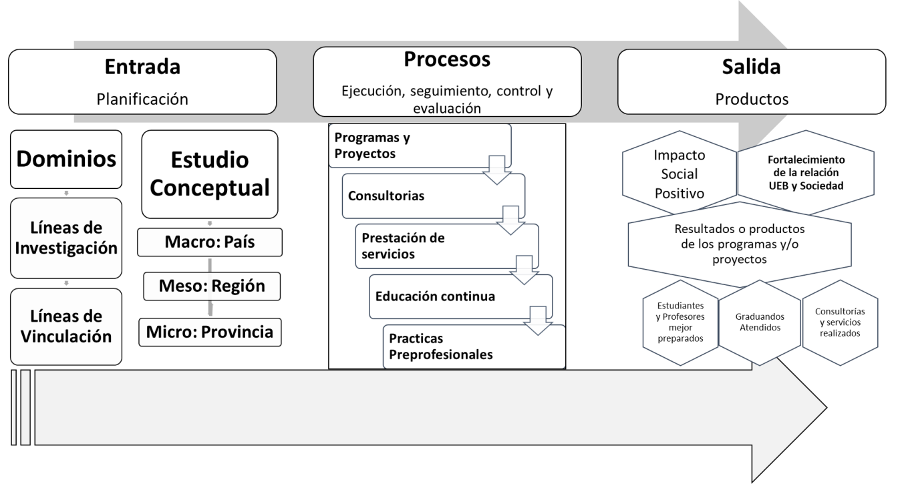
Mapa de Procesos
Enfoque sistémico de la ejecución de la Vinculación en la Universidad Estatal de Bolívar.

PROCESO DE VINCULACIÓN

RESPONSABLE DEL PROCESO
Vicerrectorado de Investigación y Vinculación

INTERVINIENTES DEL PROCESO

- Conformación del Consejo Universitario
- Rector
- Vicerrector
- Decano de la Facultad
- Representantes de los profesores -investigadores
- Integrantes de la comisión de investigación y vinculación
- Vicerrector de investigación y vinculación, quien la presidirá.
- Los Decanos.
- Director de investigación y vinculación.
- Director de postgrado;
- Director de extensión universitaria;
- Un representante de profesores titular, con su respectivo suplente, designado por el Consejo Universitario;
- Un representante estudiantil, con su respectivo suplente, designado por el Consejo Universitario.
- Dirección de Investigación Y Vinculación
- Representante De Vinculación De La Facultad
- Docente Responsable
- Estudiantes

DEFINICIONES
- Procesos: descripción cronológica de acciones de una actividad específica valorada en recursos humanos y materiales (Real Academia Española, 2018).
- Programas educativos: fines académicos programados en la búsqueda de un efecto positivo en los actores educativos de una población identificada (Ministerio de Educación y Cultura, 2016).
- Evaluación: Proceso que constate y evidencia un parámetro de cumplimiento en diferentes criterios en función del modelo propuesto (Ministerio de Educación y Cultura, 2016).
- Docentes: Persona dedicada a la enseñanza en un área del conocimiento específico (Real Academia Española, 2019).
- Estudiantes: Sustantivo de referencia a hombre o mujer con funciones y responsabilidades académicas (Real Academia Española, 2019).
- Pertinencia: significado de congruencia o semejanza con respecto a una situación establecida (Real Academia Española, 2019).
- Vinculación: desde el enfoque académico hace referencia a un sistema integrador de la sociedad y el sistema educativo sea básico, medio o superior (Secretaria de Educación Superior, Ciencia, Tecnología e Innovación, 2016).

DOCUMENTOS

- Ley Orgánica de Educación Superior
- Reglamento de Vinculación con la Sociedad de la Universidad Estatal De Bolívar
- Reglamento de Carrera y Escalafón del Profesor e Investigador del Sistema de Educación Superior

REGISTROS

Nombre | Formato | Disposición
Plan Operativo de Vinculación | Digital | Archivar
Plan de investigación y vinculación | Digital | Archivar
Plan de capacitación | Digital | Archivar
Proyectos o programas de vinculación | Digital | Archivar
Aprobación de los planes y proyectos | Físico | Archivar
Socialización de los planes y proyectos | Físico | Archivar
Registro de horas labor de los docentes | Digital | Archivar
Informes de ejecución | Digital | Archivar y usar para los informes trimestrales
Informes trimestrales | Digital | Archivar y usar para el informe final
Informe de final cierre | Digital | Archivar
Aprobación de los informes | Físico | Archivar
PROCEDIMIENTOS
No. | Responsable | Actividad | Descripción
INICIO
1 | Vicerrectorado de Investigación y Vinculación | Realizar la Planificación Operativa | Desarrollar la planificación operativa del Vicerrectorado de Investigación y Vinculación para presentar al Rector, autoridades y organismos correspondientes
2 | Comisión de Investigación y Vinculación | Analizar los planes y programas de vinculación | Analizar planes, programas, proyectos y normativa legal, a fin de fortalecer la gestión de la investigación y vinculación institucional
3 | Consejo Universitario | Aprobar los planes y programas de vinculación | Aprobación de planes, programas, proyectos y normativa interna sugerida por la comisión de investigación y vinculación.
4 | Dirección de Investigación y Vinculación | Elaborar el plan de investigación y vinculación institucional | Elaborar el plan de investigación y vinculación institucional a fin de garantizar la producción científica, el desarrollo tecnológico, innovación y vinculación
5 | Dirección de Investigación y Vinculación | Realizar el plan de capacitación de investigación y vinculación | Realizar el plan de capacitación de investigación y vinculación para garantizar la producción científica que sustente la vinculación con la sociedad.
6 | Representante de Vinculación de la Facultad | Monitorear el cumplimiento de la planificación | Garantizar el cumplimiento técnico y académico de la planificación de los programas y/o proyectos de vinculación con la sociedad de la facultad
7 | Docente Responsable | Implementar el plan de vinculación | Participar en la implementación del plan de vinculación de la universidad, aprobado por el Consejo Universitario
8 | Docente Responsable | Formular los programas/ proyectos de vinculación | Formular los programas y/o proyectos y presentarlos a la Dirección de Investigación y Vinculación de la Universidad Estatal de Bolívar para el trámite de aprobación correspondiente
9 | Docente Responsable | Ejecutar los programas/ proyectos de vinculación | Planificar y ejecutar junto a los estudiantes, los programas y/o proyectos de vinculación de las carreras y asesorías que se hayan asignado bajo su responsabilidad.
10 | Docente Responsable | Monitorear la ejecución de los programas y proyectos | Monitorear y sistematizar el cumplimiento de las horas de vinculación de los estudiantes que participan en el programa o proyecto de su unidad académica
11 | Docente Responsable | Evaluar la ejecución de los programas y proyectos | Evaluar los programas y/o proyectos en los tiempos previstos, según lo planificado, en coordinación y asesoría de la Dirección de Investigación y Vinculación de la Universidad Estatal de Bolívar
12 | Estudiantes | Ejecutar los programas/ proyectos de vinculación | Presentar informes de actividades en el formato de la Dirección de Investigación y Vinculación de la Universidad Estatal de Bolívar.
13 | Estudiantes | Entregar las evidencias a los docentes responsables | Recopilar la información y evidencias necesaria para la elaboración del informe de cierre
14 | Docente Responsable | Realizar informe de cierre | Realizar la recopilación de la información de cada estudiante y realizar el informe de cierre
15 | Comisión De Investigación Y Vinculación | Revisar y aprobar el informe de cierre | Revisión y aprobación del informe de cierre
16 | Comisión De Investigación Y Vinculación | Socializar los resultados de los proyectos y programas de vinculación | Realizar la Socialización de los resultados de los proyectos y programas de vinculación
17 | Secretaría | Ingreso de información a la base de datos | Realizar el ingreso
18 | Secretaría | Archivar | Archivar y resguardar los informes con las evidencias
FIN

DIAGRAMA DE FLUJO PROPUESTO
Proceso de Vinculación
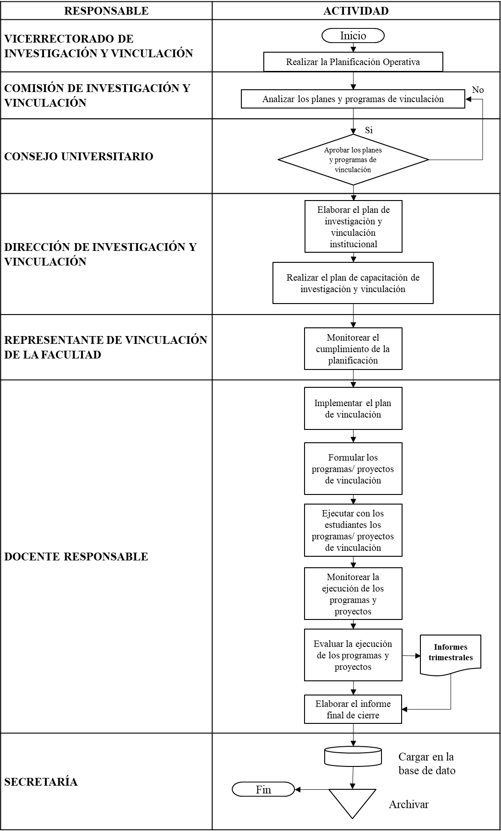

Proceso de recolección de la información
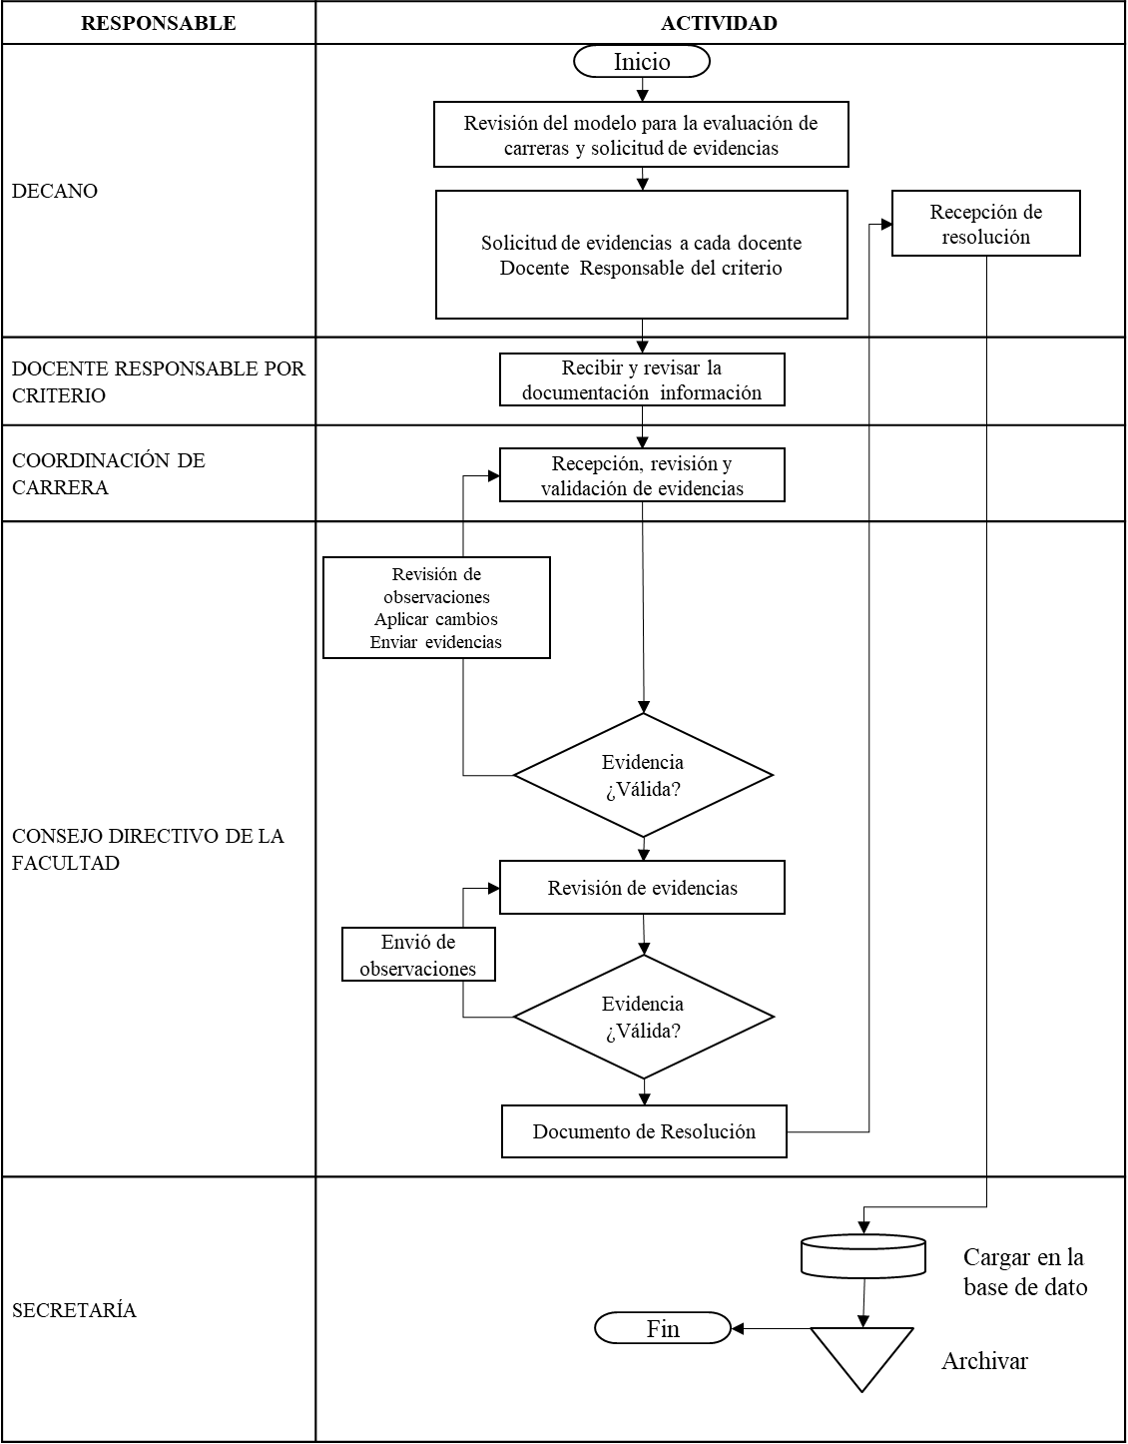

INDICADORES

Nombre | Proyectos y programas de vinculación con la sociedad
Descripción | Evalúa los programas y proyectos relacionados con las necesidades identificadas con el análisis del estado actual y educativo de la carrera
Fórmula | Frecuencia | Estándar | Responsable de Medición | Responsable de Análisis
No aplica indicador cualitativo | Una vez por ciclo | Satisfactorio= 1  Cuasi satisfactorio= 0.7  Poco satisfactorio=0.37  Deficiente= 0 | Docente Responsable | Comisión De Investigación Y Vinculación

PROCESO DE ACADEMIA-INVESTIGACIÒN

RESPONSABLE DEL PROCESO
- Comisión de Evaluación Institucional

INTERVINIENTES DEL PROCESO
• Consejo de Aseguramiento de la Calidad de la Educación Superior
• Comisión de Evaluación Institucional
• Decanato
• Coordinación de Carrera
• Docente Responsable del criterio Academia - Investigación

DEFINICIONES
- Procesos: descripción cronológica de acciones de una actividad específica valorada en recursos humanos y materiales (Real Academia Española, 2018).
- Programas educativos: fines académicos programados en la búsqueda de un efecto positivo en los actores educativos de una población identificada (Ministerio de Educación y Cultura, 2016).
- Evaluación: Proceso que constate y evidencia un parámetro de cumplimiento en diferentes criterios en función del modelo propuesto (Ministerio de Educación y Cultura, 2016).
- Docentes: Persona dedicada a la enseñanza en un área del conocimiento específico (Real Academia Española, 2019).
- Producción científica: Investigación de la actividad humana con el propósito de obtener nuevos conocimientos para la solución de problemas o aclarar interrogantes (Real Academia Española, 2019).
- Academia: Constructo de aprendizaje y enseñanza en diferentes modalidades orientadas a mejorar el conocimiento del ser humano (Real Academia Española, 2019).
- Universidad: un sistema de factores que intervienen la relación docente-estudiante, sociedad, gobiernos y sector privado (Secretaria de Educación Superior, Ciencia, Tecnología e Innovación, 2016).
- Evidencias: elementos de prueba como recursos sostenedores en el criterio a evaluación o examen (Real Academia Española, 2019).
- Indicador: Estadístico que visualiza la evidencia o examen, para un criterio de análisis (Real Academia Española, 2019).
- Sistema: Conjunto de elementos que perdiguen un propósito o a su vez conforman un conglomerado de factores (Real Academia Española, 2019).
- Estrategias: actividades orientadas al cumplimiento de objetivos establecidos (Guía de Fundamentos para la dirección de proyectos, 2016).
- Cambios: traspaso o un nuevo proceso acciones (Real Academia Española, 2019).
- Principios: Criterios subjetivos basados en la moralidad (Real Academia Española, 2019).
- Currículo: plan educativo que contempla los conceptos pedagógicos, sociales y objetivos escolares (Real Academia Española, 2019).

DOCUMENTOS
- Ley Orgánica de Educación Superior
- Reglamento de Vinculación con la Sociedad de la Universidad Estatal De Bolívar
- Reglamento de Carrera y Escalafón del Profesor e Investigador del Sistema de Educación Superior

REGISTROS
Nombre | Formato | Retención | Disposición
Artículo publicado en formato PDF. | Digital/Físico | Hasta revisión por la persona encargada | Archivar
Carta de aceptación o notificación de publicación de la revista (en el caso de que el trabajo académico esté en proceso de publicación). | Digital/Físico | Hasta revisión por la persona encargada | Archivar
Ficha catalográfica del artículo | Digital/Físico | Hasta revisión por la persona encargada | Archivar
Libros o capítulos de libros | Digital/Físico | Hasta revisión por la persona encargada | Archivar
Memorias publicadas por el organizador del evento académico. | Digital/Físico | Hasta revisión por la persona encargada | Archivar
Documentos sobre el comité organizador y el comité científico | Digital/Físico | Hasta revisión por la persona encargada | Archivar
Archivo de indicadores | Digital/Físico | Hasta revisión por la persona encargada | Archivar

PROCEDIMIENTOS

No. | Responsable | Actividad | Descripción
INICIO
1 | Comisión de Evaluación Institucional | Socializar la normativa de evaluación | Socializar la normativa de Evaluación vigente con los implicados
2 | Decano | Revisar el modelo para la evaluación de las carreras y solicitar las evidencias | Realizar la revisión del modelo de evaluación vigente de la carrera de enfermería y solicitar la evidencia a los responsables
3 | Decano | Asignar la carga horaria de docentes por criterios | Asignación de responsabilidades a Docentes por criterio
4 | Docente Responsable del criterio Academia - Investigación | Revisar el modelo de evaluación | Revisión del modelo para la evaluación de carreras y solicitud de evidencias Decanato
5 | Docente Responsable del criterio Academia - Investigación | Recolectar información de los indicadores | Recolección de información necesaria para entregar al coordinador de la carrera
6 | Docente Responsable del criterio Academia - Investigación | Calcular los indicadores | Cálculo de indicadores de acuerdo a los requerimientos
7 | Docente Responsable del criterio Academia - Investigación | Elaborar los archivos del criterio | Elaborar los archivos físicos y digitales correspondientes al criterio asignado
8 | Docente Responsable del criterio Academia - Investigación | Entregar los archivos a la comisión de validación | Entrega de documentación recolectada basada en el modelo de evaluación de la carrera
9 | Comisión de Aseguramiento  Coordinación de Carrera | Recibir y revisar los archivos de cada indicador | Recepción y validación de la documentación
10 | Comisión de Aseguramiento  Coordinación de Carrera | Recomendar cambios y correcciones necesarias | Realizar las recomendaciones necesarias, cambios y correcciones
11 | Docente Responsable del criterio | Realizar cambios y correcciones | Realizar correcciones y enviar observaciones a la comisión de validación
12 | Comisión de Aseguramiento  Coordinación de Carrera | Revisar el archivo | Revisión de observaciones
13 | Comisión de Aseguramiento  Coordinación de Carrera | Entregar de evidencias de evaluación de indicadores académicos | Realizar la entrega de las evidencias de evaluación de indicadores académicos
14 | Consejo Directivo de la Facultad | Revisar las evidencias de evaluación de indicadores académicos | Revisión de evidencias
15 | Consejo Directivo de la Facultad | Elaborar el documento de resolución | Elaborar el documento de resolución
16 | Secretaría | Ingreso de información den la base de datos
17 | Secretaría | Archivar | Archivar la información
18 | Secretaría | Custodiar | Custodia de la Información
FIN

DIAGRAMA DE FLUJO PROPUESTO
Proceso de Investigación- Academia
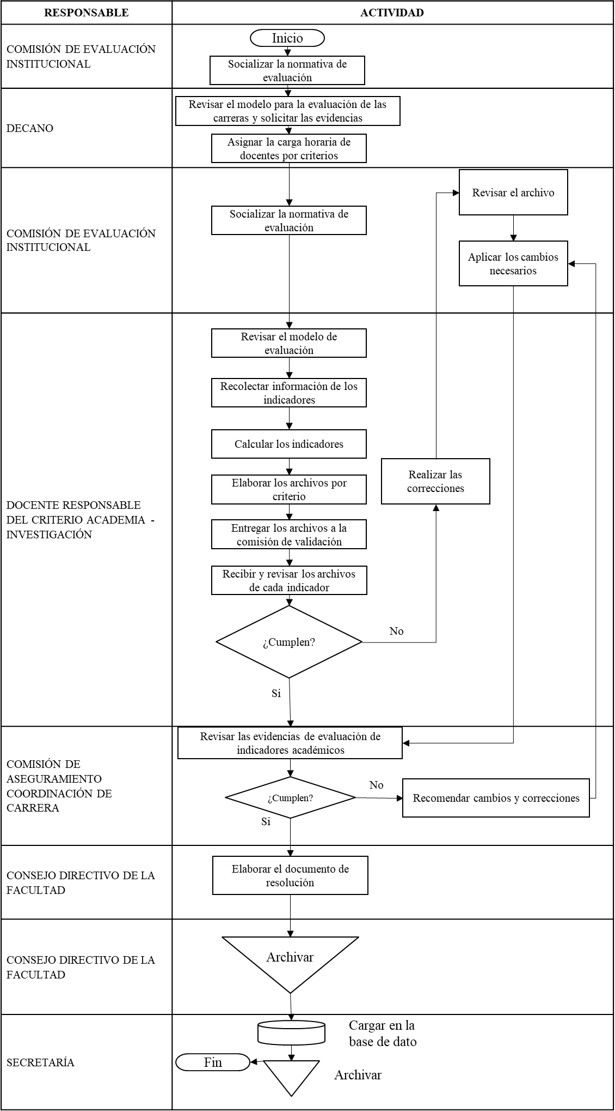

INDICADORES

Nombre | Academia- Investigación
Descripción | Producción científica
Fórmula/Evidencias |  | Responsable de Medición | Responsable de Análisis
$$IPAC=\frac{1}{TP}\sum_{i=1}^{NSJR}{(1+3.61*{SJR}_{i}}$$ |  | Docente Responsable del criterio | Coordinación de Carrera

Nombre | Academia- Investigación
Descripción | Producción regional
Fórmula/Evidencias |  | Responsable de Medición | Responsable de Análisis
$$IPR=\frac{1}{tp}\sum_{i=1}^{NAR}{PRi}$$ |  | Docente Responsable del criterio | Coordinación de Carrera

Nombre | Academia- Investigación
Descripción | Libros o capítulos de libros revisados por pares
Fórmula/Evidencias |  | Responsable de Medición | Responsable de Análisis
$$LCL=\frac{1}{TP}\left(L+\sum_{i=1}^{n}{Ei*CLi}\right)$$ |  | Docente Responsable del criterio | Coordinación de Carrera

Nombre | Academia- Investigación
Descripción | Ponencias
Fórmula/Evidencias |  | Responsable de Medición | Responsable de Análisis
$$IPP=\frac{1}{TP}\sum_{i=1}^{TPP}{βi}$$ |  | Docente Responsable del criterio | Coordinación de Carrera

4.3 Base de datos con las evidencias recolectadas de los criterios pertinencia-vinculación, academia-investigación de los Modelos de Evaluación del Entorno de Aprendizaje de la Carrera de Enfermería.

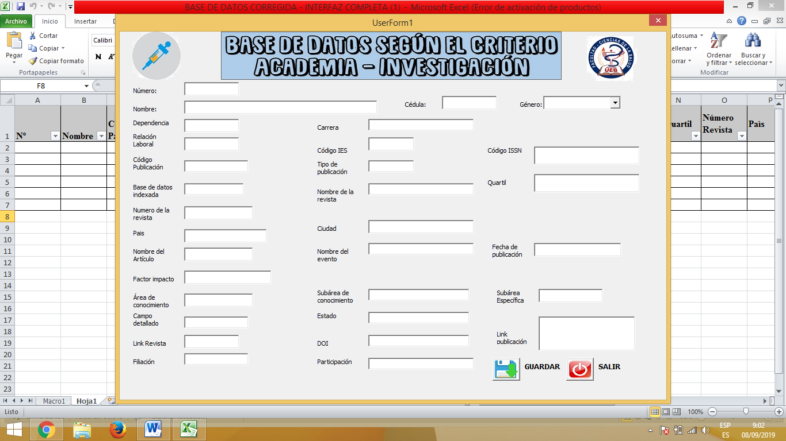

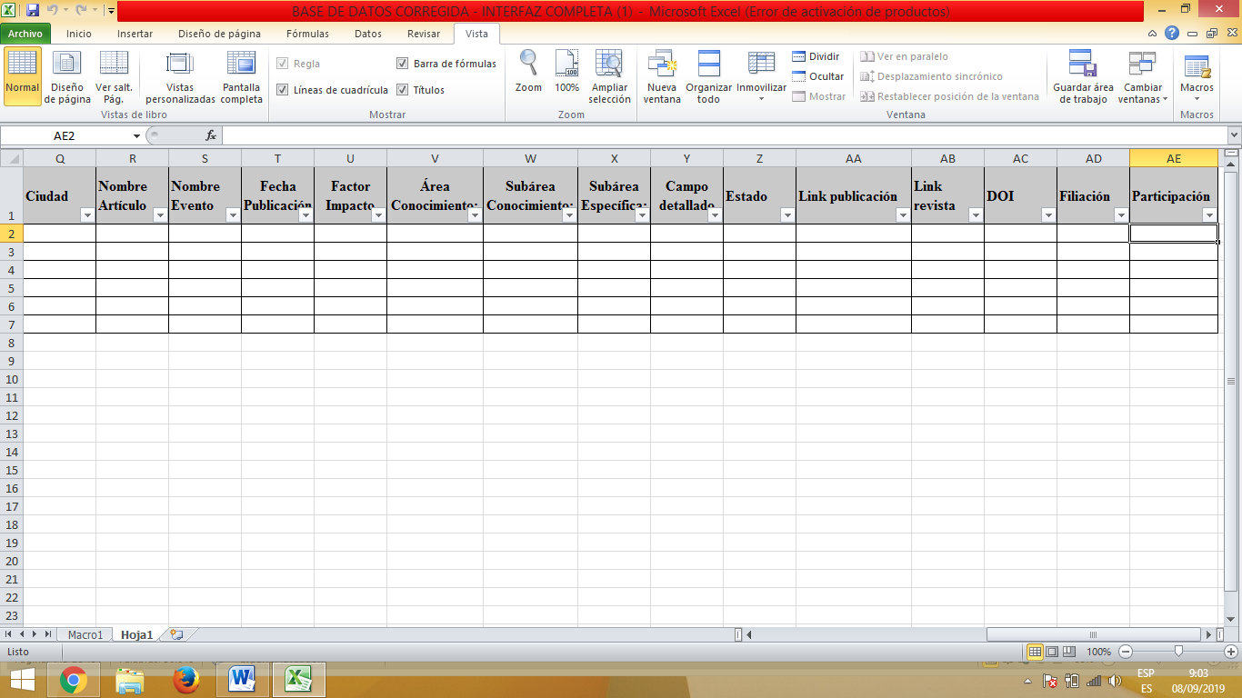
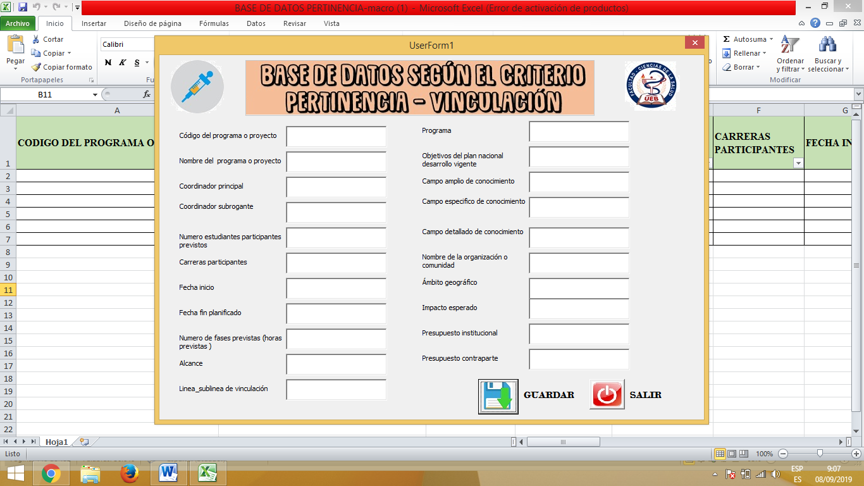
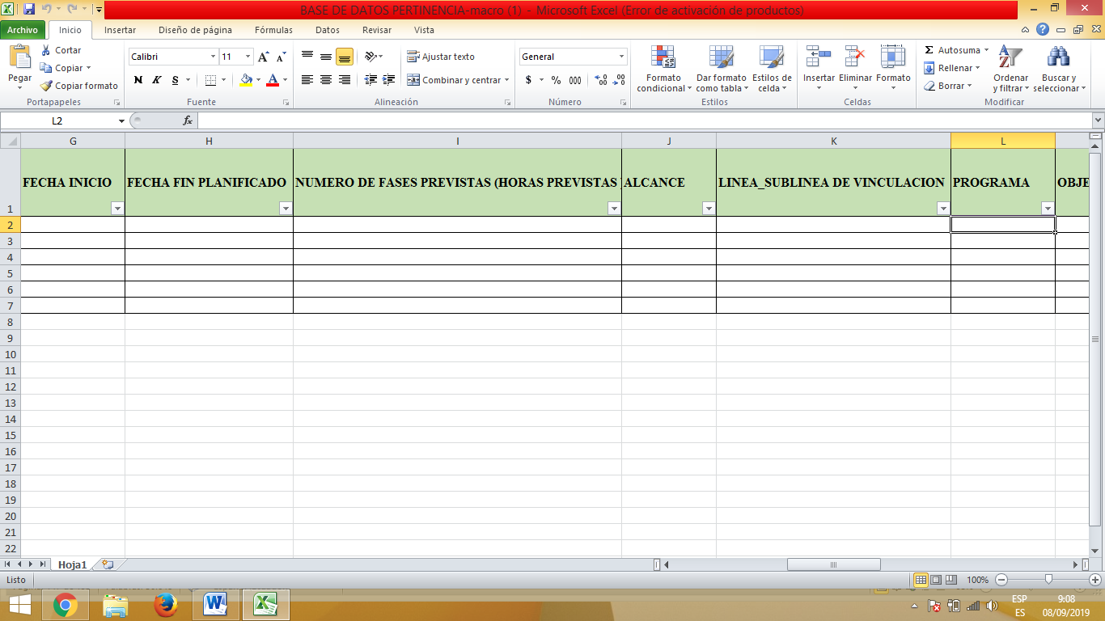
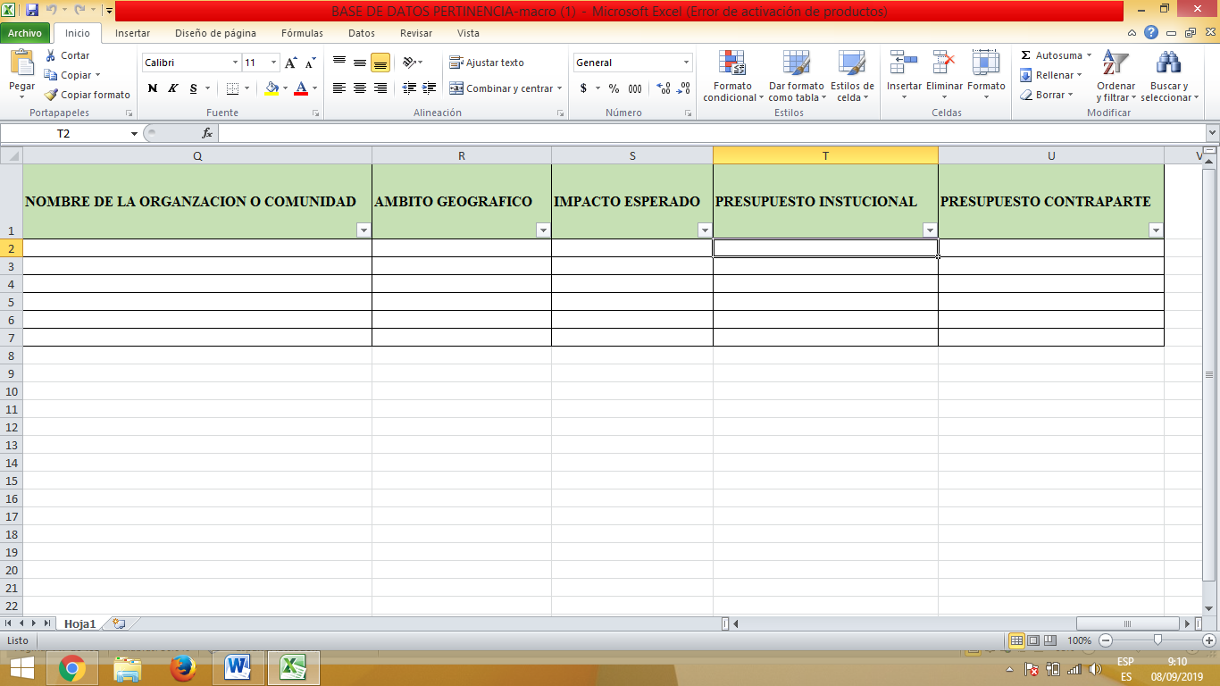

PARA VISUALIZAR LA BASE DE DATOS SIGA LAS SIGUIENTES INSTRUCCIONES

- Copie la carpeta recursos a Disco Local C
- Clic derecho y seleccione extraer aquí
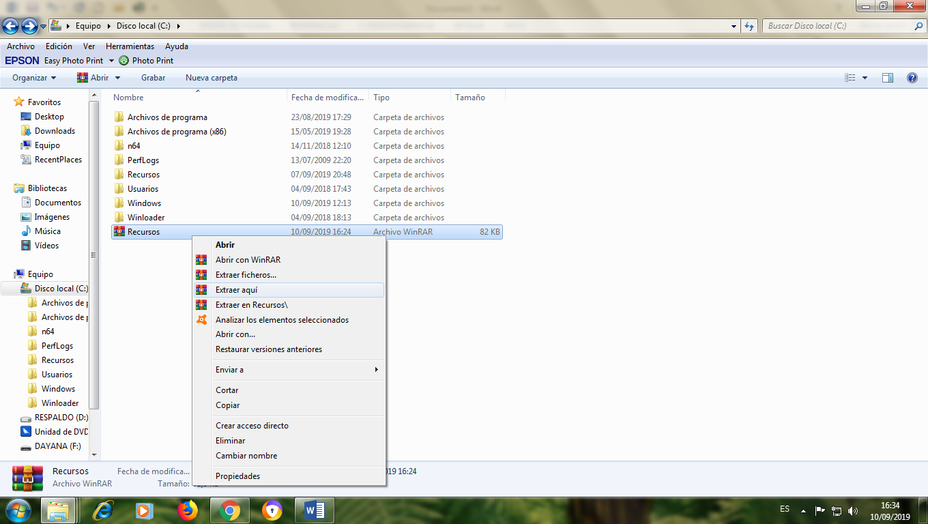

- Una vez extraído el archivo le aparecerá esta carpeta
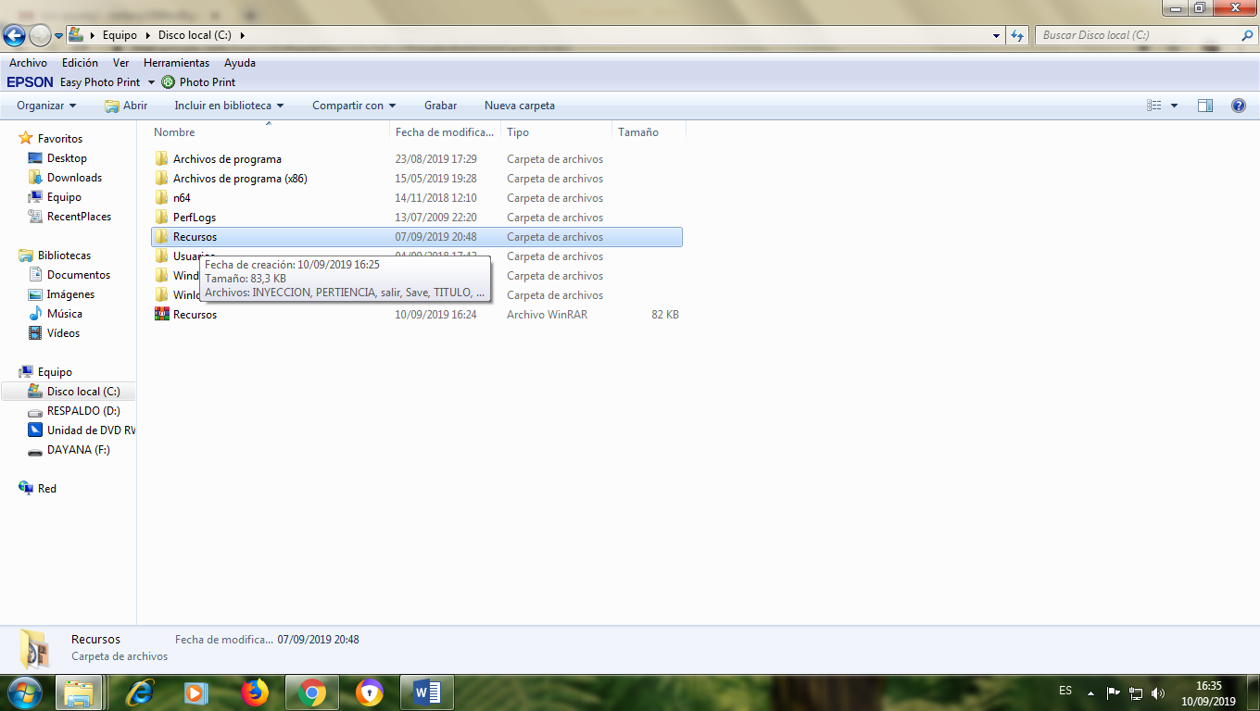
- Realizado este procedimiento abra las bases de datos realizadas en Excel
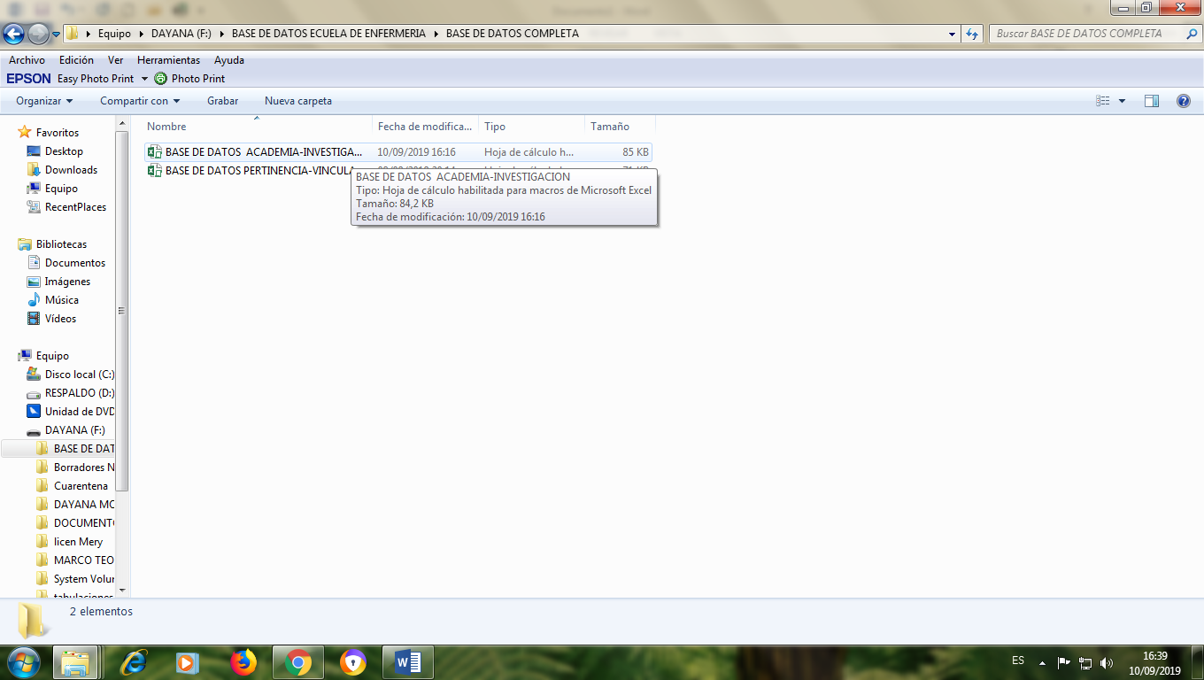

Manual de la base de datos con las evidencias recolectadas de los criterios pertinencia-vinculación, academia-investigación de los Modelos de Evaluación del Entorno de Aprendizaje de la Carrera de Enfermería.

INTRODUCCIÓN

- Este manual describe el manejo de las base de datos en los criterios pertinencia-vinculación, academia-investigación, permite ingresar información de la producción científica de los docentes de la facultad de Ciencias de la Salud y de los estudiantes que participan en la elaboración de proyectos de Vinculación de la Carrera, tener acceso a la información desde cualquier lugar y cualquier dispositivo sin necesidad de tener conexión a internet , manteniendo así actualizada toda la información que se genere dentro de la carrera de Enfermería.

Ingreso a la Base de Datos en el criterio Academia- Investigación
PARA VISUALIZAR LA BASE DE DATOS SIGA LAS SIGUIENTES INSTRUCCIONES

- Clic derecho en Base de Datos Carrera de Enfermería

Se vizualizaran 3 archivos:
- Base de datos academia-Investigación
- Base de datos Pertinencia-Vinculación
- Recursos

- Copie la carpeta recursos a Disco Local C
- Clic derecho y seleccione extraer aquí
- Una vez extraído el archivo le aparecerá esta carpeta

- Realizado este procedimiento abra las bases de datos en formato Excel

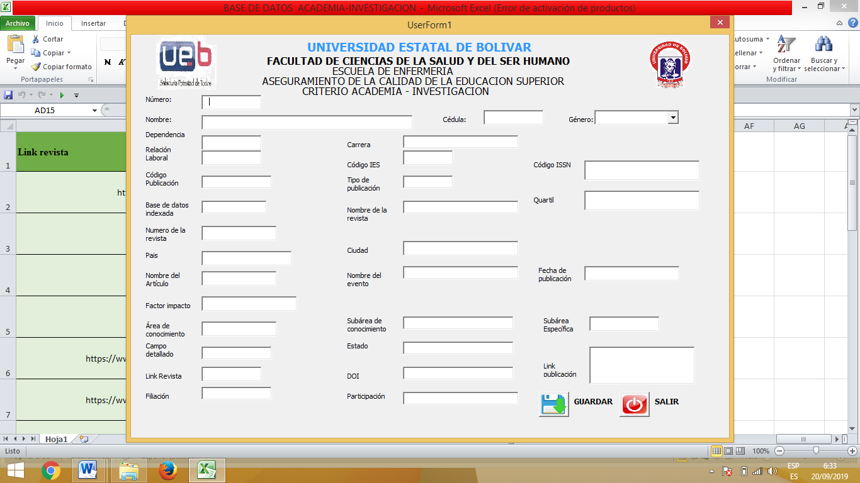
- Se visualizara esta pantalla
Donde debe llenar los siguientes campos :
- Numero: coloque el numero que le corresponde según el orden establecido
- Nombre: escriba su nombre completo
- Cedula: escriba su numero de cedula
- Género: Masculio o femenino
- Dependencia: Salud
- Carrera: Enfermería
- Relación Laboral: Contrato, Nombramiento
- Código IES: Un código entregado por el Consejo de Aseguramiento de la Calidad de Educación Superior para identificarse, la Universidad Estatal de Bolívar tiene un código específico (1017).
- Código publicación: es un código que las revistas asignan a cada artículo científico para que tenga una identificación propia
- Tipo Publicación: revista, memoria
- Código ISSN: código electrónico de registro de la revista.
- Base Datos Indexada: Estar indexado en una base de datos de prestigio en su área es un importante indicio de calidad de las revistas. Es aconsejable revisar los listados de revistas que incluyen las bases de datos bibliográficas. SCIMAGO JOURNAL RANKING, LATIN INDEX, WEB OF SCIENCE, SCOPUS
- Nombre Revista: escriba el nombre de su revista, por ejemplo: Memoria y Congreso Internacional de Ciencia, Tecnología, Innovación y Emprendimiento, Asian Journal of Pharmaceutics, archivos venezolanos de farmacología y terapéutica.
- Cuartil: El cuartil es un indicador que sirve para evaluar la importancia relativa de una revista dentro del total de revistas de su área, ordenada de mayor a menor visibilidad (factor de impacto) y se divide en 4 grupos iguales, cada una de las partes constituiría un cuartil. Aquellas que contengan mayor factor de impacto estarían en el primer cuartil, y el cuartil más bajo sería el cuarto.
- Número de Revista: coloque aquí el número de revistas publicadas
- País: escriba el país donde realizo la Investigación.
- Ciudad: escriba la ciudad donde realizo la Investigación.
- Nombre Artículo: escriba el nombre de su artículo científico, por ejemplo: Significado que tienen las madres sobre vacunas de sus hijos menores de 5 años
- Nombre Evento: Añada el nombre del evento al que participo ejemplo: V CONGRESO INTERNACIONAL DE CIENCIA, TECNOLOGIA, INNOVACION Y EMPRENDIMIENTO.
- Fecha Publicación: escriba la fecha de publicación
- Factor Impacto: es un instrumento para comparar y evaluar la importancia de una revista en función del promedio de citas que reciben los artículos por ella publicados durante un periodo determinado.
- Área Conocimiento: agrupación que se hace de los programas académicos, teniendo en cuenta cierta afinidad en los contenidos, en los campos específicos del conocimiento, Las áreas de conocimiento son ocho: a) Agronomía, Veterinaria y afines, b) Bellas Artes, c) Ciencias de la Educación, d) Ciencias de la Salud, e) Ciencias Sociales y Humanas, f) Economía, Administración, Contaduría y afines, g) Ingeniería, Arquitectura, Urbanismo y afines, y h) Matemáticas y Ciencia Naturales.
- Sub área Conocimiento: La Nomenclatura Internacional de la Unesco para los campos de Ciencia y Tecnología, creada por dicho organismo, es un sistema de clasificación del conocimiento ampliamente usado en la ordenación de proyectos de investigación y de las tesis doctorales. Ejemplo: 091 SALUD
- Subárea Específica: Ejemplo 0912 MEDICINA
- Campo detallado: son códigos específicos del Sistema Integrado de Educación Superior ejemplo: 8-19A
- Estado: Publicado o en Proceso
- Link publicación: copie y pega el link de su publicación
- Link revista: copie y pega el link de su revista
- DOI: número que otorga una institución que se llama Cross ref, es una franquicia internacional que otorga derechos de autor sobre publicaciones científicas, artículos de revistas electrónicas, libros, capítulos de libros, actas y comunicaciones de congresos, software, vídeos, entre otros.
- Filiación: aspecto determinante para la correcta identificación y recuperación de la producción intelectual de un investigador en las diferentes bases de datos, La filiación deberá incluir el nombre oficial de la Universidad, Departamentos , Institutos de investigación.

- Participación: Autor-Coautor

Una vez ingresados todos los datos dar clic en la opción guardar y automáticamente se guardará en la base de datos de la Carrera.

Base de Datos Pertinencia-Vinculación

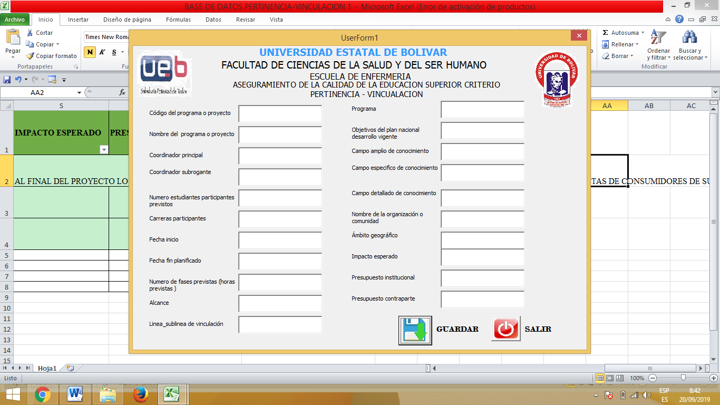

Llene los siguientes campos:

- Codigo del Programa o Proyecto: Un código entregado por el departamento de vinculación e investigación de la Universidad Estatal de Bolívar
- Nombre del Programa o Proyecto: Escriba el nombre se su proyecto
- Coordinador Principal : Nombre del docente lider del proyecto de vinculacion.
- Coordinador Sub-rogante: delegado o reemplazo del coordinador principal.
- Numero estudiantes participantes previstos: numero de alumnos integrantes del proyecto.
- Carreras participantes: Enfermeria
- Fecha inicio: escriba la fecha que inicia con su proyecto de vinculacion
- Fecha fin planificado: escriba la fecha que termino su proyecto de vinculacion
- Numero de fases previstas (horas previstas):160
- Alcance: es la suma de todos los productos y sus requisitos o características
- Linea_sublinea de vinculacion: Linea y sublinea en la que se basa el proyecto según el ultimo reglamento aprobado por el Departamento de Vinculacion e Investigacion.
- Objetivos del plan nacional desarrollo vigente: Objetivo del proyecto de Vinculacion .
- Campo amplio de conocimiento:
- Campo especifico de conocimiento:
- Nombre de la organzacion o comunidad: Escriba el nombre de la organización o comunidad donde realizo su proyecto de vinculacion con la sociedad.
- Ambito geografico: Territorio donde se realiza el proyecto de Vinculación
- Impacto esperado: Indica si el proyecto tuvo un efecto en su entorno en términos de factores económicos, técnicos, socio-culturales, institucionales y medioambientales
- Presupuesto instucional: Dinero que apoya la Institucion para la realizacion del proyecto, escriba en numeros
- Presupuesto contraparte: Dinero que invierten los estudiantes en su proyecto de vinculacion, escriba la cantidad en numeros.

4.4. Resultados Alcanzados según los Objetivos

Objetivos planteados y resultados alcanzados.

Objetivos planteados | Resultados alcanzados
Objetivos General
Determinar procesos académicos por criterios de aseguramiento de la calidad pertinencia-vinculación, academia-investigación. | En función al objetivo planteado de la determinación de procesos académicos por criterios de aseguramiento de la calidad pertinencia-vinculación, academia-investigación, se ha realizado el análisis de los criterios tanto en estudiantes de 5to, 6to, 7mo y 8vo ciclo de la carrera conformando una muestra de 169 estudiantes, además de los 36 docentes que laboran en la carrera.  .
Objetivos específicos
Describir los indicadores Programas/Proyectos de Vinculación con la sociedad, producción Académica/científica, producción regional, libros y capítulos de libros, además de ponencias. | En función a la normativa vigente 2019 de la reforma de la educación superior en el Ecuador y en base a criterios en cuanto al sistema de educación superior a nivel de la región, se ha conceptualizado el avance y las definiciones de los indicadores analizados como “Actividad estratégica fomentada desde los niveles más altos de administración en cada una de las unidades, donde el objetivo radica en buscar la excelencia educativa, la vinculación con la sociedad, el desarrollo y avance del pensamiento y la transmisión del conocimiento”.
Identificar el nivel de conocimiento en los Programas/Proyectos de Vinculación con la sociedad, producción Académica/científica de estudiantes y docentes de la Carrera de Enfermería. | Las encuestas realizadas han permitido establecer que de la población de docentes y estudiantes que participan en el Proceso de Vinculación la mayoría maneja la información y normativa correspondiente a dicho proceso, además indicaron que la principal dificultad presentada es la falta de recursos económicos. En cuanto a los procesos de investigación y academia los resultados fueron similares, las dos poblaciones manejan la información y la dificultad principal es los escases de recursos.
Elaborar un Manual de Gestión por Procesos de la calidad pertinencia_ vinculación, academia_ investigación de la Carrera de Enfermería. | Con el criterio de buenas prácticas en la administración hacia una evaluación con resultados favorables, se ha elaborado un Manual de Procesos en el aspecto de vinculación e investigación; en donde se evidencias acciones y funciones respectivas.
Crear una base de datos con las evidencias recolectadas de los criterios pertinencia-vinculación, academia-investigación de los Modelos de Evaluación del Entorno de Aprendizaje de la Carrera de Enfermería. | Con la finalidad de agilitar los procesos académicos y de evaluación a los actores como docentes, estudiantes y directivos; se ha elaborado una matriz de información en Excel como base de datos de los criterios de Academia e Investigación de la Carrera de Enfermería, permitiendo así un manejo oportuno y verás de la información.

CAPÍTULO V

: CONCLUSIONES Y RECOMENDACIONES

5.1. Conclusiones

- De la totalidad de estudiantes encuestados los estudiantes de quinto y sexto ciclo no responden la totalidad de la encuesta debido a que no tienen proyectos en ejecución solamente aprobados, de séptimo y octavo ciclo la mayoría se encuentran ejecutando los proyectos de vinculación en las líneas de atención a menores de cinco años y atención al cuidado del paciente, ellos manifiestan tener dificultades por el débil acompañamiento del docente responsable del proyecto.

- En cuanto a los docentes, los que indicaron participar en los procesos de investigación la mayoría reconoció comprender la normativa actual seguida en los proyectos de investigación de la Universidad Estatal de Bolívar, de igual forma se determinó que la limitación principal para la ejecución de los proyectos de investigación es la falta de recursos económicos. En cuanto a las actividades de vinculación de la totalidad de docentes que participan activamente en el proceso menos de las tres cuartas partes de los docentes indican haber recibido capacitación para la elaboración de los proyectos de vinculación y que de igual manera la principal limitante es la falta de recursos económicos para la ejecución.

- El manual de procesos está sustentado en la normativa vigente y con respaldo teórico. Presenta una forma secuencial y estructurada considerando todos los pasos que deben ejecutar las autoridades actuales de la facultad de Ciencias de la Salud o el nuevo personal de docentes que ingrese a laborar en los diferentes periodos académicos, actividades que tienen que realizar bajo su responsabilidad con la finalidad de mejorar los procesos académicos de la carrera de Enfermería y todas las gestiones sean eficaces y eficientes.

- La normativa vigente de vinculación debe ser de cumplimiento obligatorio por los profesores y estudiantes de la carrera.

- La normativa de evaluación en la educación superior establece indicadores y /o parámetros que evidencien los resultados obtenidos, para sustentar el mismo se ha elaborado una matriz como base de datos de los criterios de Academia e Investigación de la carrera de Enfermería, permitiendo así un manejo oportuno y verás de la información.

5.2. Recomendaciones

- Es necesaria la continua participación no solo en los procesos académicos y evaluativos sino en todas las actividades complementarias de la carrera de enfermería a fin de establecer la dinámica funcional de todos los actores de la comunidad universitaria en base a la normativa vigente.

- Implementar el manual de los procesos académicos en las áreas de vinculación e investigación, para agilitar su ejecución y la interacción de todos los participantes. Además de la continua evaluación en los diferentes procesos.

- Se recomienda a los docentes con carga horaria en vinculación verifiquen que se cumpla con la normativa actual de vinculación con los alumnos de quinto ciclo quienes deben ser incluidos en sus proyectos y en sexto semestre deben ejecutarlos para evitar que los estudiantes tengan inconvenientes en un futuro.

- Se recomienda a las autoridades de la Carrera de Enfermería capacitar a docentes y estudiantes sobre la elaboración de proyectos de vinculación para que sean ejecutados en el tiempo establecido según el reglamento vigente y no haya complicaciones en cada fase de su elaboración.

- Es necesario realizar la evaluación ex post una vez concluido los proyectos de vinculación, para evidenciar los resultados alcanzados, sin embargo, para este proceso, se requiere de una planificación y ejecución con resultados numéricos.

CAPÍTULO VI

MARCO ADMINISTRATIVO

MESES  ACTIVIDADES | MAYO  2019 | JUNIO  2019 | JULIO  2019 | AGOSTO  2019 | SEPTIEMBRE  2019 | OCTUBRE  2019
Elaboración, presentación y aprobación del tema del Proyecto de Investigación.
Planteamiento del Problema
Objetivos general y especifico
Justificación
Marco Teórico
Marco Metodológico
Elaboración y aplicación de la encuesta
Tabulación y análisis de resultados
Elaboración total del proyecto
Presentación de borradores
Sustentación del Proyecto de Investigación

PRESUPUESTO
DESCRIPCIÓN | CANTIDAD | COSTO UNITARIO | COSTO TOTAL
Impresión de encuestas | 205 | $ 0,30 | $ 61,50
Carpetas | 8 | $ 1,00 | $8,00
Resma de hojas | 3 | $ 5,00 | $ 15,00
Esferos | 2 | $ 0,60 | $ 1,20
USB 4 Gb | 1 | $ 12,00 | $12,00
Impresión de oficios, solicitud de validación de encuestas | 5 | $ 1,00 | $ 5,00
Impresión de borradores | 8 | $ 25,00 | $200,00
Movilización | 60 | $ 3,00 | $180,00
Alimentación | 40 | $ 3,00 | $120,00
Internet | 400 | $ 0,60 | $240,00
CD | 3 | $ 3,50 | $10,50
Empastados | 2 | $ 25,00 | $ 50,00
TOTAL |  |  | 903.20

BIBLIOGRAFÍA:

Ricalde, M. D. G. B. (2016). Proceso administrativo. Editorial Digital UNID.
Cipriano, L. G. A. (2014). Proceso administrativo. Grupo Editorial Patria.
Villanueva, L. F. A. (2015). Gobernanza y gestión pública. Fondo de cultura Económica.
Véliz, V. (2018). Calidad en la Educación Superior. Caso Ecuador. Revista Científica Pedagógica Atenas, 1(41), 165-180.
Ruiz, L., Martínez, G. T., & Céspedes, D. G. (2018). Desafíos de la educación superior. Consideraciones sobre el Ecuador. INNOVA Research Journal, 8-16.
Ley Orgánica de Educación Superior. (19 de Mayo de 2017). Recuperado el 07 de 02 de 2019, de https://www.wipo.int/edocs/lexdocs/laws/es/ec/ec102es.pdf
Lopez, G. O. N. (2015). Evaluación-acreditación de la educación superior en el Ecuador, metaevaluación y gestión académica de calidad (Doctoral dissertation, Universidad Complutense de Madrid).
Martín, M. G. (2012). La autorregulación académica como variable explicativa de los procesos de aprendizaje universitario. Profesorado. Revista de Currículum y Formación de Profesorado, 16(1), 203-221.
Mora, L. F. M. (2014). La integración académica de los estudiantes universitarios como factor determinante del abandono de corto plazo. Un análisis en el sistema de educación superior a distancia del Ecuador. RIED. Revista Iberoamericana de Educación a Distancia, 17(2), 173-196.
Oviedo-Rodríguez, M., Medina-León, A., Negrín-Sosa, E., & Carpio Vera, D. (2017). La planificación operativa con enfoque en procesos para las Universidades del Ecuador. Ingeniería Industrial, 38(1), 116-128.
Campos, A. (2016). Las cuatro ruedas del carro de la excelencia. Desafíos y limitaciones en la educación médica. Educación Médica, 17(3), 88-93.
García-Jiménez, E. (2016). Concepto de excelencia en enseñanza superior universitaria. Educación médica, 17(3), 83-87.
Flores, A., Lavín, J. M., Calle, X., & Álvarez, E. (2014). Buscando la excelencia educativa: Gestión de procesos académicos y administrativos en Instituciones Públicas de Educación mediante BPM.
DEL VALLE, Ángela. El aprendizaje basado en problemas: una propuesta metodológica en educación superior. Narcea Ediciones, 2018.
Gazzola, A. L., & Didriksson, A. (2018). Tendencias de la educación superior en América Latina y el Caribe.
Mato, D. (2018). Diversidad cultural e interculturalidad en educación superior. Experiencias en América Latina.
Brunner, J. J. (2018). Informe sobre la educación superior en Chile.
Tünnermann Bernheim, C. (2018). La educación superior en América Latina y el Caribe_ diez años después de la Conferencia Mundial de 1998.
IBARRA-PIZA, S., SEGREDO-SANTAMARIA, S., JUAREZ-HERNANDEZ, L. G., & TOBON, S. (2018). Estudio de validez de contenido y confiabilidad de un instrumento para evaluar la metodología socioformativa en el diseño de cursos. Revista ESPACIOS, 39(53).
Guerra, A. R. (1979). La educación superior en México (Vol. 86). El Colegio de México.
Rodriguez, C. A. C. (2018). Gamificación en educación superior: experiencia innovadora para motivar estudiantes y dinamizar contenidos en el aula. Edutec. Revista Electrónica de Tecnología Educativa, (63), 29-41.
Rodriguez, J. (2018). Didáctica general. Madrid: Bibloteca Nueva.
Luz, C. G. M. (2018). Educación y tecnología: estrategias didácticas para la integración de las TIC. Editorial UNED.
DE EDUCACIÓN SUPERIOR, Consejo. Reglamento de régimen académico consejo educación superior. 2016.
Durall Gazulla, E., Gros Salvat, B., Maina, M. F., Johnson, L., & Adams, S. (2012). Perspectivas tecnológicas: educación superior en Iberoamérica 2012-2017.
Martínez Iñiguez, J. E., Tobón, S., & Romero Sandoval, A. (2017). Problemáticas relacionadas con la acreditación de la calidad de la educación superior en América Latina. Innovación educativa (México, DF), 17(73), 79-96.
Martínez Iñiguez, J. E., Tobón, S., & Romero Sandoval, A. (2017). Problemáticas relacionadas con la acreditación de la calidad de la educación superior en América Latina. Innovación educativa (México, DF), 17(73), 79-96.
González Casanova, P. (2017). La universidad necesaria en el siglo XXI.
Antonio, J. M. V., Mosqueda, J. S. H., Vázquez-Antonio, J., Hernández, L. G. J., & Calderón, C. E. G. (2017). El trabajo colaborativo y la socioformación: un camino hacia el conocimiento complejo. Educación y Humanismo, 19(33), 334-356.
Hernández Barrios, A., & Camargo Uribe, Á. (2017). Autorregulación del aprendizaje en la educación superior en Iberoamérica: una revisión sistemática. Revista Latinoamericana de Psicología, 49(2), 146-160.
Ferreyra, M. M., Avitabile, C., Botero Álvarez, J., Haimovich Paz, F., & Urzúa, S. (2017). Momento decisivo: La educación superior en América Latina y el Caribe.
Infante, R. C. H., & Miranda, M. E. I. (2017). La clase en la educación superior, forma organizativa esencial en el proceso de enseñanza-aprendizaje. Educación y Educadores, 20(1), 27-40.
Muñoz, L. F. M., Pastor, M. L. S., & Oliva, F. J. C. (2017). Percepciones de alumnado y profesorado en Educación Superior sobre la evaluación en formación inicial en educación física. Retos. Nuevas Tendencias en Educación Física, Deporte y Recreación, (32), 76-81.
CEAACES. (Diciembre de 2013). Consejo de Aseguramiento de la Calidad de la Educación Superior. Recuperado el 20 de 09 de 2019, de https://issuu.com/ceaacesec/docs/ceaaces_2013_suspendidas_por_falta_
CEAACES. (Enero de 2014). La evaluación de la calidad de la Universidad Ecuatoriana: La experiencia del Mandato 14. Recuperado el 20 de 09 de 2019, de Consejo de aseguramiento de la calidad de la educación superior: https://issuu.com/ceaacesec/docs/ceaaces_2014_la_evaluacio__n_de_la_
CEAACES. (2017). Modelo de Evaluación del Entorno de Aprendizaje de la Carrera de Enfermería. Quito: Consejo de Evaluación, Acreditación y Aseguramiento de la Calidad de la Educación Superior. Recuperado el 30 de 09 de 2019, de http://medicina.unach.edu.ec/phocadownload/Documentaciongeneral/Modelo-de-Evaluacion-del-Entorno-de-Aprendizaje-de-la-Carrera-de-Enfermeria-abril-de-2017.pdf

ANEXOS

ANEXO 1. OFICIO DE APROBACIÓN DEL TRABAJO DE TITULACIÓN

ANEXO 2: OFICIO EMITIDO AL DECANATO DE LA FACULTAD SOLICITANDO SE EMITA INFORMACIÓN DE LOS CERTIFICADOS DE PARTICIPACIÓN EN EVENTOS ACADÉMICOS

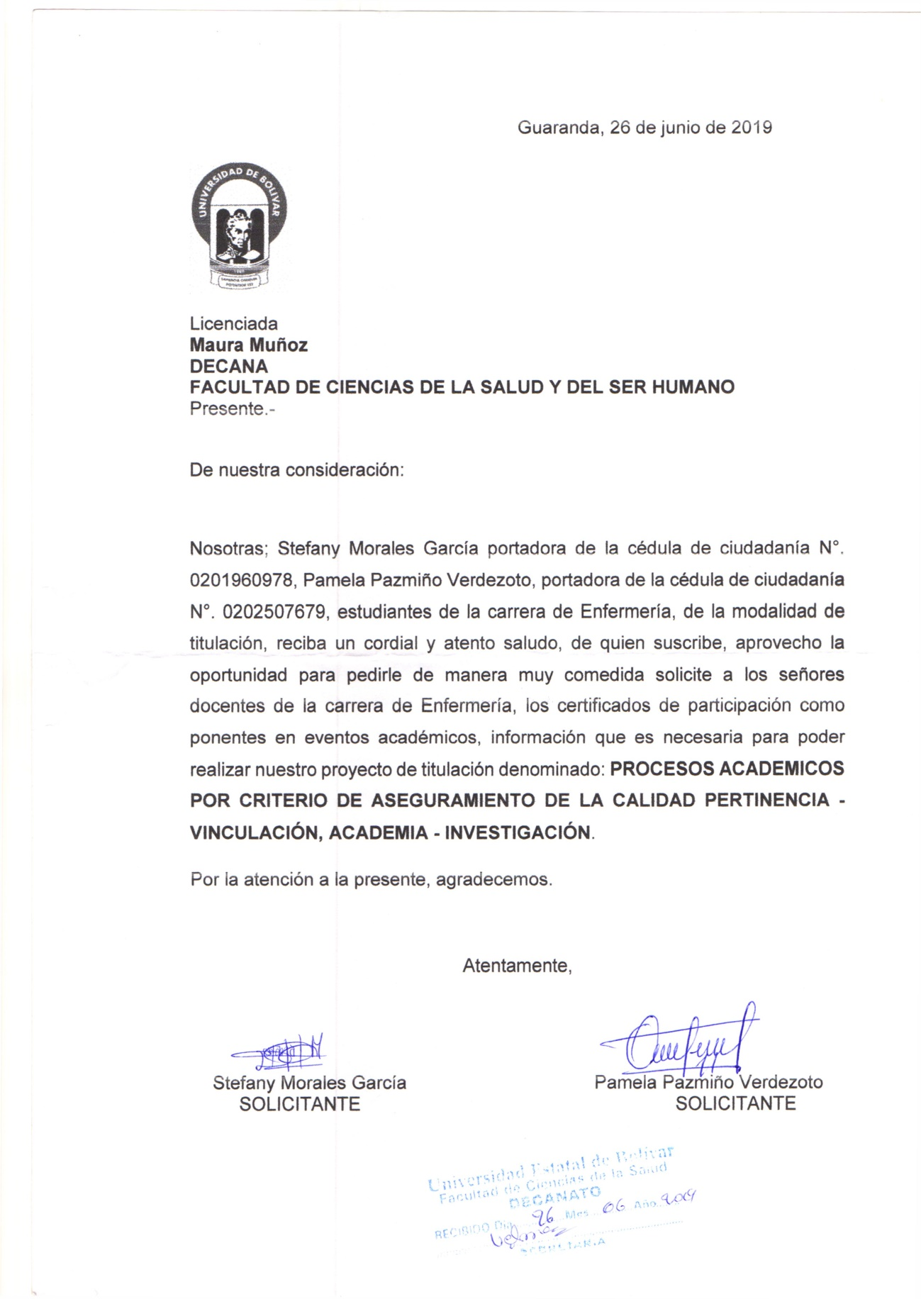

Anexo 3: OFICIO EMITIDOO AL SEÑOR RECTOR DE LA UNIVERSIDAD ESTATAL DE BOLÍVAR SOLICITANDO LA AUTORIZACIÓN DE LA ENTREGA DE LA BASE DE DATOS AL DEPARTAMENTO DE VINCULACIÓN E INVESTIGACIÓN DE LA UNIVERSIDAD ESTATAL DE BOLÍVAR.

ANEXO 4: SOLICITUD DE VALIDACIÓN DE ENCUESTAS

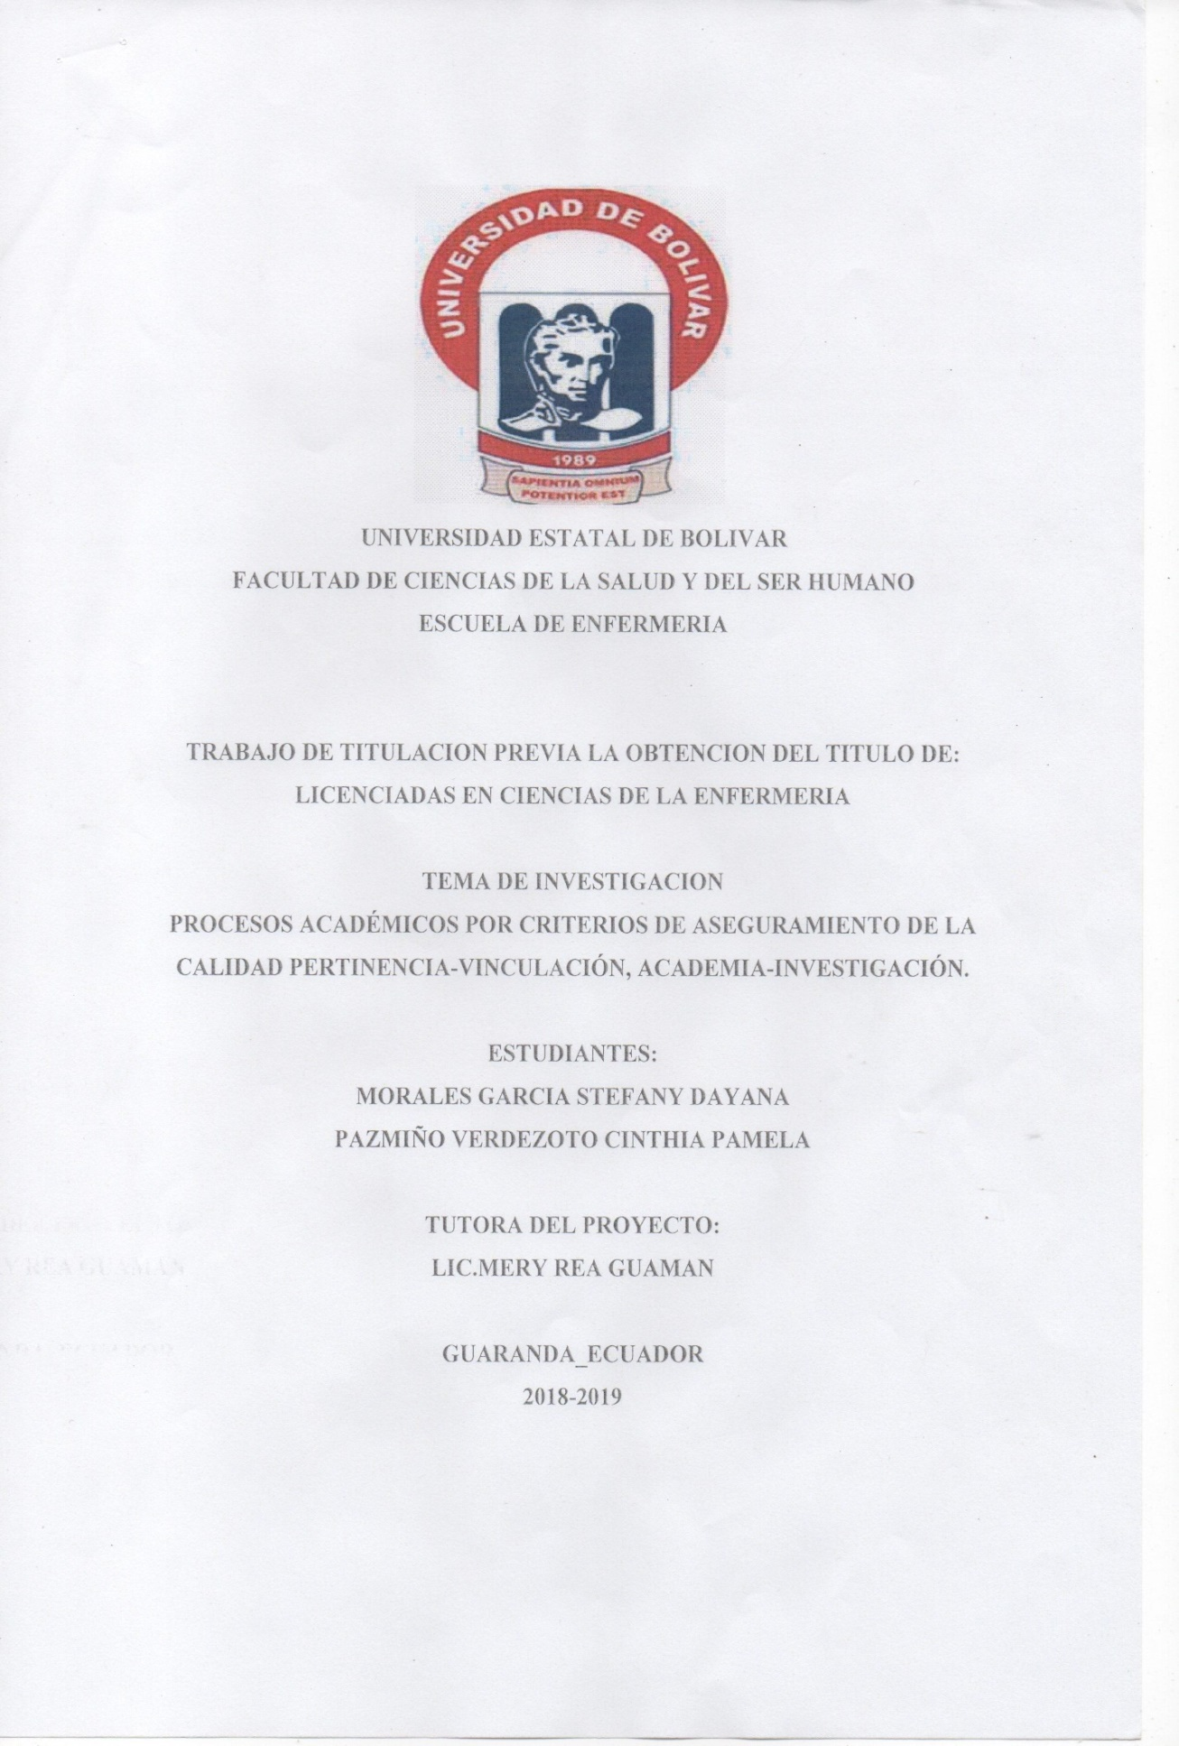

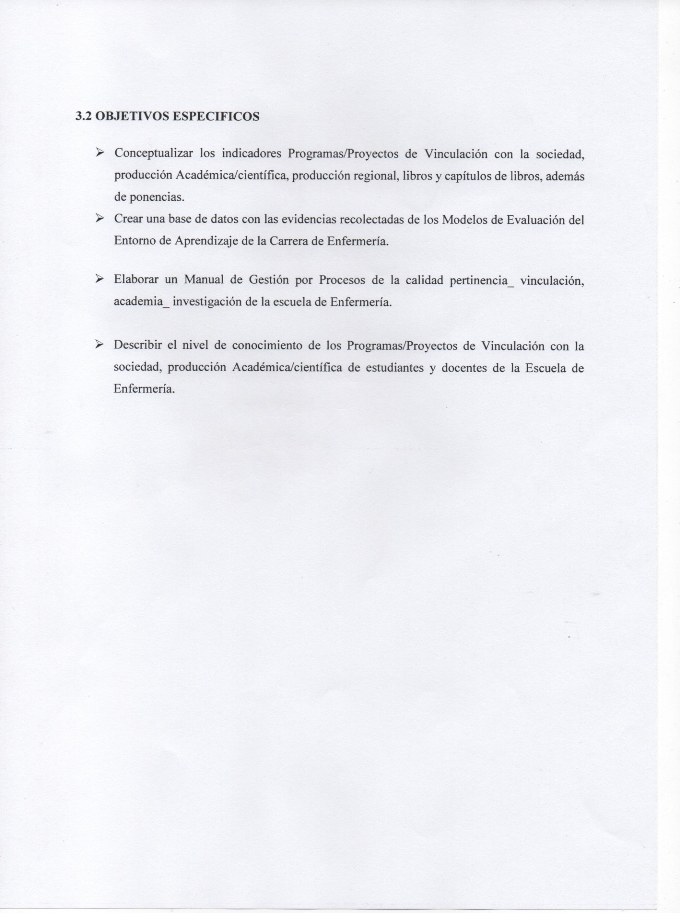

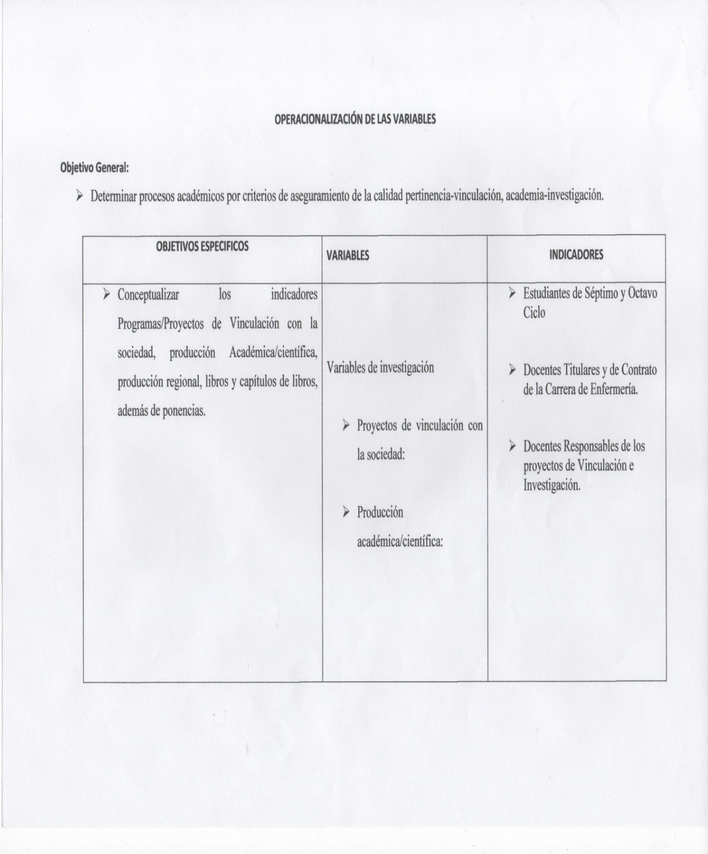

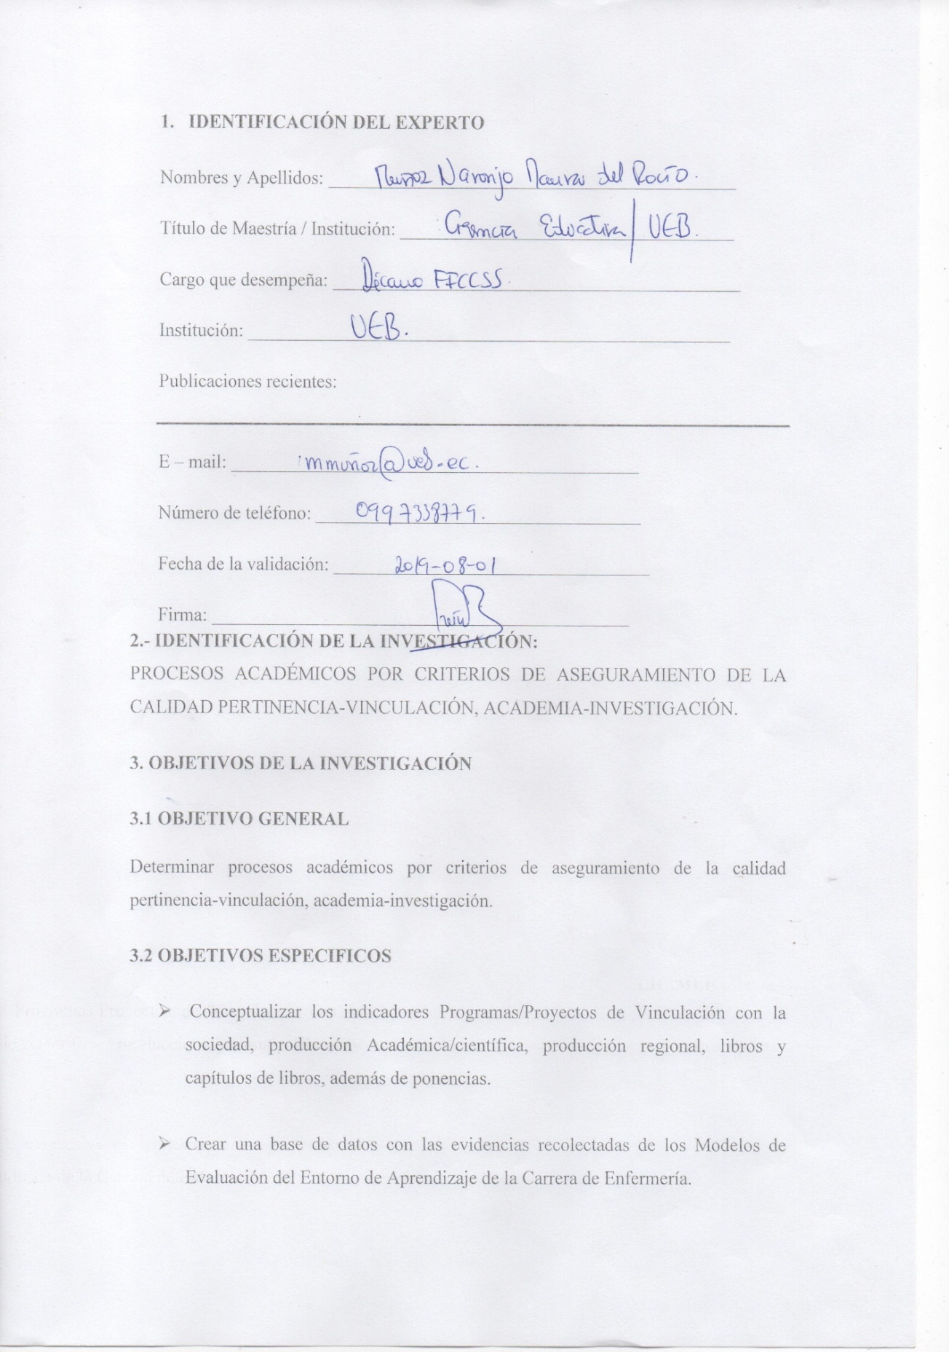

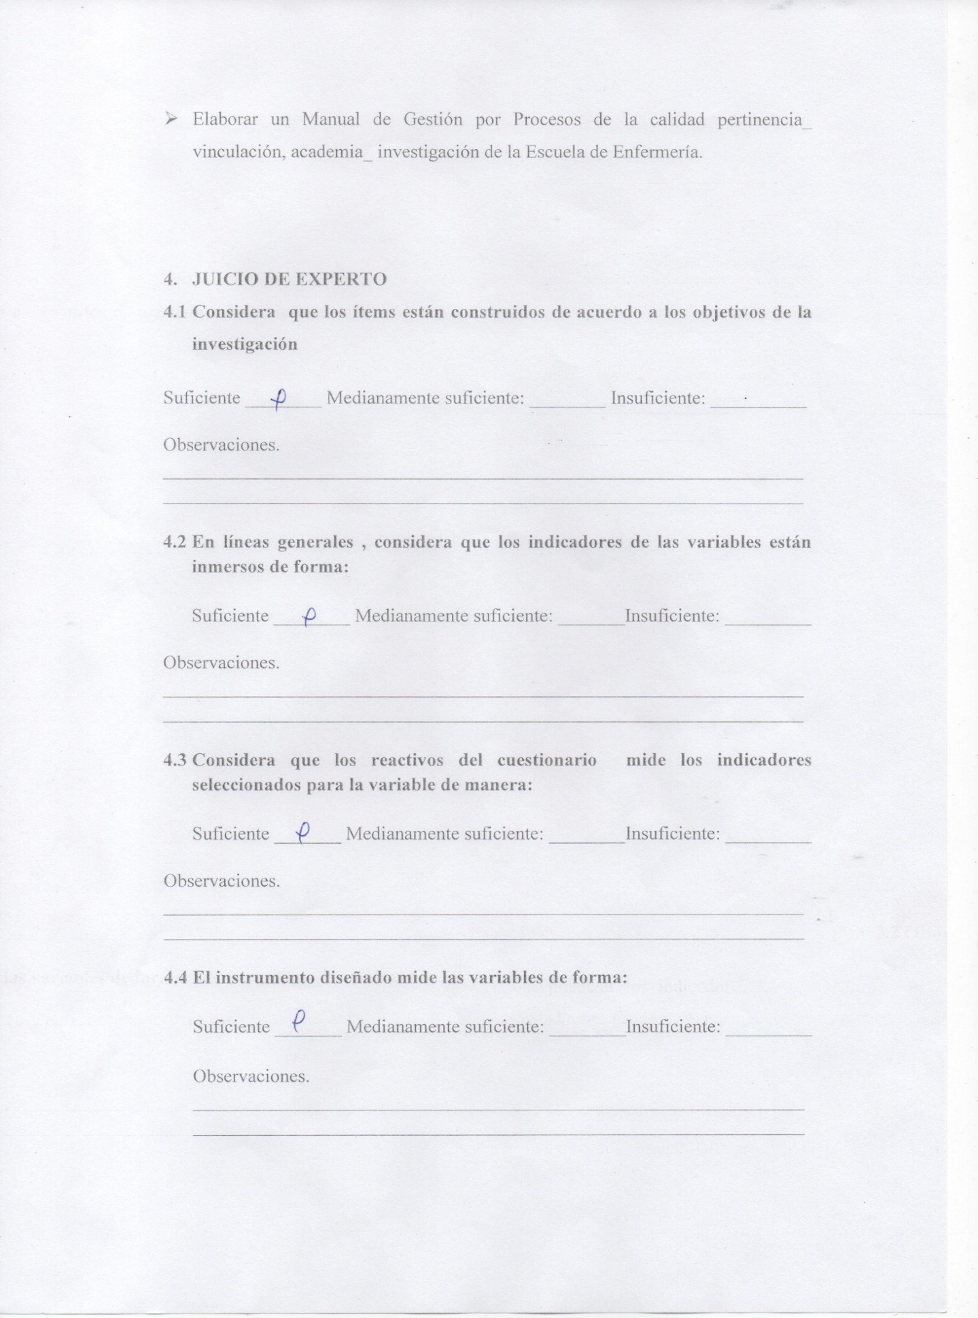

SOLICITUD DIRIGIDA A LA COORDINADORA DE CARRERA

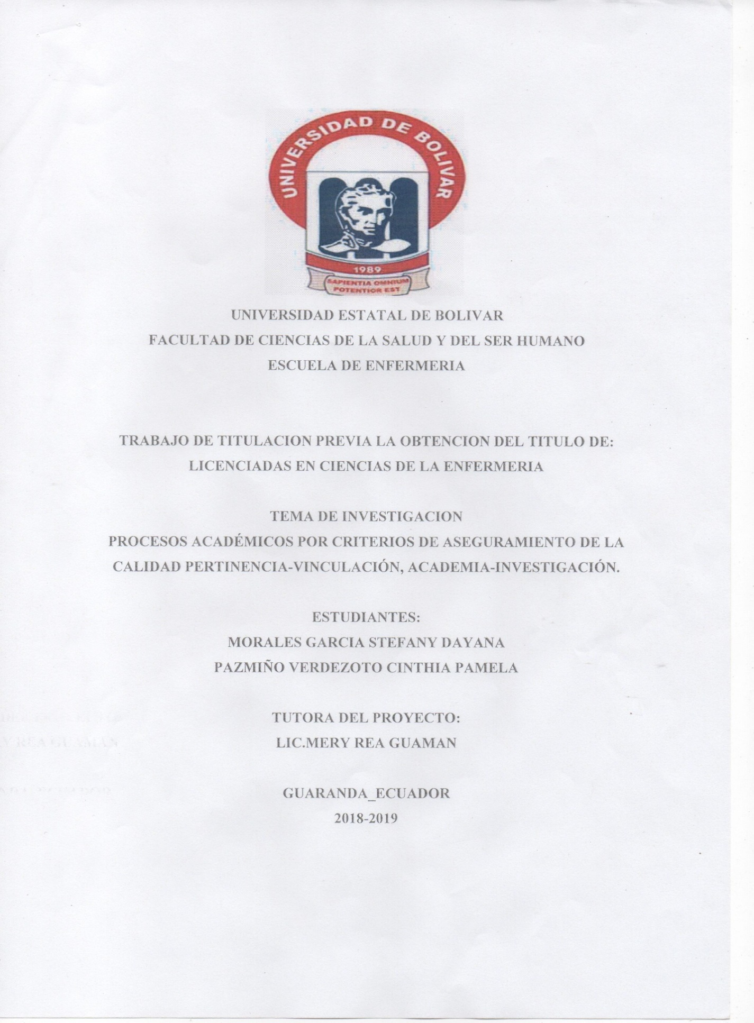

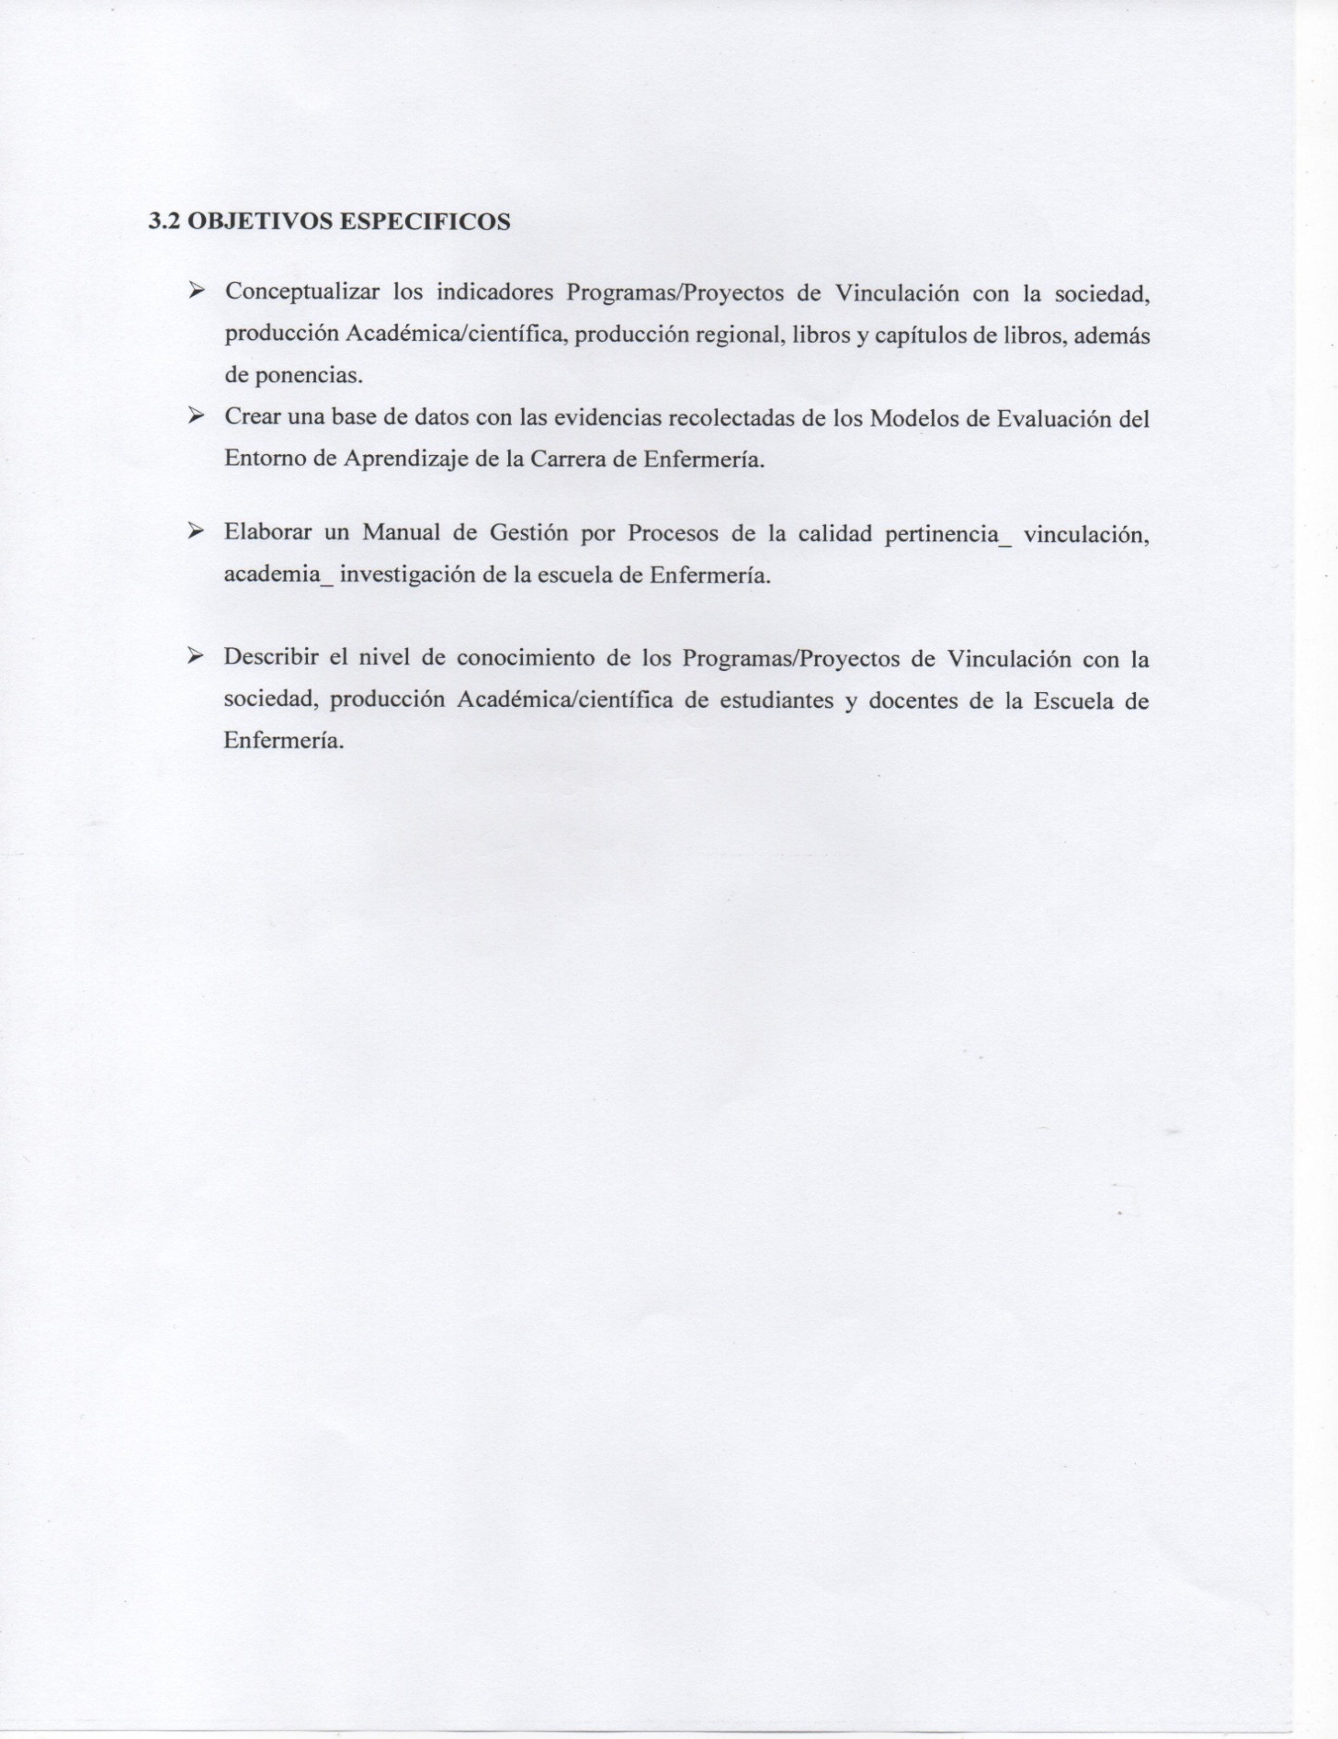

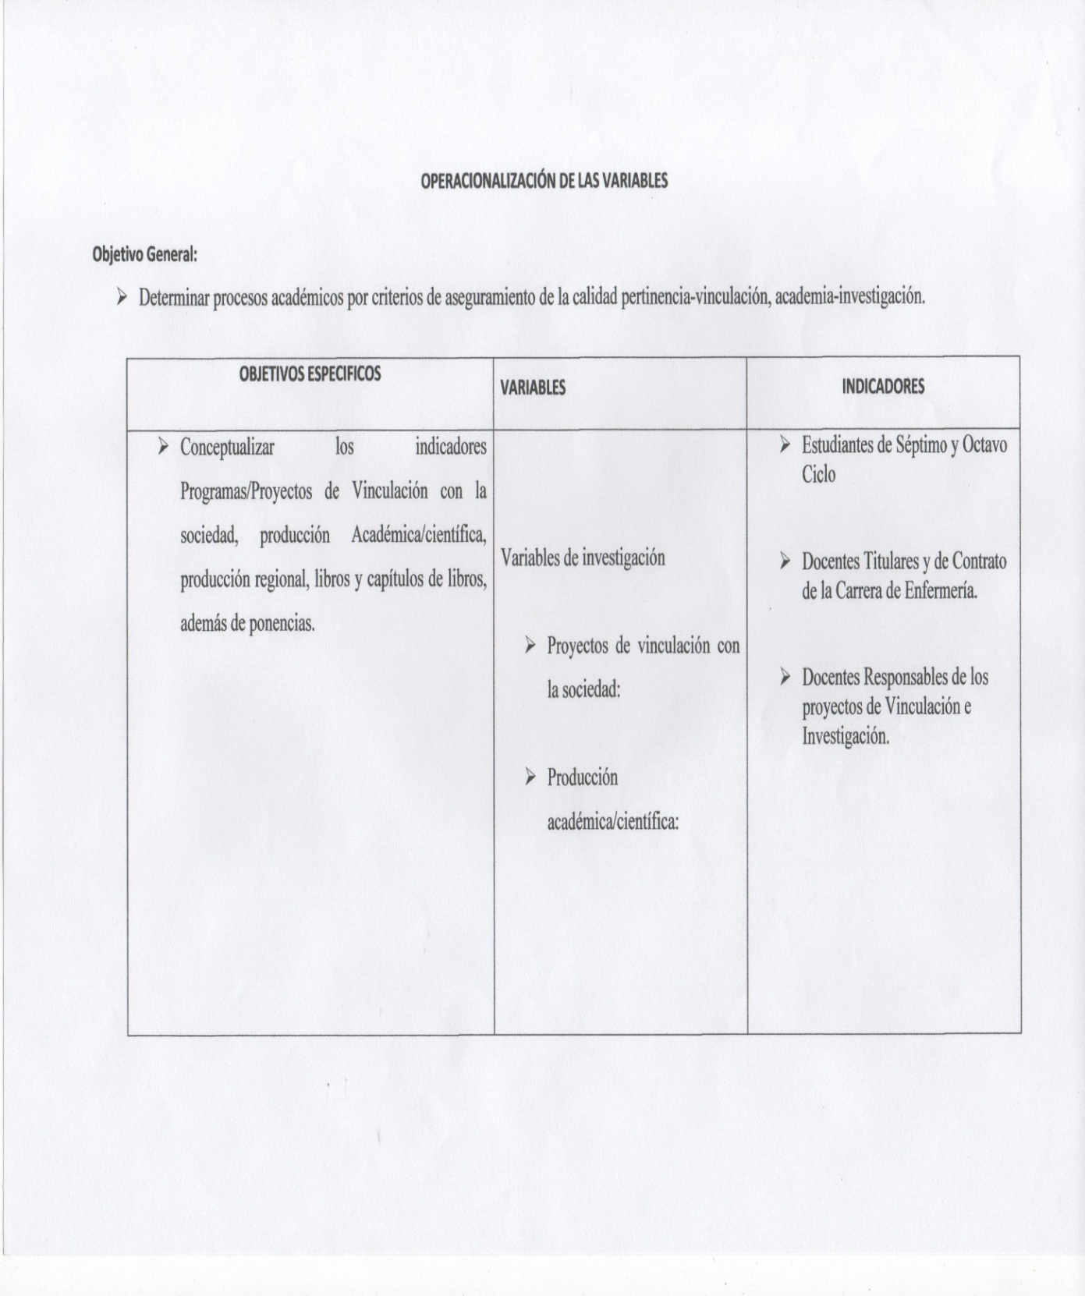

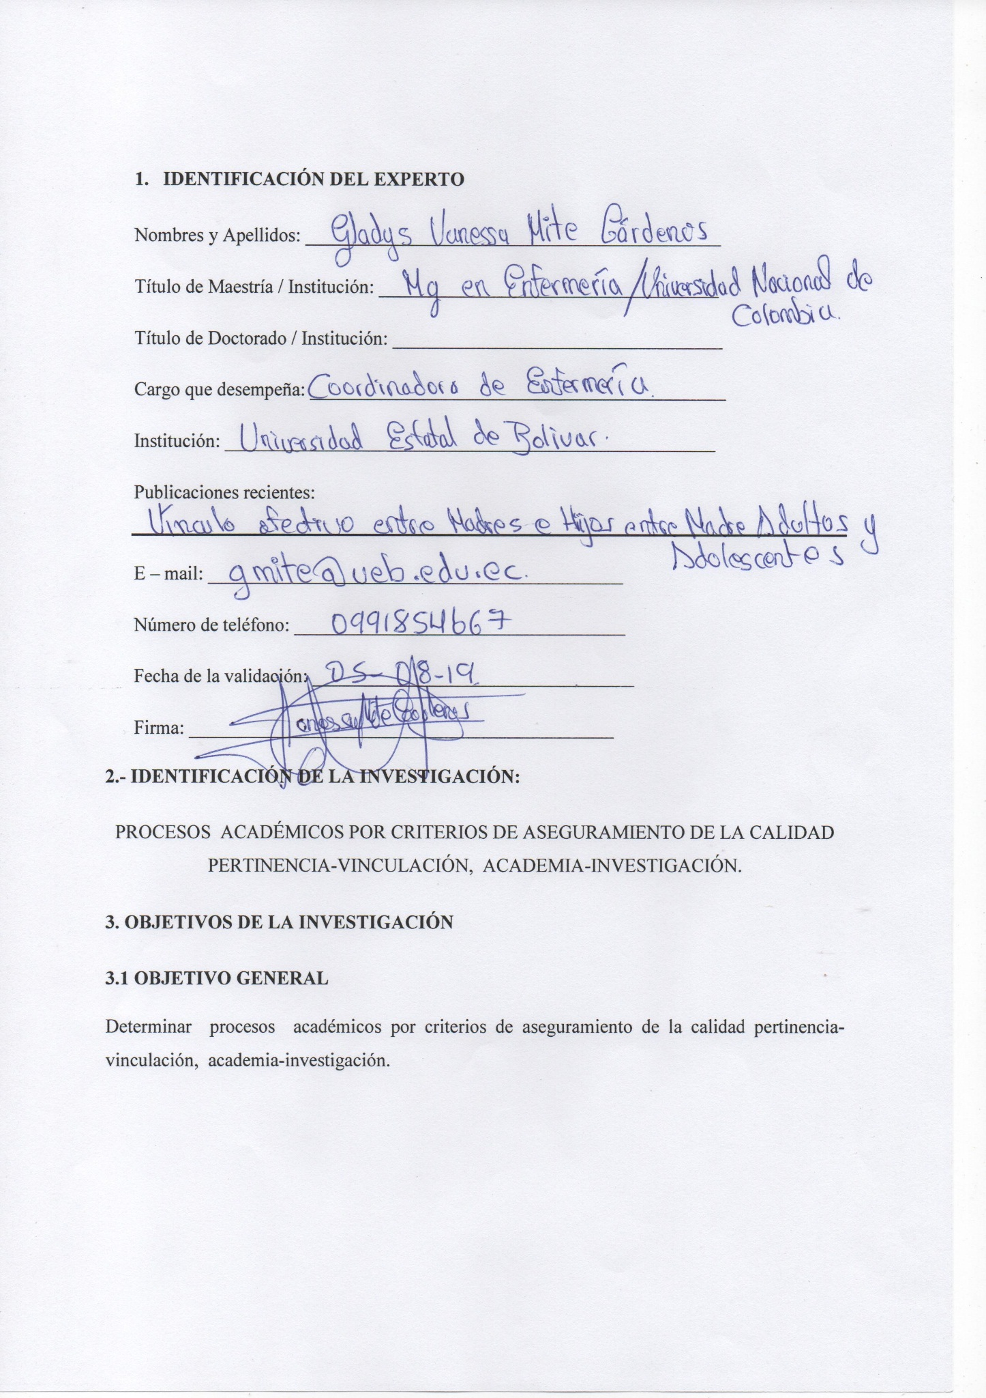

ANEXO 5. ENCUESTA DIRIGIDA A LOS ESTUDIANTES DE QUINTO, SEXTO, SÉPTIMO Y OCTAVO CICLO DE LA CARRERA DE ENFERMERÍA
UNIVERSIDAD ESTATAL DE BOLÍVAR
FACULTAD DE CIENCIAS DE LA SALUD Y DEL SER HUMANO
CARRERA DE ENFERMERÍA

PROYECTO DE TITULACIÓN:
PROCESOS ACADÉMICOS POR CRITERIOS DE ASEGURAMIENTO DE LA CALIDAD PERTINENCIA-VINCULACIÓN, ACADEMIA-INVESTIGACIÓN.

OBJETIVO:
- Describir el nivel de conocimiento de los Programas/Proyectos de Vinculación con la sociedad, producción Académica/científica de estudiantes y docentes de la Carrera de Enfermería.

RESPONSABLES: Morales García Stefany Dayana
Pazmiño Verdezoto Cinthia Pamela

INSTRUCCIONES:
Lea cuidadosamente los ítems y marque con una (x) la opción que considere pertinente.

ENCUESTA DIRIGIDA A LOS ESTUDIANTES DE QUINTO, SEXTO, SÉPTIMO Y OCTAVO CICLO DE LA CARRERA DE ENFERMERÍA
- ¿Ud. ha participado en proyectos de vinculación durante su formación?

Si ( ) No ( ) No Responde ( )

- ¿Durante el proyecto de vinculación tuvieron el seguimiento y /o acompañamiento por parte del director o tutor?

Si ( ) No ( ) No Responde ( )

- ¿Cuáles fueron las limitaciones presentes en el proyecto de vinculación?

- Acceso a la información
- Apertura de interacción con la comunidad
- Acompañamiento de tutoría
- Otros: Indique:__________________

- ¿El programa de Vinculación con la sociedad de la Universidad Estatal de Bolívar en el que usted participó a que línea de investigación pertenecía?
Elegir una solo respuesta
Salud infantil
Salud y ambiente
Morbilidad materna
Enfermedades endocrinas y crónicas degenerativas
Enfermedades vectoriales
Cuidados para la salud y la vida
Calidad del cuidado del enfermero
- ¿Indique los grupos de vulnerabilidad que se han intervenido con los proyectos de vinculación?
Niños y niñas menores de 5 años
Adultos mayores
Personas con discapacidad
Mujeres embarazadas
Personas con enfermedades catastróficas
Otros: Indique: ______________

- ¿Se dio cumplimiento a los objetivos planteados en el proyecto de vinculación?

Si ( ) No ( ) No Responde ( )

- ¿Indique al menos 3 resultados obtenidos en el proyecto de vinculación en el que usted participó?

1.______________________________________

2.______________________________________

3._______________________________________

- ¿Ud. ha participado en proyectos de investigación formativa durante su formación?

Si ( ) No ( ) No Responde ( )

ANEXO 6. ENCUESTA DIRIGIDA A LOS DOCENTES RESPONSABLES DE LOS PROYECTOS DE INVESTIGACIÓN

UNIVERSIDAD ESTATAL DE BOLÍVAR
FACULTAD DE CIENCIAS DE LA SALUD Y DEL SER HUMANO
CARRERA DE ENFERMERÍA

PROYECTO DE TITULACIÓN:
PROCESOS ACADÉMICOS POR CRITERIOS DE ASEGURAMIENTO DE LA CALIDAD PERTINENCIA-VINCULACIÓN, ACADEMIA-INVESTIGACIÓN.

OBJETIVO:
- Describir el nivel de conocimiento de los Programas/Proyectos de Vinculación con la sociedad, producción Académica/científica de estudiantes y docentes de la Carrera de Enfermería.

RESPONSABLES: Morales García Stefany Dayana
Pazmiño Verdezoto Cinthia Pamela

INSTRUCCIONES:
Lea cuidadosamente los ítems y marque con una (x) la opción que considere pertinente.
Datos informativos:
Docente Titular: _____________ Docente Contratado: _____________
Años de servicio: ________________
Experiencia de docencia: _________ años

ENCUESTA DIRIGIDA A LOS DOCENTES RESPONSABLES DE LOS PROYECTOS DE INVESTIGACIÓN
- ¿Tiene horas asignadas para investigación?
Si ( ) No ( )

- ¿Conoce Ud.? la normativa actual de los proyectos de investigación de la UEB?
Si ( ) No ( )

- ¿Ud. ha participado en proyectos investigación en la Carrera de Enfermería?

Si ( ) No ( )
- ¿Está participando actualmente en algún proyecto de investigación?
Si ( ) No ( )

- ¿Escriba las líneas de Investigación de la Carrera?

- Los trabajos de investigación están relacionados con las líneas de Investigación de la Carrera.
Si ( ) No ( )

- ¿Cuáles fueron las limitaciones presentes en el proyecto de investigación?

- Acceso a la información
- Apertura de interacción con la comunidad
- Recursos económicos
- Respaldo jurídico
- Otros: Indique: __________________

- Tiene Producción Científica Regional

Si (…) No (…)

- ¿Cuantos artículos Científicos ha publicado en los últimos 5 años?

- ¿Ha publicado algún libro y/o capítulo del libro en los últimos 5 años?

Si (…) No (…)
Cuantos…………………………….

- Ha participado en Ponencias, presentación de Artículos o Investigaciones Académicas Científicas Nacionales e Internacionales.

Si (…) No (…)

Especifique: ………………………………………………………………………………………………………………………………………………………………………………

- Ha entregado usted en la secretaria de la Carrera de Enfermería su Producción Científica.
Si ( ) No ( )

ANEXO 7. ENCUESTA DIRIGIDA A LOS DOCENTES RESPONSABLES DE LOS PROYECTOS DE VINCULACIÓN

UNIVERSIDAD ESTATAL DE BOLÍVAR
FACULTAD DE CIENCIAS DE LA SALUD Y DEL SER HUMANO
CARRERA DE ENFERMERÍA

PROYECTO DE TITULACIÓN:
PROCESOS ACADÉMICOS POR CRITERIOS DE ASEGURAMIENTO DE LA CALIDAD PERTINENCIA-VINCULACIÓN, ACADEMIA-INVESTIGACIÓN.

OBJETIVO:
- Describir el nivel de conocimiento de los Programas/Proyectos de Vinculación con la sociedad, producción Académica/científica de estudiantes y docentes de la Carrera de Enfermería.

RESPONSABLES: Morales García Stefany Dayana
Pazmiño Verdezoto Cinthia Pamela

INSTRUCCIONES:
Lea cuidadosamente los ítems y marque con una (x) la opción que considere pertinente.
Datos informativos:
Docente Titular: _____________ Docente Contratado: _____________
Años de servicio: ________________
Experiencia de docencia: _________ años

ENCUESTA DIRIGIDA A LOS DOCENTES RESPONSABLES DE LOS PROYECTOS DE VINCULACIÓN
- ¿Tiene horas asignadas para vinculación?
Si ( ) No ( )

- ¿Conoce Ud. la normativa actual de los proyectos de vinculación de la Universidad Estatal de Bolívar?
Si ( ) No ( )
- ¿Ud. ha participado en proyectos de vinculación en la UEB?
Indique

- ¿Está participando actualmente en algún proyecto de Vinculación?
Si ( ) No ( )

- ¿Cuándo participó en un proyecto de vinculación usted verificó que se cumpla con todas las fases que implica el proyecto de vinculación?

Si ( ) No ( )

- ¿Ha recibido capacitación para la elaboración de proyectos de Vinculación?
Si ( ) No ( )

- ¿Ha participado en la Socialización del Plan de Vinculación de la Carrera?
Si ( ) No ( )

- ¿Cuáles fueron las líneas de vinculación en los que se basaron sus proyectos?
Salud infantil
Salud y ambiente
Morbilidad materna
Enfermedades endocrinas y crónicas degenerativas
Enfermedades vectoriales
Cuidados para la salud y la vida
Calidad del cuidado del enfermero
- ¿Indique los grupos de vulnerabilidad que se han intervenido con los proyectos de vinculación?
Niños y niñas menores de 5 años
Adultos mayores
Personas con discapacidad
Mujeres embarazadas
Personas con enfermedades catastróficas
Otros: Indique: ______________
- ¿Cuáles fueron las limitaciones presentes en el o los proyecto de vinculación?

- Acceso a la información
- Apertura de interacción con la comunidad
- Recursos económicos
- Respaldo jurídico
- Otros: Indique:__________________

- ¿Se ha medido el impacto del o los proyectos de vinculación en el que usted participó?
Si ( ) No ( )
- ¿Los informes finales fueron aprobados en el tiempo previsto?
Si ( ) No ( )

ANEXO 8. EVIDENCIAS FOTOGRAFICAS
APLICACIÓN DE ENCUESTAS A LOS ESTUDIANTES DE QUINTO Y SEXTO CICLO.
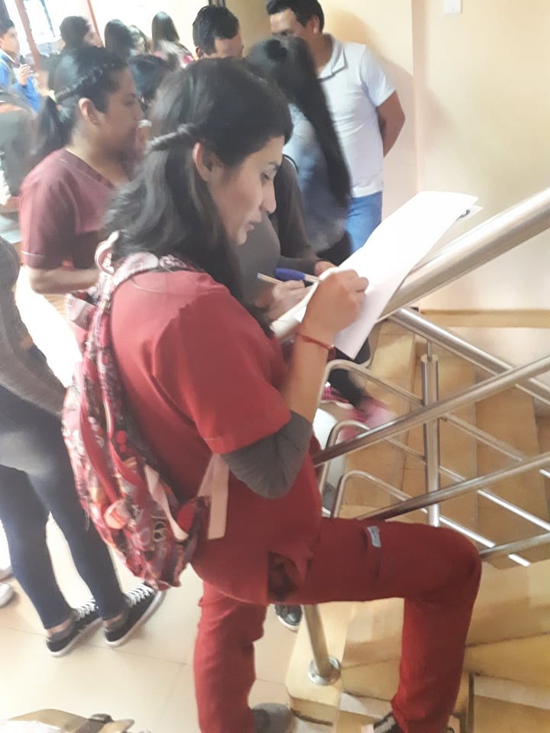
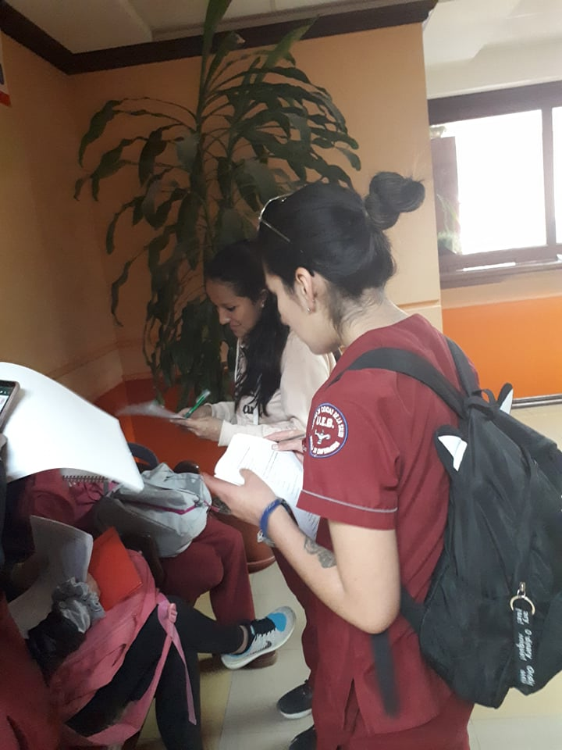
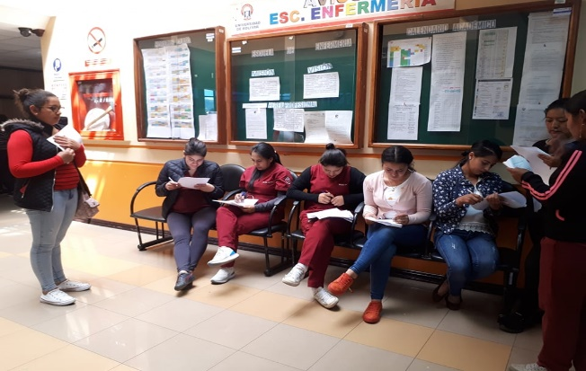
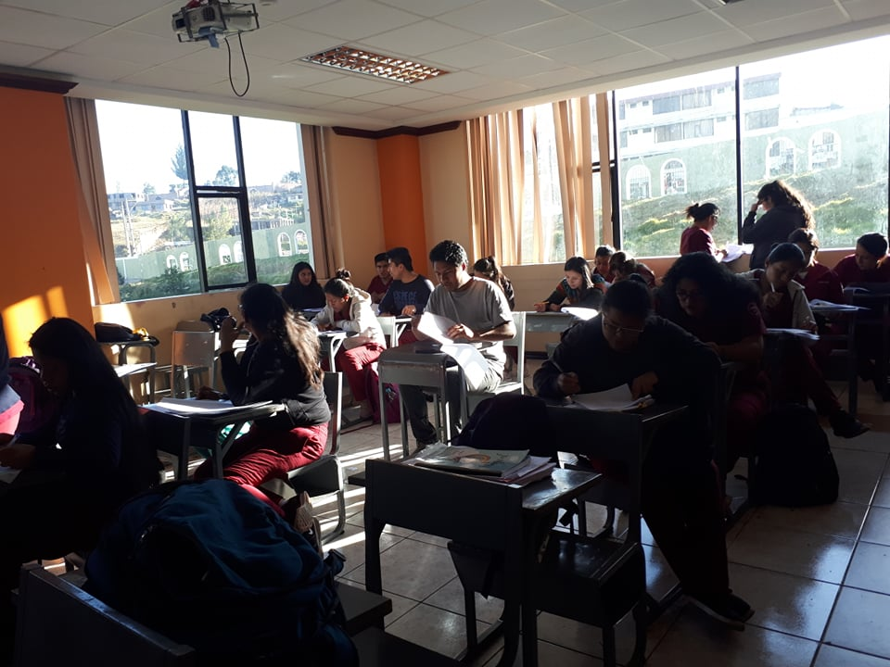

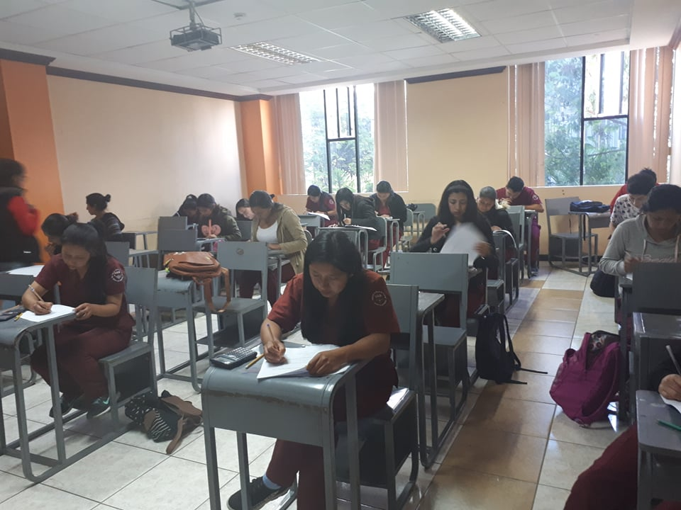
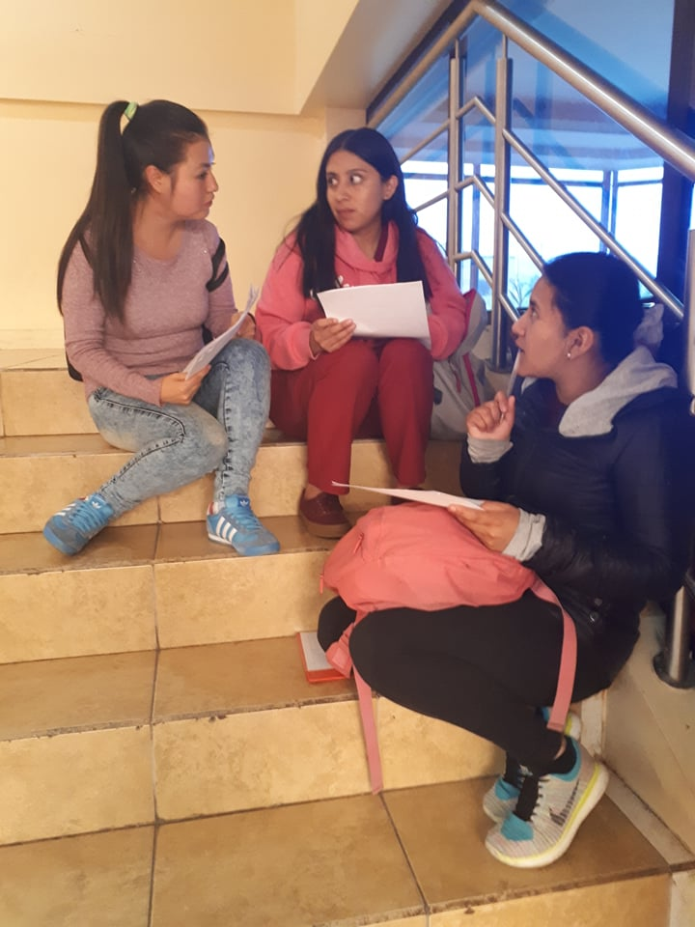

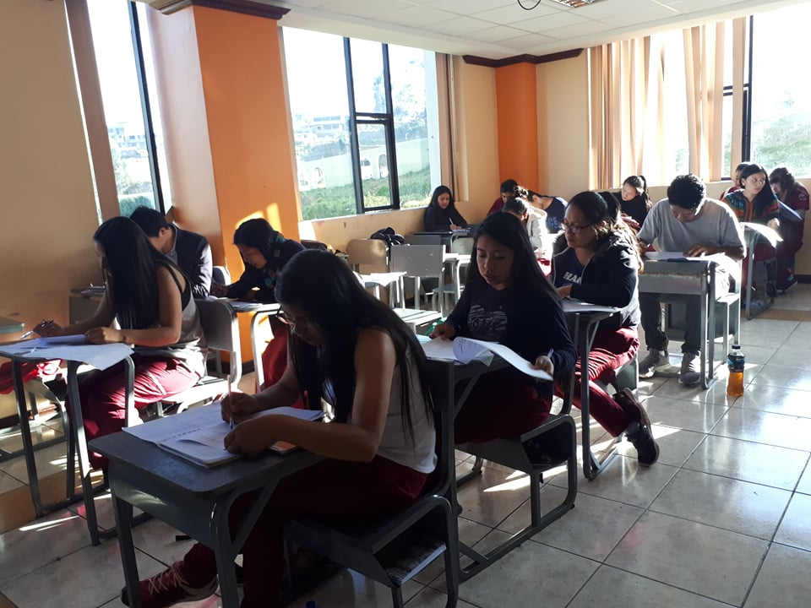

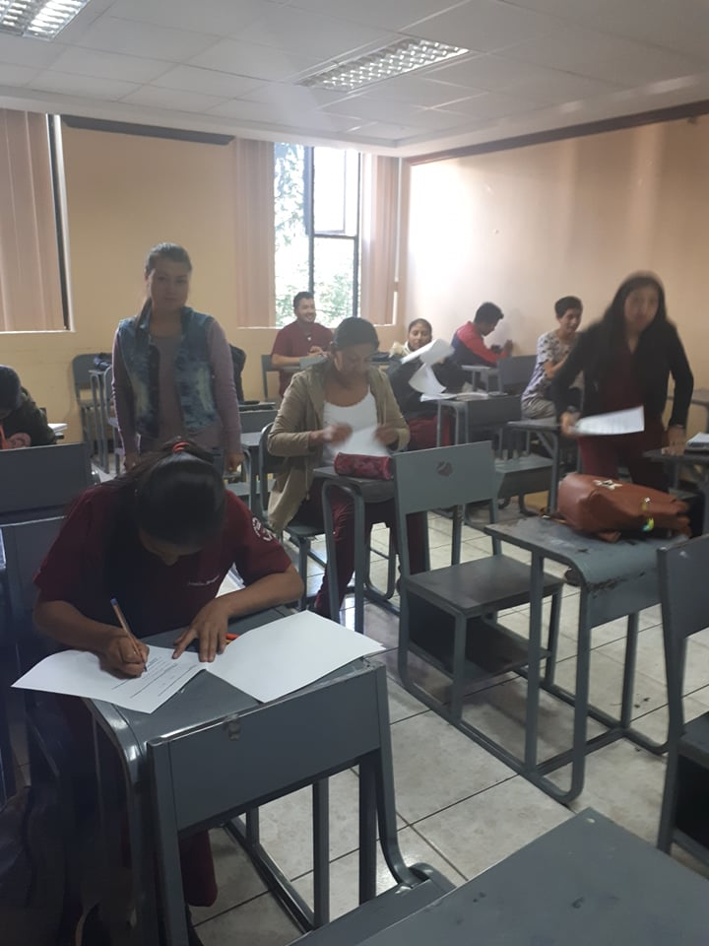

ANEXO 9. APLICACIÓN DE ENCUESTAS A LOS ESTUDIANTES DE SEPTIMO Y OCTAVO CICLO.
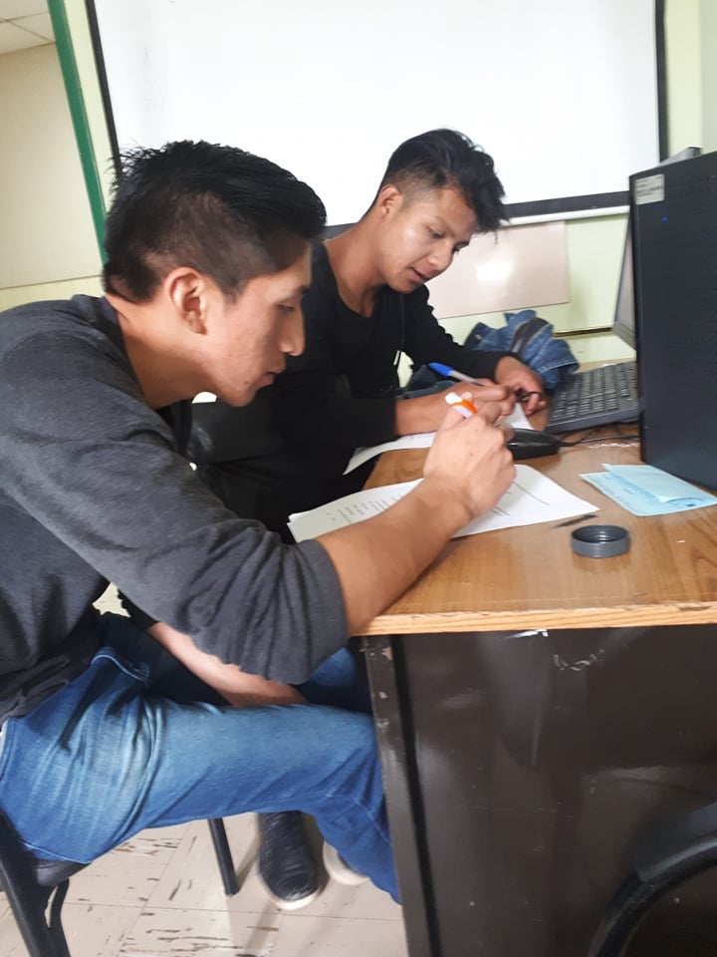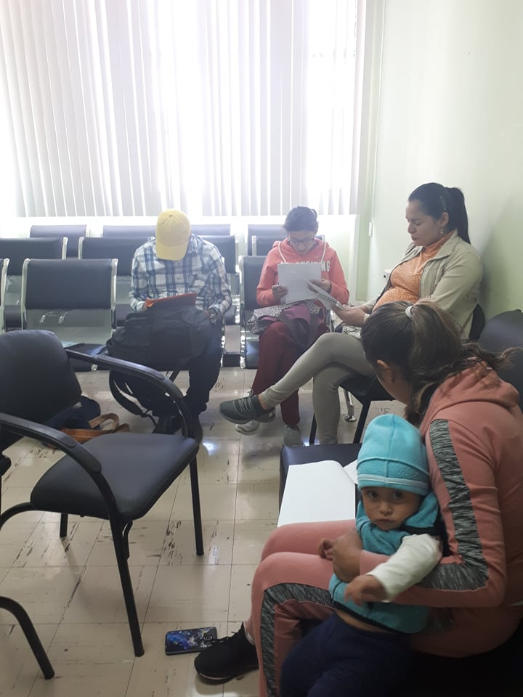
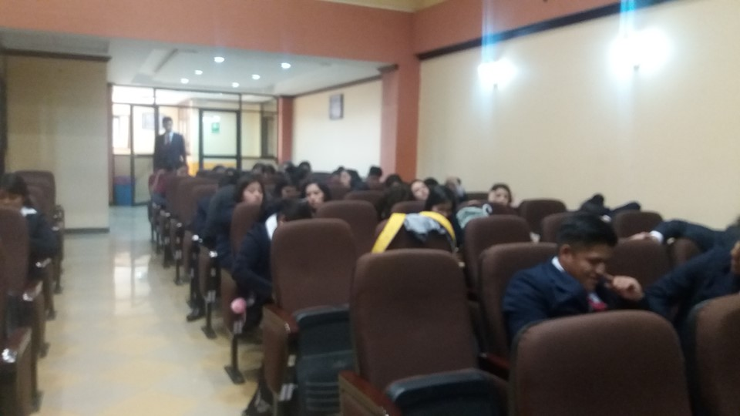

ANEXO 10. APLICACIÓN DE ENCUESTAS A DOCENTES
